
INSTITUTO LATINO-AMERICANO DE ARTE, CULTURA E HISTÓRIA (ILAACH)

PROGRAMA DE PÓS-GRADUAÇÃO EM LITERATURA COMPARADA (PPGLC)

FLORES E PROFANAÇÃO:
OS OLHARES DE ESTELA LAPPONI E MARIO BELLATIN SOBRE OS
CORPOS COM DEFICIÊNCIA

DIEGO CANEVER

Foz do Iguaçu
2022

INSTITUTO LATINO-AMERICANO DE ARTE, CULTURA E HISTÓRIA (ILAACH)

PROGRAMA DE PÓS-GRADUAÇÃO EM LITERATURA COMPARADA (PPGLC)

FLORES E PROFANAÇÃO:
OS OLHARES DE ESTELA LAPPONI E MARIO BELLATIN SOBRE OS
CORPOS COM DEFICIÊNCIA

DIEGO CANEVER

Dissertação apresentada ao Programa de Pós-Graduação em Literatura Comparada da Universidade Federal da Integração Latino-Americana, como requisito parcial à obtenção do título de Mestre em Literatura Comparada.

Orientador: Prof. Dr. Fernando Mesquita de Faria

Foz do Iguaçu
2022
diego canever

FLORES E PROFANAÇÃO:
OS OLHARES DE ESTELA LAPPONI E MARIO BELLATIN SOBRE OS
CORPOS COM DEFICIÊNCIA

Dissertação apresentada ao Programa de Pós-Graduação em Literatura Comparada da Universidade Federal da Integração Latino-Americana, como requisito parcial à obtenção do título de Mestre em Literatura Comparada.

BANCA EXAMINADORA

________________________________________
Orientador: Prof. Dr. Fernando Mesquita de Faria
UNILA

________________________________________
Profª Dra. Fabiana Aidar Fermino
UNILA

________________________________________
Prof. Dr. Hertz Wendel
(UFPR)

Foz do Iguaçu, 09 de setembro de 2022.

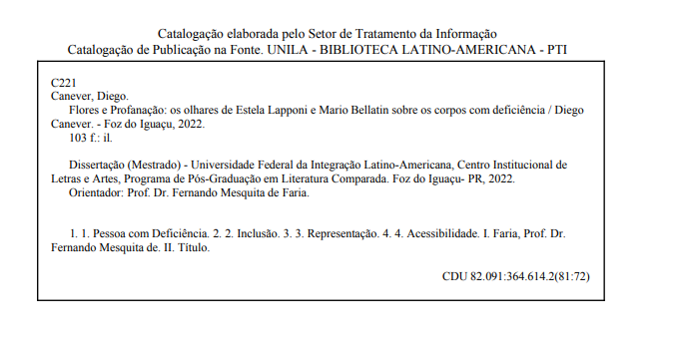

Dedico este trabalho ao meu avô, João de Lorenzi Canever, pessoa com deficiência auditiva, que eu não tive oportunidade de conhecer; A minha terapeuta, Tania Regina Valiati, pessoa com deficiência física; a todas as pessoas com deficiência e a todos que investem na pesquisa e fundamentação de teorias que contribuam com a luta das PcD.

AGRaDECIMENTOS

Agradeço a Deus, Jesus e Nossa Senhora Aparecida, por sempre me darem o suporte a tudo que desejo fazer e por não me deixarem desistir. Foram inúmeros momentos de incertezas, sentimentos de incapacidade, angústia, mas que foram supridos pela fé.

Ao meu orientador, Fernando, pelas conversas, puxões de orelhas, direcionamentos, críticas. Agradeço pelas inúmeras horas que passou lendo meu trabalho, o tempo que se dedicou a corrigir a minha dissertação e por todas as contribuições e direcionamentos que me fizeram chegar até aqui. Nunca tive dúvida do grande diretor teatral que sempre foi e do excelente professor e orientador. Desde o dia que tive aula com ele, objetividade e foco sempre foram suas virtudes, o que também foram exigências para minha produção. Portanto, professor, quero agradecer também pela paciência, apoio, direcionamento e, acima de tudo, por não ter desistido de mim. Gratidão e admiração!!!

Aos professores que tive no PPGLC: Debora, Emerson, Felipe, Dinaldo, Antonio e Mariana, além do meu orientador, Fernando. Agradeço por todo ensinamento, reflexões, questionamentos. Vocês foram incríveis nesta jornada e tudo o que sinto neste momento é gratidão. Aos professores convidados da minha banca de qualificação, Angelene e Emerson. Suas contribuições foram bastante úteis na direção da minha pesquisa e agradeço por todo o respaldo, conhecimento, dicas, sugestões, ponderação, conselho, enfim.... Muito obrigado, de coração.

A minha banca de defesa, Profª Dra. Fabiana Aidar Fermino e Prof. Dr. Hertz Wendel, por aceitarem participar da minha banca de avaliação, contribuindo com suas ideias, dicas, e considerações.

A todos da minha família, por sempre acreditarem em mim e entenderem a minha ausência em épocas comemorativas, aniversários, viagens. Em especial a meus pais, Volnei e Maria: Pelo exemplo de luta pelos direitos às pessoas com deficiência e, também, pelo patrocínio na compra de todos os materiais necessários para esta pesquisa. Eles foram meu suporte durante toda minha pesquisa, entenderam minha ausência, deixei de viajar com eles, de estar com eles em determinados momentos, mas que acima de tudo entenderam a importância desta pesquisa.

A todas as pessoas que conheci através deste trabalho, em especial à turma do mestrado de 2019, pelas conversas, debates, ponderações, adendos, contribuições. Agradeço, de forma particular, a minha amiga Cíntia Girelli Ribeiro, pessoa com deficiência física, que sempre me ajudou no esclarecimento de dúvidas, desafiando-me com seus questionamentos e encorajando-me na luta pelos direitos às PcD. Foram diversas conversas pessoalmente, com direito a um cafézinho, mas também muitas chamadas de vídeo.

A Evelyn F. Magueta e Leonardo Pontes Ferreira, pelas inúmeras conversas no whats, que contribuíram com palavras de carinho, que me acalmaram. Eles entenderam minhas angústias e estiveram do meu lado em diversos momentos durante a produção deste trabalho. Meu muito obrigado, sempre.

À direção do Colégio Tarquinio Santos e Colégio Castelo Branco que me deram todo o suporte para a realização desta pesquisa, entendendo minhas dificuldades e colaborando ao elaborar os meus horários das aulas, para conciliar com a minha produção.

A minha terapeuta, Tania Regina Valiati, pessoa com deficiência física, que me escuta desde 2014 e que me dá grandes direções em todos os âmbitos da minha vida. Você é luz no meu caminho, inspiração para tudo o que desejo realizar e um ser de luz que sempre quero estar por perto. Não só agradeço a você por todo apoio, como dedico este trabalho a você, meu amor.

Ao Patrique Augusto, que durante a finalização desta pesquisa, apareceu em minha vida e logo me fez conhecer o amor mais puro e sincero que existe. Todo medo que tinha durante esta produção científica foi acalentado por seu olhar doce e singelo, mas principalmente pela palavra que destruiu todos os meus medos, inseguranças, nervosismos, quando me chamou de Pai. A PRODUÇÃO desta pesquisa mudou minha forma de pensar. O título de MESTRE mudou a minha estrutura profissional. Mas nada se compara ao título de PAI, que mudou a minha vida. A ele, todo meu amor, carinho, dedicação, cuidado e com a certeza de que irei me reconstruir a cada dia para ser o melhor pai que ele possa ter. Muito obrigado, Patrique, meu filho!

Quem quiser comprar um bônus de mim.... eu acho que tenho um cartãozinho aqui comigo.
Estela Lapponi

Então, onde me dedico realmente e quando me sinto escritor, é quando faço o trabalho inverso. Quando destruo, faço silêncios, onde digo algo, para construir um silêncio. Não é um silêncio porque não há nada, que creio, sentimos em algumas cidades que foram bombardeadas, ou em cidades que tenham tido um passado determinado. Este é um vazio muito eloquente.
Mário Bellatin

RESUMO

A pesquisa visa compreender as formas de representatividade alcançadas pelas pessoas com deficiência, através dos olhares atentos do escritor mexicano Mario Bellatin e da atriz e performer brasileira Estela Lapponi. Ambos pautam suas produções em personagens com deficiência, reposicionando-as a um lugar de protagonismo. Em sua obra Flores, Bellatin se apropria de silêncios eloquentes e frases fragmentadas para interagir com seus leitores, dando voz à personagens com deficiência e a si próprio, num jogo inspirado em realidade e ficção. As contribuições de Lapponi, pessoa com deficiência assim como Bellatin, concentram-se no curta-metragem Profanação, produzido juntamente a outras PcD. Na obra, a videomaker utiliza a metáfora das “pipocas”, para expor a transformação do corpo sem, para o corpo com deficiência. Sua investigação sobre o “corpo intruso” envereda para o combate ao capacitismo e para diminuir a distância entre o social e a deficiência. Apesar da visibilidade proporcionada pelas obras de Bellatin e Lapponi, a representatividade das PcD ainda é violada pela falta de investimento em acessibilidade, ferramenta necessária para a realização de ações de inclusão, fato abordado na última etapa do trabalho. Os marcos teóricos que conduzem a presente investigação passam pelas teorias de Stuart Hall e Erwing Goffman, com fundamentações sobre identidade cultural e identidade deteriorada; Diamila Medeiros, acerca da potência dos corpos errantes em Flores; Ana Carolina B. Teixeira, que discorre sobre a concepção artística de PcD em cena; Humberto Lippo, que aborda a sociologia da acessibilidade e seu reconhecimento político, entre outros(as).

PALAVRAS–CHAVE: Pessoa com deficiência. Inclusão. Representação. Acessibilidade.

RESUMEN

La investigación tiene como objetivo comprender las formas de representatividad alcanzadas por las personas con deficiencia, atravéz de los ojos atentos del escritor mexicano Mario Bellatin y de la actriz y videasta brasileña Estela Lapponi. Ambos basan sus producciones en personajes con deficiencia, reposicionándolas a un lugar de protagonismo. En su obra Flores, Bellatin se apropria de silencios elocuentes y frases fragmentadas para interactuar con sus lectores, dando voz a los personajes con deficiencia y a sí proprio, en un juego inspirado en realidad y ficción. Las contribuciones de Lapponi, persona con deficiência, así como Bellatin, se concentra en el cortometraje Profanação, producido juntamente con otras PcD. En la obra, la videasta utiliza la metáfora de las “pipocas”, para exponer la transformación del cuerpo sin, para el cuerpo con deficiencia. Su investigación sobre el “cuerpo intruso” encamina para combatir al capacitismo y cerrar la brecha entre lo social y la deficiencia. A pesar de la visibilidad brindada por las obras de Bellatin y Lapponi, la representatividad de las PcD aún se ve vulnerada por la falta de inversión en accesibilidad, herramienta necesaria para llevar a cabo las acciones de inclusión, hecho abordado en la última etapa del trabajo. Los marcos teóricos que conducen la presente investigación pasan por las teorías de Stuart Hall y Erwing Goffman, con fundamentaciones sobre identidad cultural e identidad deteriorada; Diamila Medeiros, sobre la potencia de los cuerpos errantes en Flores; Ana Carolina B. Teixeira, quien discurre sobre la concepción artística de PcD en el escenario; Humberto Lippo, quien aborda la sociología de accessibilidad y su reconocimiento político, entre otros(as).

PALABRAS CLAVES: Persona con deficiencia. Inclusión. Representación. Accesibilidad.

ABSTRACT

The research aims to understand the forms of representation achieved by people with disabilities, through the watchful eyes of the Mexican writer Mario Bellatin and the Brazilian actress and performer Estela Lapponi. Both base their productions on characters with disabilities, repositioning them to a place of protagonism. In his work Flores, Bellatin uses eloquent silences and fragmented sentences to interact with his readers, giving voice to characters with disabilities and himself, in a game inspired by reality and fiction. The contributions of Lapponi, a person with a disability as well as Bellatin, focus on the short film Desecration, produced together with other PwD. In the work, the videomaker uses the metaphor of “popcorn” to expose the transformation of the body without, to the body with disabilities. His investigation of the “intruder body” is aimed at combating ableism and closing the gap between social and disability. Despite the visibility provided by the works of Bellatin and Lapponi, the representation of PwD is still violated by the lack of investment in accessibility, a necessary tool for carrying out inclusion actions, a fact addressed in the last stage of the work. The theoretical frameworks that lead to the present investigation go through the theories of Stuart Hall and Erwing Goffman, with foundations on cultural identity and deteriorated identity; Diamila Medeiros, about the power of errant bodies in Flores; Ana Carolina B. Teixeira, who discusses the artistic conception of PwD on stage; Humberto Lippo, who addresses the sociology of accessibility and its political recognition, among others.

KEYWORDS: Disabled person. Inclusion. Representation. Accessibility.

LISTA DE FOTOGRAFIAS

Fotografia 1 – Foto Mario Bellatin, de autoria de Luciana Whitaker ...16
Fotografia 2 – Foto de Bellatin, publicada no site Librerio de Plata............................17
Fotografia 3 – Foto de Estela Lapponi, autoria de Leticia Kamada ...42
Fotografia 4 – Cartaz do curta-metragem Profanação ...58
Fotografia 5 – Foto de divulgação...............................................................................60
Fotografia 6 – Foto de divulgação ...60
Fotografia 7 – Seminário sobre atendimento às pessoas com deficiência ...99
Fotografia 8 – Grupo de estudo sobre as metodologias da escola ..99
Fotografia 9 – Inauguração do Centro Pedagógico de Organização e Reorganização Neurológica................................................................................................................100
Fotografia 10 – Grupo de estudo sobre o atendimento às PcD................................100
Fotografia 11– Ebook publicado pela editora Syntagma 101
Fotografia 12 – Ficha catalográfica do ebook publicado pela editora Syntagma 102
Fotografia 13– Lista de capítulos do ebook 103

SUMÁRIO

INTRODUÇÃO .12
CAPÍTULO 1 - A ESCRITA SERIADA DO MEXICANO MARIO BELLATIN E SUAS PERSONAGENS COM DEFICIÊNCIA 15
1.1 A INSPIRAÇÃO DE BELLATIN........................................................................... 15
1.2 A DEFICIÊNCIA DE BELLATIN 25
1.3 RELATOS SOBRE AS PERSONAGENS DO LIVRO FLORES .......................... 31
1.4 AS PERSONAGENS COM DEFICIÊNCIA EM FLORES ....................................33
CAPÍTULO 2 – ESTELA LAPPONI: UMA ASSOCIAÇÃO ENTRE VIDA E ARTE 44
2.1 A PESSOA E A ARTISTA – ESTELA LAPPONI.................................................. 44
2.2 PRODUÇÕES E PROJETOS ARTÍSTICOS DE LAPPONI A PARTIR DE UM DEBATE-PALESTRA EM 2018.. ................................................................................51
2.3 PROFANAÇÃO ...................................................................................................60
3 MANIFESTO AOS DIREITOS ÀS PCD – A NEGAÇÃO DO ACESSO É EXCLUDENTE...........................................................................................................68 3.1 O GRITO DAS PESSOAS COM DEFICÊNCIA....................................................68
3.2 SEM INCLUSÃO, O LUGAR É DIFERENTE 77
3.3 ACESSIBILIDADE É DIREITO, NÃO CARIDADE................................................88
CONSIDERAÇÕES FINAIS.......................................................................................90
REFERÊNCIAS..........................................................................................................94
ANEXOS....................................................................................................................98

INTRODUÇÃO

Meu avô paterno era surdo. Eu não cheguei a conhecê-lo, pois faleceu em 1980 e eu nasci em 1985. Desde criança, eu ouvia falar dele e como há um grau de parentesco próximo, sempre ouvi comentários de que algum neto ou bisneto poderia nascer com deficiência auditiva. Ele nasceu na cidade de Urussanga – Santa Catarina e, além dele, tinha mais três irmãos com deficiência: Tia Maria, com amputação do braço direito, devido a um acidente no engenho de cana de açúcar; tia Malha, surda.
Tudo o que sei sobre meu avô vem dos relatos de meus pais. A comunicação do meu avô, João Di Lorenzi Canever, com os filhos e esposa eram através de gestos, expressões faciais, uma vez que não aprendeu a Língua Brasileira de Sinais. Os filhos, meus tios e meu pai, compreendiam os movimentos corporais do meu avô e suas expressões revelavam o seu humor. Ele era carpinteiro durante a semana e, aos sábados, barbeiro.
Outra relação que tive com pessoas com deficiência foi através dos meus pais. Ambos lutaram para consolidação de uma escola específica para o atendimento de pessoas com deficiência em São Miguel do Iguaçu, que até hoje existe e se chama Pestalozzi. Em 1976, meu pai era secretário de Educação de São Miguel do Iguaçu e o Grupo Jhon Pestalozzi promoveu um seminário em diversos municípios abordando a importância de se criar, em cada município, uma escola especializada no atendimento às PcD. Com isso, meu pai, juntamente ao prefeito da época, Albino Bissolotti (in memoriam) viabilizaram a compra do terreno e também os trâmites legais para a consolidação da escola Pestalozzi. Nos anexos, há uma foto da participação de meu pai no encontro realizado em 1976, na cidade de Foz do Iguaçu, que reuniu pessoas de municípios lindeiros e que tinham o interesse em implantar a escola especializada no atendimento às PcD.
Além de meu pai, minha mãe cursou pedagogia, formando-se em 1981, seguido de pós-graduação em Educação Especial, em 1988, sendo a primeira mulher pós-graduada da cidade, o que demonstra um empoderamento feminino na luta pelo atendimento prioritário e direitos das PcD. Ela trabalhou, incansavelmente, ao lado de meu pai, pelo atendimento especializado às pessoas com deficiência. Em 1984, assumiu a direção da escola Pestalozzi e nela desenvolveu diversas atividades para a promoção do bem-estar das crianças e adolescentes, bem como um trabalho pedagógico paralelo. Minha mãe realizava o trabalho de orientação e assistência social, visitando famílias, entrevistando-as e reconhecendo as histórias dos(das) estudantes, assim como, encaminhando-os(as) a tratamentos médicos. Como diretora, minha mãe ficou no cargo até 1989.
Um pouco mais tarde, em 1992, minha mãe assumiu uma sala de educação especial -termo utilizado na época- que consistia no atendimento pedagógico de alfabetização de crianças e adolescentes com diversos tipos de deficiência: mental, física (motora) e sensorial. O trabalho diário de minha mãe com os(as) estudantes com deficiência fez com que eu me aproximasse dessas pessoas, mesmo criança, compreendesse as suas dificuldades no dia a dia. Começava ali um olhar diferenciado sobre as PcD. Mesmo eu sendo uma pessoa sem deficiência, estar na presença de minha mãe com seus(suas) estudantes, configurava em minha memória afetiva o sentimento humanizado que tinha por eles, não na condição de deficientes, mas na condição de seres-humanos que gostavam de mim. Eles poderiam entender que eu era um intruso, que não estudava naquela escola e que não tinha deficiência, mas eles me acolheram e me incluíram.
Eram inúmeras as sensações de prazer que eu tinha em relação àqueles momentos de conversas e brincadeiras. Alguns(umas) faziam artesanato, outros(as) crochês. Outros(as) ainda, pintavam, bordavam panos de prato, faziam colagem. Eu ficava admirado vendo-os(as) fazendo crochê com uma rapidez incomum. Confeccionavam tapetes, jogos de cozinha, de banheiro, artesanatos decorativos, macramê, sendo tudo vendido em uma festa da cidade, onde a escola colocava uma barraca e revendia os trabalhos dos(das) estudantes.
Em 2019, fiz a disciplina Memória, Corpo, Ritual: Literatura, Teatro e Performance na América Latina, ministrada pelo meu orientador, Fernando Mesquita de Faria. Dentre tantas abordagens, o estudo da corporeidade nas artes me transportava a um resgate emocional em relacionar pessoas com deficiência em manifestações artísticas.
Então, afunilamos o nosso diálogo e ficou acordado que seria abordado nesta pesquisa, autores com deficiência nas artes e na literatura, buscando compreender a sua representatividade. No primeiro capítulo, falarei sobre Mario Bellatin. A temática central do autor mexicano, em suas produções, trata de personagens com alguma deficiência, como é o caso do livro Flores, um dos objetos de análise desta pesquisa, em que cada capítulo abordado apresenta um relato curto, sem parágrafos, e com o título de uma flor. Bellatin retrata a imagem das personagens sendo pessoas vítimas de maus-tratos, guerras, tragédias, ingestão indevida de medicamentos, desejos sexuais diferenciados, transgressões no corpo e a deficiência social, mas que a antítese da obra tenta associar as deficiências com a beleza das flores.
A escrita de Bellatin se configura num jogo entre realidade e ficção de diversos gêneros: crônicas, documentos científicos, biografias, relatos pessoais, contos, notícias, dentre outros. A linha entre o ficcional e o real na obra do autor é borrada e, em alguns casos, aparece como personagem de suas histórias fragmentadas, com temáticas perturbadoras, num cenário de mutações, mutilações, identidades sexuais fluidas, doenças, transgressões, erros médicos e deformidades. Esses termos e expressões aparecem na obra.
No segundo capítulo, abordarei a vida e obra artística de Estela Lapponi. A sua trajetória como pessoa que adquiriu uma deficiência durante uma instalação artística em uma praça de São Paulo, demonstrando racionalidade ao encarar a modificação do seu corpo e como ela se evidencia em suas produções. No curta-metragem Profanação, Estela deu uma liberdade aos artistas com deficiência para apresentarem em cena suas percepções sobre as perguntas que o público sem deficiência fazia, em uma pesquisa aberta nas redes sociais.
Eram perguntas do tipo: Como você faz amor? Como você vê uma pessoa sem deficiência? Com raiva, ódio? O que te dá tesão? O que aconteceu com você? Sua doença é de nascença? Quais as dificuldades você tem na paquera? Ter uma dificuldade é algo que está sempre em seus pensamentos? E fantasias sexuais, sensoriais? O curta-metragem foi produzido em 2018 e buscou relacionar todas as dúvidas das pessoas sem deficiência com “a metáfora do milho”, que pode ser interpretada como o corpo que se transforma, sem perder a beleza de ser como se é.
No terceiro capítulo tratarei, como forma de manifesto, da falta de acessibilidade em vias públicas, que desfavorece a representatividade das pessoas com deficiência, por conta da inexistência de políticas de acessibilidade eficazes. Ou seja, há artistas com deficiência fazendo arte para PcD, demonstrando que existe uma representatividade, mas, que esbarra na falta de acesso. Estes artistas estarão presentes no terceiro capítulo através de frames, como forma de relembrar falas importantes de pessoas com deficiência que exigem acessibilidade. São autores que já foram citados nos capítulos anteriores como Erving Goffman, Carol Teixeira, Estela Lapponi, Edu O. (Carmo) e Jacques Rancière.
O último capítulo trata-se de trajetos possíveis em vias públicas que as PcD necessitam percorrer para chegar a espaços artísticos e obter maior representatividade. A negação da acessibilidade com equidade, por parte das políticas públicas, pode ser a grande vilã que favorece o capacitismo, a violação dos direitos e a ausência da representatividade.
.

CAPÍTULO 1 - A ESCRITA SERIADA DO MEXICANO MARIO BELLATIN E SUAS PERSONAGENS COM DEFICIÊNCIA

1.1 A INSPIRAÇÃO DE BELLATIN

Mario Bellatin é um escritor mexicano que nasceu em 23 de julho de 1960, na Cidade do México, sendo um dos escritores latino-americano que possui mais de 30 obras traduzidas em 18 idiomas. Filho de pais peruanos, Bellatin estudou teologia e se formou em Ciências da Comunicação, na Universidade de Lima. Em 1986, publicou sua primeira obra: Mujeres de sal. Bellatin é considerado um expoente na literatura latino-americana por dar vozes a pessoas com deficiência e utilizar suas personagens como protagonistas de relatos narrados e compilados a partir de entrevistas informais, onde estas pessoas possam falar, expor suas limitações e relacioná-las como características humanas, não como um problema, mas dotadas de interesses políticos em que as produções literárias irão questionar e refletir sobre sua participação social.
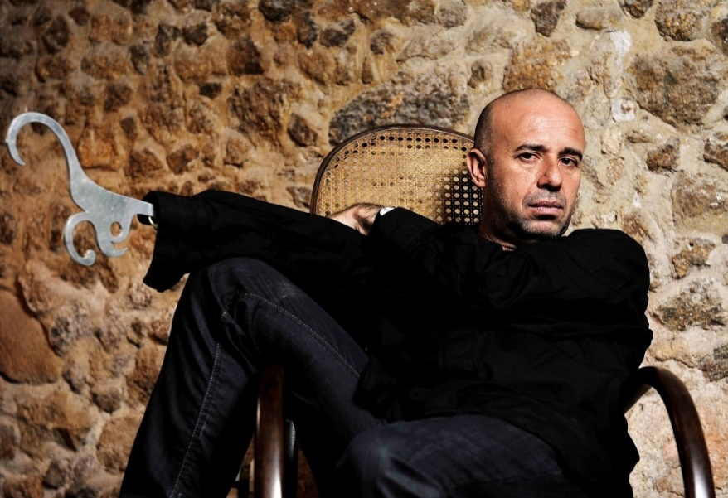

Fotografia 01: Foto de autoria de Luciana Whitaker, publicada no site The New Yorker, num texto assinado por Graciela Mochkofsky

O professor do Departamento de Ciências da Comunicação da Universidade do Minho (PO) e Diretor do Centro de Estudos de Comunicação e Sociedade (CECS) da mesma universidade, Moises de Lemos Martins aponta para a ideia de os Estudos Culturais serem encarados como ‘novas humanidades’ e afirma que a América Latina participa ativamente desse processo que desloca a reflexão sobre a cultura do entendimento centrado na relação cultura/nação e no privilégio dado ao ensino de línguas e literatura, para o centrar na cultura dos grupos sociais e de suas subculturas como estilos de vida. (MARTINS, 2015, p. 345). A ideia de Martins se aproxima do ideal de representatividade contemporânea de Mario Bellatin, quando este centraliza a discussão temática sobre as PcD, evidenciando seus padrões e estilos de vida, mas também com a relação que estabelece entre a cultura das personagens e o contexto político-histórico e social. A experiência de vida de Bellatin é dada pelos inúmeros países que o autor conheceu para chegar ao escritor de hoje e colocar essas experiências enquanto contexto histórico de suas narrativas.
Em 1987, Bellatin viajou para Cuba, onde estudou Roteiro Cinematográfico na Escola Internacional de Cinema e Televisão de San Antonio de los Baños. Retornando ao Peru, publicou diversas obras até o ano de 1995, quando seguiu para o México, país que reside até hoje, num apartamento com quatro cachorros.
Membro do Sistema Nacional de Criadores do México de 1999 a 2005, Bellatin foi diretor de Literatura e Humanidades, na Universidade do Claustro de Sor Juana e se destacou por alguns prêmios que recebeu, como o prêmio Médicis em 2000; o prêmio Xavier Villaurrutia, por sua novela Flores (2000); o prêmio Mazatlán de Literatura, em 2008, por sua novela El gran vidrio. Em 2001, foi criada a Escola Dinâmica de Escritores da Cidade do México e Bellatin foi seu diretor, propondo um método alternativo de preparação de escritores nos espaços acadêmicos.
Graciela Mochkofsky entrevistou o escritor Mario Bellatin e publicou na sua coluna Quatro cinco um, na Folha de São Paulo o texto sobre o autor intitulado como A zoeira na obra de arte, no dia 01 de março de 2018.

Publicou mais de trinta livros, muitos dos quais foram traduzidos para mais de uma dúzia de idiomas (três deles já saíram no Brasil). Bellatin costuma ser incluído num grupo de autores latino-americanos posteriores ao boom dos anos 1970, como o chileno Roberto Bolaño e o argentino César Aira, que trouxeram inovações não só no estilo, mas também na maneira de pensar a literatura. Nas histórias de Bellatin, a linha que separa realidade e ficção é borrada: o próprio autor volta e meia aparece como personagem. Seus livros são fragmentários, com uma atmosfera bizarra e até perturbadora. São repletos de mutações, identidades sexuais fluidas, doenças misteriosas, deformidades. (MOCHKOFSKY, Folha de SP, 2018, S/P)

Provocativo e audacioso, Bellatin possui uma deficiência física e ostenta próteses variadas em seu antebraço. Próteses como as de formato de gancho, de abridor de latas gigante e até mesmo uma em formato fálico em alumínio reluzente, o que faz com que a parte artificial de seu corpo seja um chamariz para que os leitores associem às suas obras, traçando comparativos ou paralelos.
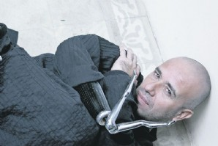

Fotografia 02:Foto publicada no site Librerio de Plata, no dia 13 de julho de 2013, num texto assinado por Cecilia Picún

A provocação de Bellatin pode estar relacionada ao que a Doutora em Estudos Culturais pelas Universidades de Aveiro (PO) e do Minho (PO), Anne Ventura publicou no livro Estudos Culturais e Interfaces: Objetos, Metodologias e Desenhos de Investigação, sobre histórias que nos dizem quem somos ou como somos, pois, todo discurso fala de identidade; ainda que verse sobre outro qualquer tema, revelará da nossa relação ao mundo enquanto sujeitos” (2016: 21).

Entretanto as histórias carecem de quem as contem, porque não somos em absoluto aquilo que não é dito. Aquilo que nunca foi dito ainda não tem a substância da palavra, e sem ela não há a mínima possibilidade de o sermos. Porque aquilo que nunca foi dito antecede aparições, só é mistério para os homens, é o que será – ou não. Daí a enorme importância de que as vozes que nos contam jamais se calem. Digo, se não surgirem sempre novas vozes que nos reinventem, ou mesmo ouvidos que a elas se dediquem, correremos o risco de permanecermos eternamente atados a fábulas capengas que já não nos comportam mais. Seremos mal o que fomos e sentiremos o vazio do que pudéssemos ser. (VENTURA, 2016, p. 21).

Uma das pressuposições encontradas nos relatos de Bellatin, confrontando com a fala de Ventura, é a possibilidade de o autor utilizar personagens com deficiência para falar de sua própria deficiência. Ele se reinventa a partir das personagens e utiliza a sua deficiência para neutralizar e humanizar ‘as deficiências’, até então, tratadas como tabu, preconceito, capacitismo etc. Falar sobre é evidenciar, reinventar, questionar, reposicionar, provocar reflexões e percepções acerca da temática, podendo ser, de acordo com Mendonça: “Indicadores relevantes da maneira como a sociedade retrata, reconhece ou ignora seus diferentes membros e grupos” (2009: 229-230)
Um exemplo disso aconteceu na entrevista concedida à colunista Graciela Mochkofsky, citada acima. Nas palavras de Bellatin: “Não está me faltando um braço, é assim que eu sou. Aparecer sem a prótese é como estar nu, ou coisa parecida - ou aparecer de pijama”. Ele ainda pediu para que diversos artistas criassem modelos de próteses que lhe parecessem “mais apropriadas”, mas, sempre bastante extravagantes. “E, gradualmente, recuperei a minha condição de homem de um braço só, sem necessidade de nenhum acessório” (MOCHKOFSKY, Folha de SP, 2018, S/P)
A escrita de Bellatin se configura num jogo entre realidade e ficção, cujas novelas partem de diversos gêneros: crônicas, documentos científicos, biografias, relatos pessoais, contos, notícias, dentre outros. A linha entre o ficcional e o real nas obras é borrada e, em alguns casos, o autor aparece como personagem de suas histórias fragmentadas, com temáticas perturbadoras, num cenário de mutações, identidades sexuais fluidas, doenças, transgressões, erros médicos e deformidades. De acordo com Ventura, “Se a nossa identidade cultural é sempre discursiva, à medida que só a conhecemos por meio de uma voz, ou das vozes, nada há de maior relevância do que a fiabilidade daquele que a conta” (2016: 21).
Com base na identidade cultural e em sua inspiração, Bellatin concedeu uma entrevista no dia 22 de julho de 2009, para a Editora Saraiva, que foi publicada na plataforma Youtube. Nela, o autor falou de elementos que compõem a sua obra, especialmente, o romance ficcional Flores, que trata das modificações genéticas que flertam com a literatura fantástica e a ficção cientifica. O silêncio eloquente e oficinas literárias são fundamentos básicos para criação dos escritos de Bellatin.
O autor ressalta que o México criou um programa para incentivar os escritos literários, convidando-o a reunir um grupo de pessoas com diferentes características e de lugares diversos para ouvir seus relatos e desenvolver um livro a partir do encontro. “Eu tinha uma residência de escritores, supostamente um lugar para me inspirar, mas na verdade, não preciso de um lugar para me inspirar, necessito de lugar para desinspirar-me, pois, quero escrever o tempo inteiro” (Entrevista concedida à Editora SARAIVA, via plataforma YOUTUBE, publicada em 22 de julho de 2009).

Então, como eu queria ir a esta residência, saber como era conviver com outros autores, levei muitos textos escritos por diferentes motivos, por diferentes circunstâncias, e em tempos distintos. E aproveitei esse lugar, esse espaço, para construir, a partir desses textos tão desses textos tão dessemelhantes, para buscar qual era a escrita que poderia uni-las já que haviam sido feitas por mim, por diferentes motivos e circunstâncias, mas qual era a escrita, onde estava minha verdadeira escrita. (Entrevista concedida à Editora SARAIVA, via plataforma YOUTUBE, publicada em 22 de julho de 2009).

A partir disso, Bellatin destaca a importância de buscar uma escrita que mais o identifique. Um dos elementos prioritários são os “textos dessemelhantes”, pois, sendo uma escrita seriada, as histórias pareciam se cruzar em algum momento da narrativa. Dessemelhantes no contexto histórico das personagens, nos locais onde elas acontecem e que não são especificados na obra Flores.

Este foi um trabalho muito delicado, intelectual, já não literário, criativo, mas de construção. E foi nesse momento que surgiu a ideia das flores para criar essa estrutura, a ideia das técnicas sumérias, de como está escrito o Gilgamesh, todo esse tipo de ideias, para conseguir que muitos desses textos, que não tinham vínculo, tivessem alguma ligação, que pudesse formar um corpo fechado, o que creio, é o que ocorre em Flores. (Entrevista concedida à Editora SARAIVA, via plataforma YOUTUBE, publicada em 22 de julho de 2009).

Ao associar os escritos de Bellatin às técnicas sumérias, é possível relacionar as afirmações de Luiz Carlos Cagliari, doutor em Fonética pela Universidade de Edimburgo (ESC), em relação à escrita cuneiforme. Segundo ele, os semitas das grandes civilizações estavam satisfeitos com seus sistemas de escrita.

De um lado, no nordeste da África, predominava o sistema egípcio, e do outro, na Mesopotâmia, o sistema cuneiforme. Acontece, porém, que entre esses dois polos de civilização viviam povos que não estavam comprometidos demais com essas culturas, mas que eram grandes comerciantes no Mediterrâneo. Eles logo perceberam que os silabários cuneiformes eram muito práticos (com poucos caracteres escrevia-se qualquer palavra) mas que a escrita egípcia tinha uma forma gráfica mais atraente para ser escrita e lida, útil sobretudo nas necessidades do dia-a-dia. (CAGLIARI, 2009, p. 02)

Das palavras de Cagliari, podemos destacar a praticidade em mostrar, em poucas palavras, a arte de uma escrita atraente e a utilidade de retratar temas úteis para as necessidades do cotidiano. Esse tema útil pode ser interpretado com a posição performática de escrita sobre as deficiências, assim como a possível intenção do autor em associar uma escrita “florida”, mas fácil, para representar as pessoas com deficiência. Nas palavras de Medeiros:

É inevitável associarmos essas duas passagens e imaginarmos que, de alguma forma, os textos proféticos referem-se às flores que estavam escritas, da mesma forma como o poema de Gilgamesh, em tábuas que podem ou não ser associadas formando ou não um conjunto. E que embora forneça algumas possibilidades interpretativas não serão redutíveis a uma coesão, a uma “verdade”, a uma única possibilidade de sentido. (MEDEIROS, 2017, p. 104)

A relação que o autor cria com as técnicas sumérias pode estar relacionada com a brevidade dos textos de Bellatin, sem muitas especificações, de forma prática, mas preocupado com a estética da escrita, que pode ser facilmente lida e compreendida. Na obra Flores, o autor descreve em poucas palavras os relatos narrados, em textos curtos, de um parágrafo ou, no máximo, em duas páginas. Sobre isso, Ventura diz:

A crítica, no sentido mais restrito da palavra, é compreendida como um aconselhamento por parte do especialista. Essa liberdade informal daquele que traduz com critério – um espaço aberto que, apesar de erudito, vê-se livre de academismos – acabou por abarcar uma espécie de crítico cujo gozo pelo ofício já não mais caberia apenas dentro do espaço inicialmente a ele reservado: revistas ou jornais. Isso porque a crítica, durante o decurso do século XX, acabou ganhando caminho na depuração académica, e tomando o lugar antes reservado apenas à teoria, renovando-a, de certa maneira, através da voz de um intelectual mais interdisciplinar. (VENTURA, 2016, p. 22).

Essa praticidade na escrita do autor gera diversos “silêncios” no livro Flores, pois, segundo ele “no momento em que começo a escrever, encho demasiadamente as coisas, transbordo, do que se supõe ser a excelência, a prerrogativa ou a qualidade que pode ter um escritor, de criar muitos personagens, de ter uma linguagem florida etc.” (Entrevista concedida à Editora SARAIVA, via plataforma YOUTUBE, publicada em 22 de julho de 2009).
Por outro lado, Bellatin não se familiariza com os escritos das suas personagens ou uma linguagem florida, pois, como é visto em Flores, suas personagens se repetem e os escritos se fundem, o que gera a sensação de que o autor esteja falando das mesmas personagens já citadas anteriormente. Esta repetição de personagens configura o retorno de uma história, não de forma sequencial, mas do encaixe de outras personagens que podem ter semelhanças com os escritos de uma outra figura. Já em relação ao silêncio no livro Flores, que pode ser marcado como uma das suas características, ele afirma:

Então, onde me dedico realmente e quando me sinto escritor, é quando faço o trabalho inverso. Quando destruo, faço silêncios, onde digo algo, para construir um silêncio. Não é um silêncio porque não há nada, que creio, sentimos em algumas cidades que foram bombardeadas, ou em cidades que tenham tido um passado determinado. Este é um vazio muito eloquente. (Entrevista concedida à Editora SARAIVA, via plataforma YOUTUBE, publicada em 22 de julho de 2009).

A criação intencional desses silêncios é o que ele assimilou ao visitar alguns países e conversar com diferentes pessoas. Foram lugares que tiveram um passado marcado por catástrofes e tragédias, embora não citadas na obra, e que construíram silêncios no imaginário coletivo. Sobre isso, Ventura destaca: “A relação entre o sujeito e o mundo estará sempre permeada pelo olhar humano. Assim, o mundo que percebemos será tão somente o mundo que percebemos, e a sua realidade não está em si mesmo, mas no fenômeno desta percepção”. (2016: 23)
Esses vazios estão relacionados aos corpos retratados em Flores, através de personagens que sofreram mutilações em seus corpos, transgressões e erros médicos. Relacionando às mutilações, a primeira edição do livro foi publicada em 2001, ano da tragédia do World Trade Center (EUA), em que aviões, tomados por terroristas afegãos, foram lançados nas famosas torres gêmeas e em edifícios de igual importância, vitimizando diversas pessoas, ferindo, mutilando e deixando sequelas que jamais serão esquecidas.
A liberdade de escrita do autor mexicano causa estranhamento ao leitor não familiarizado com as regras, pois, o jogo de palavras lançadas apresenta uma proximidade vanguardista de escrita. Bellatin retrata a imagem das suas personagens como vítimas de maus-tratos, envolvidas com guerras e tragédias, com desejos sexuais hediondos ou ainda, por terem ingerido medicamentos indevidamente, o que pode sugerir deficiências sociais, no entanto, a antítese da obra tenta associar as deficiências com a beleza das flores.
A escola de escritores, criada para estimular a criação literária foi o projeto que Bellatin participou, desenvolvendo oficinas para levar conhecimento a lugares remotos do México. As oficinas consistiam em reuniões de 15 pessoas, durante 20 horas, em 5 dias seguidos de trabalho e que, após esse tempo, pudessem desenvolver ter um livro completo.

Fiz uma oficina em São Paulo e tive um final feliz, porque saiu um livro que se chama Circunvago, que foi publicado, e o que sinto que ocorre nessas experiências é que surgem como espécies de um imaginário coletivo de cada lugar onde realizo as oficinas. No Brasil, a princípio, apareceram temas óbvios. Me lembro que a primeira ideia foi trabalhar com o tráfico em São Paulo. E saiu um texto poético, muito bonito, uma prosa poética muito parecida com Clarice Lispector, havia uma influência ali, sobre uma reflexão, de uma pessoa, a partir da semelhança entre os patos selvagens, os patos silvestres, e se construía um espaço narrativo fantástico, maravilhoso. Estou muito contente com isto. (Entrevista concedida à Editora SARAIVA, via plataforma YOUTUBE, publicada em 22 de julho de 2009).

Bellatin rompeu com os padrões estéticos determinados pela escola de escritores, propondo a liberdade de escrita sem um regramento, para que cada personagem pudesse construir o protagonismo na narrativa e que a dessemelhança das histórias pudesse não ser tão perceptível, mas sim abraçadas como se de um grande ramalhete se tratasse.
A pesquisadora Rafaela Cássia Procknov defendeu a dissertação de mestrado em 2013, intitulada “Uma estética da existência: vida e escritura em Mario Bellatin” e, nela, trabalhou a escrita bellatiniana com a suposição de que a exacerbação de alguns recursos formais, como: a figuração de si, a abertura a outras linguagens artísticas, a fragmentação do relato e a retomada da própria obra revelam um caráter singular na vida do escritor mexicano. Procknov afirma:

De nossa perspectiva, o congresso de literatura realizado por Bellatin explicita, contundentemente, um dos valores cristalizados pela própria modernidade para pensar no ethos da literatura: o questionamento dos limites da linguagem, a sua soberania em relação a toda e qualquer exterioridade, sobretudo a do sujeito criador. Se, por um lado, é no horizonte desta mesma modernidade que se torna inteligível a noção de autoria e, por conseguinte, o lugar à pergunta: “o que o autor quis dizer?”, é no seio do que alguns localizam como “modernidade tardia” ou até “pós-modernidade” que o gênio da criação, o sujeito que escreve, é declarado “morto”, enquanto instância legitimadora do texto, pelo horizonte de pensamento da tradição filosófica de pensadores franceses. (PROCKNOV, 2013, p. 37)

O autor mexicano se aproxima do modelo vanguardista ao configurar um deslocamento sobre a forma de ver e fazer literatura, seja através de suas obras, com os recursos utilizados para as escrituras pós-modernas. A presença de personagens com deficiência destaca no livro um possível desejo de representação política, pelo interesse desse grupo de pessoas/personagens com deficiência. Mesmo Bellatin não deixando evidente este desejo, é possível relacionar as experiências de vida das personagens com os cenários culturais que discutem o posicionamento político de tais comportamentos humanos, como no caso das PcD.
Quando falo em deslocamento, não quero me referir como ruptura do modelo tradicional de se fazer literatura contemporânea, assim como fez Procknov (2013), mas, usar o termo deslocamento do convencional de escrita, em que a vida do autor e sua deficiência se fundem com os escritos e a desterritorialização das personagens confunde o leitor, pois, as histórias curtas podem ser facilmente interpretadas como a própria história do autor. É como se todas as personagens usassem o discurso e suas experiências para o “fazer parte” de uma literatura que abarca novas temáticas, questionamentos, posições políticas, que se encontram no contexto da representação social. Sobre isto, Procknov aponta:

Mario Bellatin também enfatiza o lugar gratuito da palavra literatura, seja em suas experimentações (o congresso, a escola, as entrevistas), seja em sua escritura que desgasta os limites discursivos. Mas, ao considerarmos o caráter intransitivo da escritura de Bellatin, entraríamos num impasse, pois, como sustentar a gratuidade da palavra literária quando esta não parece mais o centro, quando as intervenções extraliterárias parecem fundamentais para a leitura dos textos e quando a figura do autor parece se interpor entre o texto e o leitor? (PROCKNOV, 2013, p. 37)

Os limites discursivos de Bellatin vão além daquilo que é dito. O não dito é um recurso que gera silêncios eloquentes quanto as suas personagens e a omissão de fatos e de informações impossibilitam as certezas da escritura bellatiniana. Dessa forma, o autor assume uma liberdade de escrita que transcende o “dito e não dito”, promovendo reflexões sobre a literatura contemporânea. Assim como fez Duchamp, ao questionar os valores da arte, Bellatin parece questionar a literatura pós-moderna da América Latina, com obras marcadas por silêncios, omissões e, até mesmo, o escrever apenas com o efeito de criação.

O mote “escribir sin escribir, ressaltar los vacíos y las omissiones antes que las presencias, escribir como simple recurso de creácion” é uma repetição na obra de Mario Bellatin; seus personagens, insistentemente, enunciam essas palavras que parecem assumir o lugar de uma proposição para pensar na literatura. Contudo, a problemática que se instaura é a de que tal gesto gratuito, autônomo, da escritura não daria conta de pensar na amplitude desta literatura, que, se afirma a sua origem em si mesma, ao descolar-se da ilusão mimética, de toda pretensão de representação, coloca-se em paralelo com outras linguagens artísticas, com a figuração autoral na obra e com as intervenções performáticas de Bellatin. Assim, como já salientamos, poderíamos postular uma ruptura em relação ao paradigma moderno das letras na América Latina. No entanto, preferimos a noção de deslocamento e não de ruptura, a qual não supõe movimento. (PROCKNOV, 2013, p. 37-38)

A escrita bellatiniana decorre para um campo performático, em que as narrativas podem estar atreladas a outros meios artísticos, como o cinema e o teatro. A fusão dessas narrativas compõe um enredo que transcende o real e o ficcional, o verdadeiro e o ilusório, o material e o imaterial. São narrativas de personagens que podem estar atreladas com as demais personagens da obra ou, possivelmente, ser a própria experiência de Bellatin em explicitar sua deficiência através das personas inseridas no livro. Reflete Medeiros:

Dentro da literatura contemporânea, podemos observar, em certo grupo de escritores – sobretudo na literatura latino-americana, nosso objeto principal -, a vivência efetiva dessas ideias (posto que, a experiência literária – seja a escrita, seja a leitura – é, em si mesma, uma experiência de vida). As obras não são construídas linearmente, não têm um gênero definido, não se dão nos lugares de origem de seus escritores, não representam ideais estéticos pré-estabelecidos e, obviamente, as narrativas não apresentam um fim conclusivo. (MEDEIROS, 2017, p. 98)

Isso porque os escritos de Bellatin não parecem ter fim, já que os interesses das pessoas com deficiência na obra parecem ser ideais coletivos de um grupo, com interesses políticos de visibilidade, em que a discussão apenas está começando, num campo literário do questionamento e do uso da escrita como expressão.
São personagens desterritorializadas que percorrem em tempos e espaços que não são pronunciados, o que pode ser a premissa de inter-relação entre as narrativas, entre as personagens ou entre personagens/autor. Sobre a desterritorialização, Procknov afirma que as criaturas, por exemplo, da ficção bellatiniana desfilam, muitas vezes, em um não tempo e um não espaço que nos remetem a um “tempo mítico”, redundante em sua circularidade. (2013: 38)

O espaço e tempo quando delineados carecem de força de identidade porque não nos transportam às bases de um referente histórico-social ou nos permite entender a História (do “Outro menor””. As micro-histórias bellatinianas localizadas no oriente não plasmam uma visão homogeneizante deste, não nos fazem conhecer, ainda que de forma plural, solidária, uma cultura oriental; antes, assinalariam o sem lugar da própria escritura e do escritor. (PROCKNOV, 2013, p. 38)

O não lugar é marcado pela ausência de demarcação dos espaços nas narrativas bellatinianas, podendo esta ocorrer na América Latina, no oriente ou em qualquer país europeu. São micronarrativas que sugestionam a temática das deficiências de modo universal, em que todos os espaços possam ser ocupados pelas personagens e pelo próprio autor, assim como o uso de vocábulos simples que direcionam o entendimento por qualquer tipo de leitor. Se até agora, sugerimos uma possível fusão entre personagens e autor, a escrita simples pressupõe uma aproximação também entre personagens-autor-leitor. Procknov diz que sua escritura parece tornar mais dinâmica, mais elástica, a instituição literária que propriamente tentar “sepultá-la”. (2013: 45). A pesquisadora, antes da citação acima, escreveu:

Com relação à densidade linguística, não parece haver na escritura de bellatiniana a perseguição à configuração de uma matéria linguística originalmente literária e afastada absolutamente da palavra ordinária do uso corrente da língua. Assim, a dificuldade de leitura oriunda de uma escrita “pesada” (associada à “literatura alta”), que impõe limites a um leitor menos letrado, aqui não é um problema. Na estética do mexicano, a preocupação consiste no caráter performático da linguagem. Entendido esse caráter não somente como a autofiguração do autor na escritura, mas sobretudo, na existência e na morte simultâneas do sujeito por meio desta. (PROCKNOV, 2013, p. 40)

A autofiguração do autor se dá por meio das antíteses subliminares na obra de Bellatin, quando o autor pressupõe uma ligação entre “a falta de um braço”, dita por ele, com a “falta de palavras”, como a negação ou omissão de informações; silêncio com aquilo que é dito; a vida e a fragilidade das personagens atreladas às angústias do escritor. Sobre isso, Medeiros pondera:

Isso sem esquecermos que o próprio ofício do escritor traz em si o deslocamento em relação às demais práticas do mundo: a produção artística não ocupa o mesmo espaço dentro do universo do capital que as demais atividades mercantilistas. Dessa forma, além de promover certa união de diversos elementos da narrativa, o escritor traz consigo algumas reflexões sobre a própria prática da escrita e sobre a literatura. Pois, sua atividade de pesquisa é uma forma de ganhar dinheiro, uma vez que a escrita literária não é o suficiente para promover seu sustento. Ou seja, viver de literatura não é possível. (MEDEIROS, 2017, p. 102)

Por fim, o nome de Mario Bellatin – como citado por Procknov – tem uma função autoral importante para a construção de uma leitura capaz de moldar a percepção acerca das deficiências, bem como o entendimento do leitor com estes grupos, a partir da reflexão e da abordagem sobre a condição de vida das PcD, através da inclusão deste grupo nas obras literárias com a criação de conteúdos pertinentes a elas.

1.2 A DEFICIÊNCIA DE BELLATIN

O autor possui focomelia, deficiência física congênita, caracterizada pela ausência de um ou mais membros corporais. Trata-se de uma doença que impede a formação natural dos braços e pernas. O nome “focomelia” está associado ao animal foca, pois, também pode configurar um encurtamento de membros, sejam braços ou pernas. Na obra Flores, há citação de personagens que fizeram o uso de um medicamento chamado Talidomida que, independentemente da dosagem, pode acarretar tal deficiência.
Bellatin mantem o suspense ao falar de sua deficiência, pois, não há um indicativo evidente em seus escritos, que a sua deficiência possa estar relacionada com o uso deste medicamento. A pesquisadora Anna Paula Aires de Souza, em sua publicação intitulada Escrituras expandidas, referencialidade e espetacularização na literatura latino-americana contemporânea cita um fato curioso sobre a escrita de Bellatin: “Nas narrativas de Mario Bellatin, o ocultamento, a mentira, o que é secreto, estão estritamente atrelados a sua vida e obra, ao ficcional e ao biográfico, uma vez que, além de suas personagens, o próprio escritor repete e propaga a “(con)fusão” entre vida e ficção”. (SOUZA, 2020, p. 72)
De acordo com a afirmação de Souza, o que aparenta é que Bellatin serve-se de suas personagens para configurar o seu próprio campo narrativo. Silencioso e reservado, o autor, seja em entrevistas, seja em seus escritos, não fala de suas particularidades, de suas mazelas, da sua deficiência, mas cria um outro ponto de referência ao citar pessoas que foram vítimas da mesma e possível causa de sua deficiência. Remete à reflexão um desejo de ser aceito com sua limitação, mas, cabe ao leitor, compreender o contexto narrativo bellatiniano para entender a sua condição física, mesmo que isso fique no campo das suposições.
Nas palavras do autor, - “Não me falta um braço” - fica explícito que ele nasceu com esta deficiência e que não teve a oportunidade de viver com os dois membros superiores, diferentemente de alguém que sofreu uma amputação no decorrer da vida. O corpo do autor assume uma identidade eficaz que desperta a compreensão do universo das PcD, junto às pessoas sem deficiência, abrindo um novo campo discursivo, através de questionamentos que necessitam ser evidenciados social e politicamente. Esta representatividade se dá pelo autor possuir deficiência, produzindo contextos para falar de deficiências. Ao contrário dos padrões corriqueiros que exibem brancos falando de negros; heterossexuais falando de homossexuais; homens falando sobre os movimentos feministas etc. Nesse caso, é o corpo deficiente de Bellatin falando sobre as deficiências de suas personagens.
Por outro lado, essa afirmação se confronta com o uso das tecnologias que o autor se serviu ao longo da vida, bem como no possível “conserto” de seu corpo que pode, dentre tantas razões, ser compreendido como uma não aceitação do corpo com deficiência. O mexicano recorreu ao uso de próteses dos mais variados estilos e modelos, o que poderia configurar, além da não aceitação de sua deficiência e um possível conserto do corpo, como corpos únicos, dotados de saberes, de vontades e desejos que podem expressar essas ideologias – não apenas como conserto, mas, através da possibilidade de serem livres e utilizarem próteses que fogem do padrão acessível. Além do mais, essa suposta agressividade com o uso de próteses aviltantes, gera sensações no público, eximindo o autor de justificar sua deficiência, o que promove percepções nas pessoas sem deficiência e as posicionam num lugar de entendimento sobre pessoas que não possuem o padrão estético corporal vigente.
Suas próteses em forma de ganchos, em formatos fálicos ou pontiagudos, caracterizam a agressividade do mexicano ao se relacionar com o próprio corpo, bem como a violência tomada para si, em seu corpo. Ele satiriza sua condição física demonstrando ironia à vida:

Em 2009, na Festa Literária Internacional de Paraty-RJ, ele chocou a plateia ao subir ao palco ostentando, em lugar do antebraço, um imenso pênis reluzente de alumínio. Entre as próteses que já usou ao longo dos anos, estão um abridor de latas gigante, um gancho, como o do Capitão Gancho, e uma escultura que lembrava as pernas abertas de uma mulher. Essa parte artificial chama a atenção e inspira os leitores a traçar paralelos com a sua obra. (MOCHKOFSKY, Folha de São Paulo, 2018, S/P)

O corpo de Bellatin se relaciona com os estudos da corporeidade da pesquisadora Ana Kiffer, ao tratar o corpo como sendo um espaço de criação de novas identidades, culturas, subjetividades e emoções. É uma mutação no campo literário, em que o corpo não só representa, mas, torna-se protagonista na criação dessas produções. A pesquisadora fixa sua pesquisa nas cartas do escritor e dramaturgo francês Antonin Artaud (1896-1948), que escrevia ao seu médico, quando estava internado num hospital psiquiátrico.

Mas a escrita saiu de si, deixou sua identidade fixadora para transformar-se num procedimento móvel, vibrátil e, sobretudo, no contexto de Artaud, algo que pudesse refazer seu próprio corpo, ele mesmo, também doente, desalojado e despossuído de “si mesmo” (KIFFER, 2014, p. 55)

A ideia de Kiffer pressupõe que corpo e escrita se fundem para confirmar os relatos. Bellatin é testemunha da relação da deficiência com o seu corpo, mesmo que ele não se encontre no campo heroico e glorioso com o uso de suas palavras nos escritos literários, mas é inegável que seu corpo representa uma identidade capaz de recriar os espaços discursivos para as PcD.

“Se os Cadernos de Artaud, em seu próprio caráter asilar, atuaram como testemunho e efeito da barbárie da Segunda Guerra e, nesse sentido, não poderiam deixar de inscrever a escrita enquanto lembrança etimológica daquele ato/palavra cruel – e rasgar e cortar a própria carne –, hoje, dificilmente encontraremos, digamos, esse corpo heroico e glorioso que se ofereça enquanto testemunha de sua própria palavra” (KIFFER, 2014, p. 57)

Stuart Hall, no livro Identidade Cultural na Pós-Modernidade, afirma que “a identidade, nessa concepção sociológica, preenche o espaço entre o interior e exterior – entre o mundo pessoal e o mundo público” (2011: 11). A ideia de Hall demonstra que o sujeito possui um núcleo interior (eu real), mas que pode ser modificado de acordo com as conversas com os mundos culturais, assim como com as diferentes identidades. E assim como acontece com Bellatin, que recria seus espaços a partir de cada conversa informal com suas personagens.
Com a seguinte afirmação, Foucault também contribui com o tema: “posso até ir ao fim do mundo, posso, de manhã, sob as cobertas, encolher-me, fazer-me tão pequeno quanto possível, posso deixar-me derreter na praia sob o sol, e ele estará sempre comigo onde eu estiver” (2013: 07). A relação inicial que Foucault estabelece, gera uma sensação de imobilidade, em que o corpo e o ser nunca poderão estar separados. O corpo material e o corpo no campo subjetivo das ideias não podem ser dissolvidos e compactados. Tudo gera sentido e o corpo se torna a materialidade das ideias.
Esta materialidade que não pode ser dissolvida, na análise de Diamila Medeiros, no artigo A Potência dos corpos errantes, algumas considerações sobre Flores, de Mario Bellatin, dialoga com a citação de Foucault, “O corpo como utopia”, e nos remete à ideia de desconstrução, quando ele afirma que “...passa a ser agora a potência irradiadora de todas as utopias construídas pelo homem, pois é somente através do corpo que o homem pode se relacionar e ir além”. (MEDEIROS, 2017, p. 55)
O corpo de Bellatin, relacionando com as afirmações de Ana Kiffer, Foucault e Diamila também assume novas identidades para dar vozes a outras personagens com deficiência. Há uma desconstrução para se criar o panorama de um imaginário coletivo, embora esta não seja a intenção inicial do autor. Bellatin, aparentemente, utiliza as suas personagens para expor a sua própria deficiência e, parafraseando Kiffer, a fusão dos corpos de suas personagens passa a ser a potência irradiadora, citada por Medeiros, no livro Flores.
Dentro do corpo estigmatizado e o uso de próteses variadas, Bellatin demonstra agressividade ao exibir materiais cortantes (ganchos, abridores de latas) e até mesmo uma posição machista, com referência à escultura da mulher com pernas abertas. Nessa perspectiva, o autor parece desafiar o público ao horror, ao macabro, ao espanto, para que a sua deficiência não fosse vista com olhares de piedade e coitadismo, partindo do momento histórico, em que as pessoas com deficiência eram vistas como inferiores em relação aos corpos saudáveis, os simétricos, os corpos “ideais”, os padronizados socialmente.
Erving Goffman foi um sociólogo, antropólogo e escritor canadense, que escreveu o livro Estigma – notas sobre a manipulação da identidade e nele desenvolveu o conceito da estigmatização, para abordar as possíveis reações das pessoas que são diferentes nos aspectos físicos e morais, o que pode acarretar desaprovação para determinados grupos. O primeiro capítulo da obra é subdividido em três partes: Noções preliminares; o “igual” e o informado; e a carreira moral. Para ele, um estigma é um tipo especial de relação entre atributo e estereótipo, embora eu proponha a modificação desse conceito, em parte porque há importantes atributos que em quase toda a nossa sociedade levam ao descrédito. (GOFFMAN, 1980, p.06)

O indivíduo estigmatizado pode, também, tentar corrigir a sua condição de maneira indireta, dedicando um grande esforço individual ao domínio de áreas de atividade consideradas, geralmente, como fechadas, por motivos físicos e circunstanciais, a pessoas com o seu defeito. Isso é ilustrado pelo aleijado que aprende ou reaprende a nadar, montar, jogar tênis ou pilotar aviões, ou pelo cego que se torna perito em esquiar ou em escalar montanhas. O aprendizado torturado pode estar associado, é claro, com o mau desempenho do que se aprendeu, como quando um indivíduo, confinado a uma cadeira de rodas, consegue levar uma jovem ao salão, numa espécie de arremedo de dança. Finalmente, a pessoa com um atributo diferencial vergonhoso pode romper com aquilo que é chamado de realidade, e tentar obstinadamente empregar uma interpretação não convencional do caráter de sua identidade social. (GOFFMAN, 1980, p.12)

Embora os estigmas estejam presentes nas ideias das pessoas sem deficiência, seja na abordagem da superação, do corpo que foge da sua limitação para fazer feitos “gloriosos”, Bellatin pressupõe o tratamento naturalizado enquanto autor com deficiência, de pessoas que não precisam superar suas limitações, não precisam fazer as mesmas coisas que pessoas sem deficiência ou se equipararem a elas. A pesquisadora Carol Teixeira dialoga com a ideia das próteses de Bellatin e as de Goffman, quando afirma sobre a medicina normalizadora que adotava a prática de reabilitação corretiva, ao invés do entendimento das doenças enquanto desdobramentos da vida humana (TEIXEIRA, 2021, p. 43).
Essa suposta agressividade do autor mexicano com o uso de próteses para “consertar” seu corpo pode ser compreendida nas palavras de Goffman, ao afirmar que “o indivíduo estigmatizado pode responder antecipadamente através de uma capa defensiva, (1980: 17), mas também, dentro da ideia de aceitação de corpo com deficiência para o acolhimento, proposta por Teixeira: “Esses corpos, uma vez acolhidos, estariam longe das vistas sociais e assim garantiriam ao Estado o controle e a manutenção da norma e da tranquilidade” ( 2021: 44).
Ainda sobre o uso de prótese e a agressividade de Bellatin ao aparecer em público com próteses diferenciadas, é possível destacar a afirmação de Goffman:

O indivíduo estigmatizado pode tentar aproximar-se de contatos mistos com agressividade; mas isso pode provocar nos outros uma série de respostas desagradáveis. Pode-se acrescentar que a pessoa estigmatizada algumas vezes vacila entre o retraimento e a agressividade, correndo de uma para a outra, tornando manifesta, assim, uma modalidade fundamental na qual a interação face-to-face pode tornar-se muito violenta. (GOFFMAN, 1980, p.18)

Por outro lado, como citado anteriormente, há a possibilidade de o autor utilizar as próteses para que ele não necessite justificar a sua deficiência, já que a celebração da diferença está diretamente ligada à exclusão das PcD. Justificar o evidente pode ser encarado como a tentativa de inclusão, de se sentir aceito, de querer normalizar o que foi colocado como “problema” pelas pessoas sem deficiência.
Goffman retrata sobre isso ao falar do Brasil, mais especificamente sobre o mercado de trabalho, mas que pode ser encarado também como uma política de “aceitação” universal, inclusive sobre o mexicano, “onde os indivíduos convivem com a sensação de que precisam, primeiramente, justificar suas deficiências para depois serem vistos como cidadãos. (2021: 47).

Por definição, é claro, acreditamos que alguém com um estigma não seja completamente humano. Com base nisso, fazemos vários tipos de discriminações, através das quais efetivamente, e muitas vezes sem pensar, reduzimos suas chances de vida: Construímos uma teoria do estigma; uma ideologia para explicar a sua inferioridade e dar conta do perigo que ela representa, racionalizando algumas vezes uma animosidade baseada em outras diferenças, tais como as de classe social. Utilizamos termos específicos de estigma como aleijado, bastardo, retardado, em nosso discurso diário como fonte de metáfora e representação, de maneira característica, sem pensar no seu significado original. (GOFFMAN, 1980, p.08)

No entanto, de acordo com Teixeira, entendemos que a utilização das próteses por Bellatin quebra com o imaginário voyeurístico de que a pessoa com deficiência é pacífica, heroica ou com a retórica da superação, mas que remonta à fetichização do corpo deficiente do autor, bem como, das diferenças. A espetacularização da diferença aqui é vista pelo estigma criado pela mídia, seja através dos Freak Shows, ou pela agressividade de Bellatin para demonstrar que o corpo dele “confrontou o corpo ideologizado pela sociedade”. (TEIXEIRA, 2021, p. 45)
Outra espetacularização é o corpo da pessoa com deficiência retratada como exemplo de superação, como a mídia mostra nas olimpíadas ou no esporte, em que a pessoa com deficiência se torna herói, modelo a ser seguido. “Campeonatos, competições em olimpíadas, ou jogos nacionais são sempre narrados como realizações épicas de superação humana”. (TEIXEIRA, 2021, p.51).
Essas “superações” instigam outras PcD a superarem suas “barreiras”, ao invés de compreendê-las, encontrando saberes que podem trazer novos sentidos e possibilidades de experiência. É o contexto da pessoa com deficiência sendo vista preconceituosamente como ineficiente na sociedade se ela não se superar. “É comum a exibição de PcD em programas televisivos de domingo, sendo colocadas como exemplos humanos de superação ou exibidas como realizadoras de feitos fantásticos” (TEIXEIRA, 2021, p.51). Além disso, essa espetacularização pela superação também demonstra uma parcela desumana quanto à experiência física das PcD, pois retrata que a pessoa, por si só, não é suficiente, que ela precisa se superar para ser aceita e reconhecida.
Por outro lado, pessoas com nanismo são apresentadas em programas de humor e são ridicularizadas pela sua condição física, sendo elas estigmatizadas como engraçadas apenas pela sua condição e não pela capacidade de atuação no campo das artes. A visibilidade, neste contexto, que poderia gerar representatividade, retrata a ridicularização das pessoas com nanismo e gera possíveis reações. A objetificação da personagem com nanismo é fruto de uma construção midiática que estabelece a condição de pena, superação e de alguém que está superando suas limitações. Sobre isso, reflete Teixeira:

O papel da mídia é, por vezes, despreparado por vincular a imagem das pessoas com deficiência à tarefa da transformação da sociedade. Muitas vezes se esquecem que muitos não querem ter a sua imagem associada ao heroísmo, ou mesmo à consagração de suas fiscalidades como fato extraordinário. O território midiático demarcou como nenhuma outra a imagem das pessoas com deficiências, seja na forma televisiva ou jornalística. Vê-se quase sempre o deficiente objetificado pela cultura da penalização ou da superação de suas ‘limitações’ (TEIXEIRA, 2021, p. 51)

Bellatin foge da objetificação pela cultura da penalização ou da superação de suas limitações, embora, não ter um braço possa estar relacionado com a prática do autor em escrever e mostrar suas habilidades com as mãos. Porém, nesse contexto, volto à máxima citada por ele: “Não me falta um braço”, pois sua deficiência foi naturalizada quando pressupôs o fato de não ter a experiência de ter os dois braços.
O ser-humano configura-se como inteiro dentro de uma “imperfeição”, julgado por pessoas sem deficiência e que, supostamente, para ele, a deficiência não precisa ser tratada como uma fatalidade ou brutalidade humana, mas, como um corpo capaz de produzir a criação de sentido sobre a existência, a produção de outras experiências, assim como as possibilidades de saberes trazidas pela deficiência, além de novas possibilidades de pensamento e criação literária. É o corpo deficiente capaz de recriar narrativas para repensar a partir de sua deficiência.

1.3 RELATOS SOBRE AS PERSONAGENS DO LIVRO FLORES

Mario Bellatin escutou diversos relatos para compilar o livro Flores, abordando questões sociais e humanas, vivenciadas por pessoas com deficiência. Como já foi informado, cada capítulo corresponde ao nome de uma flor, justificando o título e com a intenção de abarcar sentimentos e dificuldades vividos por PcD, como se tratassem de um grande ramalhete. Bellatin deu vozes a pessoas com corpos mutilados que sofreram agressões físicas e mutações, por conta do uso de fármacos ou envolvimento com guerras e tragédias. Embora os relatos narrados não apresentem sentido de espaço e tempo, é possível afirmar que algumas histórias se passem em países latino-americanos, pois Bellatin investigou grupos de pessoas que tiveram seus corpos mutilados, tanto no Peru, quanto no Brasil. São protagonistas da violência e vítimas de um sistema político que precarizou e/ou desenvolveu formas de vida e de lidar com as mazelas humanas.
Medeiros afirma que, se há algo que nos parece central ao olharmos para a obra de Bellatin, é a ideia de corpo, seja enquanto materialidade, seja enquanto potência construtiva de sentido através das relações que estabelece no mundo. “Vemos na obra de Bellatin – constituída basicamente por textos curtos – alternarem um sem número de pessoas cujos corpos não obedecem à regra da “normalidade”: são, em sua maioria, ‘deficientes’ físicos” (2017: 97)

O depoimento de Medeiros remete à materialidade dos corpos, em que o sentido de não seguir a normalidade se conforma com a produção de novas subjetividades no campo literário. Bellatin, por outro lado, não parece estar preocupado com a produção de sentido e/ou subjetividade a partir dos corpos mutilados das personagens, mas preocupa-se com a possibilidade de a narrativa fragmentada apresentar uma ligação entre as histórias e a forma de escrever na contemporaneidade.
Kiffer indica que não podemos negar ou esquecer que a construção artística desses corpos gloriosos ou extáticos, abriu um lastro possível de experimentação para que novos corpos sensíveis fossem criados no seio da arte e da literatura. (2014: 59). Ela complementa:

Ainda se deveria notar que o entrelaçamento, efeito do próprio deslocamento ou expulsão de suas identidades anteriores, fez com que esses dois campos – literatura e arte – investissem em novos modos de diálogo entre si. Um deles será através da escrita. (KIFFER, 2014, p. 59-60)

Para Joca Reiners Terron, que escreveu o prefácio de Flores, numa folha solta no meio da obra, sem paginação, como forma de compor o embrulho desse grande ramalhete. Terron, o assunto central não é exatamente a perfeição. No mundo de próteses, membros postiços e mutilações de Flores, a beleza será imperfeita ou não será.

“Em Flores, a beleza é artificial, de plástico, e se condensa na forma de artifícios da ficção. Se há algo de irretocável no livro, é justamente a exatidão artificial das flores plásticas, que dão o título a cada um dos 36 fragmentos que compõem o texto” (TERRON in BELLATIN, 2009, S/P)

Terron ressalta ainda, que o autor mexicano, desde seus primeiros livros, exprime rígida consistência formal às suas histórias, concebendo textos de brevidade e rigor incomuns à caudalosa língua espanhola (2009: S/P). Medeiros afirma que apontar para esse tipo de imbricamento entre vida é obra não é leviano. Ela completa:

Ao contrário, essa sobreposição entre experiência individual e estética é um aspecto relevante que também faz parte, de alguma forma, das características comuns de certa literatura latino-americana contemporânea na qual os limites entre biografia e ficção são borrados, difusos. (MEDEIROS, 2017, p. 98)

As personagens de Flores são, aparentemente, pessoas comuns que relataram suas mazelas ou que sofreram alguma interferência humana em seus corpos. Como é o caso de Brian, o enfermeiro que inoculou o vírus da Aids em seu filho; ou o marido da crítica literária que gostaria de se submeter a mudança de sexo, mas continuar casado com ela; ou ainda, o caso dos irmãos Kuhn, pessoas com deficiência que, supostamente, foram vítimas de tratamento com Talidomida, administrado em mulheres grávidas, podendo causar deformações no feto. Medeiros complementa os relatos:

Há a do escritor sem uma perna que faz pesquisas para a prefeitura a fim de descobrir os hábitos sexuais dos moradores da cidade, para que sejam criadas formas de “tratamento” para eles; a dos “altares” nos quais as pessoas se reúnem para praticar jogos masoquistas e sadomasoquistas; a dos orfanatos nos quais as mulheres que não podem ser mães escolhem crianças para suprir suas carências existenciais; a do pai que inocula o vírus da AIDS em seu próprio filho para vingar-se da ex-mulher; a dos gêmeos Kuhn, abandonados ainda bebês pela mãe, em razão de suas deficiências, uma vez que, ambos não possuem nenhum dos membros, superiores e inferiores; a da crítica literária cujo marido resolveu mudar de sexo, mas que, ainda assim, desejava se manter casado com ela, como se fossem duas mulheres que resolveram se relacionar, etc. (MEDEIROS, 2017, p. 101)

Terron também se refere às personagens de Flores e as caracterizam como solitárias e ambíguas:

“São aparentemente muito diferentes entre si: há o cientista que descobre certo fármaco cuja composição causa deformações físicas; um outro que diagnostica vítimas do produto e, entre elas, descobre mutantes que buscam se beneficiar da indenização do laboratório; os gêmeos que são encontrados sem braços e pernas e são adotados por uma poeta; um homem, o amante outonal, que tem especial atração por velhos”. (In BELLATIN, 2009, S/P)

Com isso, a escrita de Bellatin representa um reposicionamento das personagens comuns e vítimas da agressividade, dentro de um protagonismo contemporâneo, mas, com a frieza do autor, ao que fez Terron classificá-lo como “mais frio que o iceberg de Hemingway e sua enorme área de significação oculta, Bellatin é o próprio iceberg (....) ninguém amputa livros e finais de histórias tão impiedosamente como ele”. (In BELLATIN, 2009, S/P)

1.4 AS PERSONAGENS COM DEFICIÊNCIA EM FLORES

Outra história contada em Flores é a da senhora Henriette Wolf, que trabalha há trinta e cinco anos com o cientista Olaf Zumfelde. Ele descobriu que as más formações de centenas de recém-nascidos começaram a aparecer de forma inesperada, causada pelo medicamento, supostamente, à base de Talidomida. O laboratório que fabricava o medicamento foi a julgamento e acabou por chamar a atenção da mídia, no entanto, nunca se soube o número real de afetados pela Talidomida. Medeiros, uma vez mais, contribui com os informes:

Inicialmente, conhecemos a história do cientista Olaf Zumfelde que descobriu as razões das más formações congênitas de vários bebês nascidos cerca de trinta anos antes: a utilização pelas mães, de um determinado medicamento durante a gestação. Desde então, é o responsável pelo exame de centenas de pessoas com deficiência física, para estabelecer se elas foram vítimas do medicamento. em questão ou se são somente “mutantes” comuns. No primeiro caso, as pessoas têm direito a receber a indenização do laboratório, no segundo, não. A partir daí, ocorre a sobreposição de inúmeras outras histórias, sem que haja uma concatenação objetiva (MEDEIROS, 2017, p. 100)

As narrativas de Bellatin não possuem com exatidão as referências sobre o espaço e o tempo em que as histórias acontecem. O interesse do autor sempre esteve no conteúdo das narrativas e nas ligações que elas estabelecem com a realidade. A base para qualquer contextualização do livro, parte do ano de publicação, 2001, ano da já citada tragédia envolvendo o World Trade Center. Porém, os relatos foram absorvidos e compilados em períodos distintos e em diferentes regiões ou lugares da América Latina. Para Medeiros, a postura do narrador permanece incólume:

Em relação à condenação ou não das práticas de cada um desses sujeitos, a postura do narrador nos interessa, pois, parece não haver, por parte dessa voz narrativa nenhuma espécie de adesão ou de piedade. Os indivíduos retratados o são de maneira quase fria, independentemente de possuírem limitações físicas, de terem sido abandonados na infância ou de possuírem uma vida miserável no presente. E em meio a tantas inconstâncias, o narrador se apresenta como o aspecto mais “estável” da narrativa: em terceira pessoa, tem o mesmo distanciamento ao narrar todas as histórias e não tece, independentemente do que narra, nenhuma espécie de julgamento moral. (MEDEIROS, 2017, p. 101)

Em relação ao espaço da narrativa, Bellatin não é preciso ao caracterizar o ambiente discursivo, quando anuncia que o consultório do cientista fica numa pequena edificação de madeira, cercada de jardins cobertos de roseiras. Essas flores, na possibilidade de identificação do espaço, são de extrema importância para compreender o capítulo intitulado Rosas, para relatar as deficiências físicas dos gêmeos, ocasionadas, possivelmente, pela Talidomida. Dentro das flores, Medeiros diz que todas as personagens apresentam deslocamentos: todas elas são figuras desterritorializadas, no sentido de não possuírem nem práticas nem posições ortodoxas diante do mundo e do outro. (2017, p. 101)
Por outro lado, há capítulos em que o autor os intitula com nomes de outras flores, porém não há, aparentemente, qualquer proximidade com o texto e com a más-formações físicas. Cada uma dessas flores parece compor um “retrato” que o narrador descreve, sem que saibamos ao certo se este instante se desdobrará ou não em outros. (MEDEIROS, 2017, p. 101). A intenção do autor parece ser a de criar uma escrita com maior liberdade e, até mesmo, gerar possibilidades de convergência entre as narrativas, algo que seria difícil se todas as histórias contassem com espaço e tempo definidos. É o caso da interação do autor com a história dos gêmeos, em que, tanto o autor quanto as personagens foram alvos da Talidomida, estabelecendo o que Goffman chamou de “um padrão estável e totalizador de interação mútua”. (1980: 23) No capítulo Cravos, Bellatin declara:

Nos anos cinquenta, um grupo de cientistas descobriu um fármaco capaz de aliviar a depressão e o enjoo das mulheres grávidas. Dez anos depois, comprovou-se que causava sérias más-formações nos fetos se fosse ministrado nos primeiros três meses de gestação. Aquele medicamento causou, em pelo menos dez mil crianças de todo o mundo, deformações nos braços e nas pernas. (BELLATIN, 2009, p. 11)

O contexto político e social é comum nas narrativas de Bellatin. Um exemplo disso é a promoção de questionamentos sobre o uso da Talidomida. Ainda de acordo com a história do fármaco, Bellatin afirma que o cientista Zumfelde depara-se com “seres mutantes”, que exigem quantidades enormes como compensações financeiras para silenciarem perante a justiça, sobre as causas de suas deformidades. Ironicamente, o autor coloca os “deformados” como pessoas que ficaram atrás dos muros de Berlin. É a ciência e a religiosidade sendo questionada na obra de Bellatin e que demonstra uma segregação entre os dois elementos. Medeiros pactua com a reflexão:

Outro aspecto rico no livro, neste sentido, é a maneira através da qual se apresentam as perspectivas da ciência e da religião: passíveis de serem equivocadas, alienantes e de produzirem resultados catastróficos. Aqui também não há nenhuma espécie de adesão em relação a nenhuma das duas. Isso parece apontar diretamente para as perspectivas do pensamento contemporâneo que contestam de maneira manifesta os estatutos de verdade e de discurso inequívoco presentes nas práticas humanas, como nas da ciência e da religião. (MEDEIROS, 2017, p. 101)

De um lado, a ciência com o cientista Olaf Zumfelde, de outro, Henriette Wolf, que sempre carrega uma bíblia. O cientista pede para Henriette deixar a bíblia de lado, como forma de lidar apenas com o campo da ciência. É uma personagem influenciando a outra no seu modo de pensar e de agir.

Mas, talvez não seja uma questão de violência implícita ou de agressividade sexual, nos parece que aquilo capaz de unir cada um desses personagens, por mais diferentes que sejam, é a busca incessante por um modo de vida que não se restrinja ao que já está dado – apesar dos aspectos morais, sociais, religiosos, sexuais, etc., contestáveis sob a perspectiva do senso comum. (MEDEIROS, 2017, p. 101)

A relação que Bellatin apresenta sobre as flores é a metáfora da deficiência, sendo que o ramalhete configura o contexto social das PcD e cada flor ressalta uma personagem, já que as deficiências estão interligadas, criando uma sincronia de relatos. É o que acontece no conto intitulado Gerânios que, mesmo não sendo sequencial ao texto Rosas, o autor referencia a história do cientista. Entre os textos Rosas e Gerânios, há outras nove histórias, sequencialmente intituladas como: Rosas, Orquídeas, Cravos, Trevos, Copo-de-leite, Açucenas, Amapolas, Magnólias, Passifloras, Crisântemos e Gerânios.
No conto de título Açucena, Bellatin dá os primeiros sinais que as histórias possam ter convergências ou, que possam dialogar com outras narrativas; ou ainda, que um relato a partir de uma deficiência possa estar em sintonia com outro. Em outra narrativa curta, o autor relata que no julgamento internacional dos irmãos Kuhn, que nasceram sem braços e pernas, a decisão judicial foi favorável aos afetados pelo uso do medicamento da Talidomida, após ter sido veiculado nos jornais, a notícia de que algumas crianças abandonadas foram encontradas numa gruta, no caso, os irmãos Kuhn. De acordo com o relato:

“Um pescador ouviu os choros e ao descobri-las, notou que não tinham braços e pernas. Os recém-nascidos passaram alguns dias no posto policial e, como ninguém apareceu para buscá-los, foram enviados ao orfanato estatal. (...) O orfanato ficava perto do mar. Por isso, talvez, suas grades exibissem sinais de ferrugem. (....) (BELLATIN, 2009, p. 16-17).

São dilemas sociais pertencentes a diversos contextos da América Latina, problematizando relações e disponibilizando novos questionamentos sobre os comportamentos humanos. Assim, a expressão citada “como ninguém apareceu para buscá-los” remete à condição de rejeitados diante da sua condição física, mais especificamente pela sua deficiência.
É importante enfatizar que, na América Latina, ao menos, não importa se uma categoria particular de estigmatizados é pequena ou está em má situação: o ponto de vista de seus membros terá provavelmente algum tipo de representação pública, de acordo com Goffman. (1980: 24-25)
O orfanato onde viviam os irmãos Kuhn, situava-se próximo ao mar e suas grades apresentavam sinais de ferrugens. Era protegido por muros altos e por imagens de santos de pedras colocadas ao lado. Podia-se apreciar arranjos florais de magnólias, hortênsias e açucenas em tons cinzentos. Nas palavras do autor:

“O orfanato contava com um grupo de voluntárias que colaboravam, adotando simbolicamente algumas das crianças reclusas. No entanto, era proibido levá-las à rua e a maioria das colaboradoras eram mulheres que não tinham conseguido conceber. Não importava que fossem solteiras ou casadas. Algumas desempenhavam a função de mães com correção, no entanto havia outras para as quais nenhuma criança parecia suprir as expectativas.”. (BELLATIN, 2009, p. 17).

Goffman entende que os que representam profissionalmente a opinião de sua categoria podem introduzir certas parcialidades sistemáticas em sua exposição, apenas porque estão demasiadamente envolvidos no problema para poderem escrever sobre ele. (1980: 26). Já Medeiros informa que Bellatin tem um irmão gêmeo e que o desconhecimento de seu irmão é parte intrigante e questionável da relação que ele estabelece com os gêmeos Kuhn, deixando como dúvida se ele não seria um dos irmãos do autor de Flores.

Uma personagem do livro que parece, por vezes, alinhavar algumas dessas narrativas estabelecendo ligações entre elas, à medida que se desloca entre várias delas (e aqui, a noção de deslocamento ganha outro tipo de perspectiva), é a do escritor. Sabemos que ele possui um irmão gêmeo que, assim como ele, nasceu deficiente e que o pai os abandonou ainda na maternidade, em razão da deficiência, mas o irmão não aparece de outra forma na narrativa (a ideia de outro “um” que está e ao mesmo tempo não está, se faz assim, presente e, resta-nos a dúvida: seria o escritor um dos gêmeos Kuhn?). (MEDEIROS, 2017, p. 102)

A abordagem de Bellatin não expõe somente as deformidades físicas dos gêmeos Kuhn e o medicamento que possa ter gerado tal revés, mas expõe também a postura ética das mulheres que trabalhavam como colaboradoras do orfanato. Eram solteiras ou casadas que, depois de um ano de adoção simbólica, lhes era permitido que tratassem seus filhos como quisessem, inclusive com surras ou repreensões. Sobre elas, Bellatin descreve:

Tinham o direito de fazer com que comessem, mesmo à força, os alimentos que levavam em embalagens térmicas e vasilhas de plástico. Quase nenhuma falava, fora dali, de seu trabalho no orfanato. Nas casadas isso poderia ser considerado uma crítica à vida conjugal, no entanto, nas solteiras a aceitação da solidão desponta como uma espécie de castigo. (2009: 17).

É a condição de um status que pode legitimar seus atos a partir de um estigma particular - casadas ou solteiras, que mostra uma condição justificável para surras e repreensões. Além disso, esse status pode ser uma representação de uma categoria que acabaria disponibilizando no grau de importância do seu ato dentro da adoção. Pode-se acrescentar que desde que uma pessoa com um estigma particular alcança uma alta posição financeira, política ou ocupacional - dependendo da importância do grupo estigmatizado em questão - é possível que a ela seja confiada uma nova carreira: a de representar a sua categoria.)
O livro de Bellatin relata, além de deficiências físicas, deficiências sociais, em que pessoas possam transgredir o corpo alheio, como no caso do enfermeiro Brian, que trabalhava em um hospital e foi condenado à prisão perpétua por inocular o vírus da Aids em seu próprio filho. Como relato, Bellatin não apenas questionou casos de erros médicos, como também, apresentou as deficiências de uma sociedade marcada pela insatisfação de Brian e a incapacidade de lidar com a mentira de sua namorada sobre os anticoncepcionais. No capítulo Aves-do- Paraíso, Bellatin relata:

Um juiz norte-americano condenou à prisão perpétua um pai que inoculou o vírus da Aids no próprio filho. No momento de decretar a sentença, proclamou que, enquanto o filho ia gozar para sempre das bondades do céu, o pai se consumiria nas chamas eternas do inferno. Brian e Marjorie se conheceram numa discoteca nos arredores do Missouri no final dos anos 80. Naquela noite, Marjorie tinha saído acompanhada de duas amigas, que trabalhavam com ela num salão de beleza. As três eram manicures. Quando Brian apareceu, um homem robusto de cabelo avermelhado, já estavam quase indo para casa. Eram mais de duas da manhã. (....) Numa de suas voltas do banheiro, Marjorie viu que Brian tinha ocupado seu lugar. Conversava com suas amigas. Ao vê-la chegar à mesa, levantou-se e convidou-a para dançar. Segurou sua mão e a levou ao outro lado da discoteca. Meia hora depois, aproximaram-se do balcão. Marjorie aceitou uma vodca com tônica. Antes de beijá-la, Brian disse que era enfermeiro (.....) Horas depois, foi selada a união entre o enfermeiro e a manicure. (BELLATIN, 2009, p. 34 e 35)

O questionamento sobre o erro médico, aparentemente, está relacionado ao uso da Talidomida, citada anteriormente. Brian cria o estigma de vilão e a proximidade com seu filho, bem como o ato de o inocular o vírus da Aids, mostram o imaterial (consciência) da personagem sendo indagada sobre seu desempenho na categoria enfermeiro. Dessa maneira, de acordo com Goffman, a situação leva-os facilmente a viver num mundo de heróis e vilões de sua própria espécie, sendo a sua relação com esse mundo sublinhada por pessoas próximas, normais ou não, que lhes trazem notícias do desempenho de indivíduos de sua categoria. (1980: 27)
Ainda sobre Brian e Marjorie, Bellatin relata no capítulo Gardênia:

Dois meses mais tarde, Marjorie ficou grávida. A partir daí começaram os problemas entre o casal. Desde o início Brian não queria ter filhos, pelo menos não por enquanto. Seu salário baixo e sua vontade de buscar melhores oportunidade anulavam qualquer instinto de paternidade. (....) Marjorie não concordava com a decisão do marido. Por isso mentiu sobre as pílulas anticoncepcionais. Quando viu a reação de Brian arrependeu-se de tê-lo enganado. A fúria do marido ao saber da gravidez fez com que os enfeites da sala e da tela da tevê ficassem em pandarecos. Marjorie só se salvou da surra porque, justo no momento em que Brian levantava o braço para golpeá-la, uma vizinha tocou, alarmada, a campainha da casa. Não voltou a ver Brian senão um mês depois do parto. Por conta de uma petição de Marjorie, a polícia o intimou a submeter-se a um teste de DNA para comprovar a paternidade. (....) Quando o recém-nascido completou dois meses, começou a apresentar problemas respiratórios. Tudo começou com um resfriado que se transformou em uma forte gripe. Foi diagnosticado, pouco tempo depois, um quadro asmático. (....) Marjorie não o internou no hospital onde seu marido trabalhava. (BELLATIN, 2009, p. 44 e 45)

Essas fragilidades humanas – atreladas ao contexto das personagens de Bellatin– também podem ser encontradas em outras narrativas de Flores. Como as que se intitulam A poeta Alba, O amante outonal ou A crítica literária. Nesses contos, as protagonistas são pessoas, aparentemente comuns, mas que possuem particularidades que vão desencadear outras reflexões acerca do convívio social, além de mostrar que as deficiências vão muito além da limitação física. Ou seja, há uma reflexão sobre a deficiência comportamental em algumas personagens, motivadas por suas vontades, desejos ou impulsos.
A personagem Alba, a poeta, é a mulher que adotou os gêmeos Kuhn, no orfanato estatal, mas também, alguém que não fazia parte das mulheres solteiras ou casadas. Gostava de beber, embora não se considerasse alcoólatra. Com 50 anos estava morta. Sua morte veio em razão de uma dessas bebedeiras. Meses antes, havia adotado uma menina que acabou por decepcioná-la. Comprou livros para ela ler e decidiu abandoná-la levando todos os livros. No entanto, continuou visitando o orfanato e procurando outras crianças que pudessem satisfazê-la. Medeiros completa:

O escritor é alguém deslocado também em outros diversos aspectos: procura em uma mesquita resposta para seus dilemas, mas isso não o impede de participar dos “altares”; relaciona-se com uma crítica literária brevemente, mas passa dias e dias olhando de maneira libidinosa a filha dela, uma criança, brincando no parque; desenvolve pesquisas para a prefeitura a fim de entender os hábitos sexuais dos habitantes da cidade e desenvolver tratamentos para eles; constrói uma relação curiosa com um personagem chamado “amante outonal” que gosta de se relacionar com homens mais velhos; etc. (MEDEIROS, 2017, p. 102)

Quando apareceram os gêmeos, Alba, aos 45 anos, teve que mostrar seus méritos perante as demais pretendentes, uma vez que já havia abandonado uma das crianças anteriormente. Neste ponto, é possível perceber o cruzamento das histórias: Os irmãos Kuhn, retratados anteriormente e, posteriormente, conversando com as histórias de deficiência social da poeta. É um estigma instaurado quando a Poeta, que se vê numa possível solidão, aqui conhecida como estigmatizada, com os casos dos gêmeos, neste contexto, postos como crianças abandonadas pelos progenitores e que também estão atrelados a uma solidão, comparando com o abandono que sofreram. Conforme relatos do autor:

Alba, a Poeta, que adotou os gêmeos Kuhn no orfanato estatal, não fazia parte nem do grupo de solteiras, nem do grupo de casadas, que em geral era a condição dessas mães adotivas. Dividia a casa, havia algum tempo, com um músico que tinha conhecido na cantina. Alba tinha, naquela época, cinquenta anos de idade. Agora está morta. Gostava de beber, mas socialmente não era considerada uma alcoólatra (...) Meses antes, havia adotado uma menina que acabou por decepcioná-la. Era uma menina silenciosa, que assistia à televisão horas a fio. (BELLATIN, 2009, p. 36)

A Poeta, aparentemente, neutraliza a deficiência dos gêmeos, que segundo a ideia de Goffman, pode ter aceitado o estigma, o que garantiria a ela uma moralidade excessiva. Ao rever a sua própria carreira moral, o estigmatizado pode escolher e elaborar retrospectivamente as experiências que lhes permitem explicar a origem das crenças e práticas que ele agora adota em relação a seus iguais e aos normais. Declara Goffman:

As pessoas que têm um estigma aceito podem colocar tanto o estigmatizado quanto o normal numa posição desconfortável: estando sempre prontos a suportar a carga do que não é "realmente seu", podem colocar os demais frente a uma moralidade excessiva; tratando o estigma como uma questão neutra, que deve ser encarada diretamente e sem rodeios, expõem a si mesmos e aos estigmatizados a uma interpretação errônea, já que os normais podem notar uma certa agressividade nesse comportamento (GOFFMAN, 1980, p.29)

Segundo Alba, o nascimento dos gêmeos Kuhn foi resultado de um incesto entre irmãos, após ouvir comentários na porta do orfanato. Alba costumava dizer que um médico tinha contado que estas características eram normais em determinadas épocas da evolução das sociedades. Naquela época, um ancião construiu um alojamento para abrigar o que ele próprio considerava pejorativamente “mancos”, “corcundas” e “caolhos”, que se ajudavam na administração dos tratamentos. Muitas vezes, os males eram curados com infusão de flores que vinham de regiões remotas:

Quando apareceram os gêmeos Kuhn, teve e lutar contra as outras mães para obter a tutela. Todas as mulheres se interessaram desmedidamente por eles. Era como se tomar conta dos gêmeos fosse a demonstração definitiva do tipo de amor maternal que buscavam preencher no orfanato. (....) Alba, a Poeta, precisou demonstrar certos méritos para obter o visto de aprovação das autoridades do orfanato. (....) Alba se tornou mãe temporária dos gêmeos Kuhn. Assim que soube da nomeação, Alba, a Poeta, postou-se diante do berço de barras de metal destinado aos gêmeos e repetiu de forma incessante seu próprio nome. (BELLATIN, 2009, p. 36 e 37)

Numa dessas histórias, o escritor teve um breve encontro com uma crítica literária que conheceu no lançamento de um livro. Sentaram-se num bar e alguém os apresentou, iniciando ali uma conversa em que a crítica afirmava que as características das cidades eram diferentes e as mudanças constantes. São mudanças referentes aos hábitos, costumes, vontades, transgressões, que possui um contexto, tanto material (corpo), mas também, imaterial (a consciência das personagens). Segundo Medeiros:

O deslocamento do escritor compreende também uma dimensão material muito palpável: seu emprego de pesquisador junto à prefeitura da cidade determina que ele se “movimente” pela cidade em busca de pessoas que possam fornecer os dados para sua pesquisa. A ideia desse “corpo” que se movimenta pela cidade e a toma como um espaço de pesquisa também se alinha com as noções de nomadismo. O escritor é a figura que transita entre espaços muitos distintos da cidade à qual todas as personagens do livro pertencem: dos “altares” realizados nas docas do porto à casa da crítica literária, do quarto no fundo da casa da anciã à mesquita. (MEDEIROS, 2017, p. 103)

A personagem “Crítica Literária” era casada e relatou que seu marido ia submeter-se a uma transformação no corpo. Especificamente, uma operação de mudança de sexo, pois, segundo ele, as mulheres o atraiam de modo diferente do habitual. Queria se aproximar delas, de mulher para mulher, mas gostaria de continuar casado com a Crítica literária. Assim, seriam duas mulheres cuidando de uma filha pequena.
No capítulo Astromélias, a Crítica Literária, relata ao escritor:

Disse que em certa noite, no fim do inverno passado, seu marido, com quem estava casada havia dez anos, a convidou para jantar fora. Depois de deixar a filha com a babá, seguiram para um restaurante a poucas quadras dali. Quando estavam quase acabando, o marido deu a notícia. Ia se submeter a uma operação de mudança de sexo. Afirmou que as mulheres o atraíam, mas de um jeito diferente do habitual. Queria se aproximar delas de mulher para mulher. Queria continuar casado, acrescentou. Não se atrevia a pedir-lhe isso, mas queria que se transformassem em duas mulheres vivendo juntas e com uma filha para criar. (BELLATIN, 2009, p. 46 e 47)

A Crítica literária disse ao escritor – supostamente Bellatin - que era o primeiro que estaria sabendo de toda verdade, mas, para os outros, seria apenas um simples divórcio. Mais uma vez, a ciência seria questionada acerca das personagens como forma de que os corpos possam ser livres para viverem conforme suas vontades. Conforme explicita Medeiros:

Além de apresentar, mais uma vez, uma crítica manifesta à ciência, podemos observar também certa perspectiva em relação ao que se tem como ideia de futuro. No hoje, ainda não é possível dissolver certas dicotomias, como entre normal e anormal, certo e errado, mas no futuro, talvez os corpos, enquanto potência criativa, potência de vida (desejante) e potência de relação, possam transitar mais livremente pelo mundo. (MEDEIROS, 2017, p. 104)

A Crítica foi categórica ao afirmar que, para ela, o pior momento foi quando ele quis se submeter à mudança de sexo e continuar casado. São relações pautadas em estigmas sociais, em que as vontades humanas fogem do contexto de “normalidade” e que estas relações estão condicionadas a uma modificação dos corpos que desencadeia novas leituras e interpretações, sobre o corpo como espaço de criação de novos conceitos e estigmas. “O corpo é o lugar onde se “encontram a maior parte das personagens das histórias narradas, o corpo enquanto determinação primária parece ser uma das potências do texto de Bellatin”. Assim, Medeiros reflete:

O corpo enquanto determinação primária parece ser uma das potências do texto de Bellatin. O corpo é o lugar onde se “encontram” a maior parte das personagens das histórias narradas. E o autor nos mostra isso através de corpos que seriam “anormais”, mas o que seria o normal? Seria a possibilidade de assimilação dos pressupostos sem se levar em conta as singularidades próprias dos sujeitos? Ou poderia ser a peregrinação, num processo nômade, errante, desterritorializado, por entre os diversos caminhos possíveis do rizoma, de forma a construir, horizontalmente, algo que lhe seja apropriado enquanto experiência única? Se pensarmos assim, de fato, o “anormal estava, de algum modo, destinado a transformar-se no esperado”. (MEDEIROS, 2017, p. 105)

As histórias se cruzam e demonstram ligações entre as personagens do livro. O autor, que escreve sem parágrafos e sem discurso direto na fala das personagens, realiza aquilo que tem como intenção desde o início. Nas palavras de Bellatin: “A intenção inicial é que cada capítulo possa ser lido separadamente, como se tratasse da contemplação de uma flor”. Além disso, o autor explica: “existe uma antiga técnica suméria, para muitos, a precursora das “naturezas-mortas”, que permite a construção de estruturas narrativas complexas a partir da soma de determinados objetos que, juntos, compõem um todo”. (2009: 06) E de novo, Medeiros completa:

As flores de Mario Bellatin parecem ser um catálogo de espécies que, embora possam ser todas chamadas de flores, tem especificidades que impedem o enquadramento dentro de uma única perspectiva. Da mesma forma como o livro é difícil de ser classificado, preferindo-se a designação ampla e quase vazia de “ficção mexicana”, o estabelecimento de uma interpretação que estabelece uma linha de significação para o que se tem como matéria narrativa, também parece ser, de alguma forma, quase estéril. (MEDEIROS, 2017, p. 105)

Para finalizar, Bellatin explica que “as perguntas sobre o que acontece com os mecanismos de informação da ciência quando esta comete um erro, talvez nunca sejam respondidas. Algum filósofo, talvez, esteja preparando uma resposta, esperemos, à altura das circunstâncias. Será preciso aguardar, não se sabe o quanto, para escutá-la. E mais uma vez, evocando Medeiros:

“O que se tem de fascinante é exatamente o caos engendrado pelos contatos e afastamentos das narrativas e até mesmo por seus aspectos internos que reforçam a necessidade de um leitor desejante de construir relações outras com o próprio livro, tais como as personagens desejam fazer em relação a elas mesmas, ao mundo, e à vida” (MEDEIROS, 2017, p. 105)

Enquanto isso, as relações entre pais e filhos, a busca por sexualidades e religiões capazes de se adaptarem às necessidades de cada indivíduo, seguirão seu rumo, como se de uma complicada estrutura suméria se tratasse. É possível que diante disso, a linguagem das flores seja mais expressiva do que parece. Confiemos nisso.

CAPÍTULO 2. ESTELA LAPPONI – UMA ASSOCIAÇÃO ENTRE VIDA E ARTE

2.1 ESTELA LAPPONI - A PESSOA E A ARTISTA

As pesquisas sobre a deficiência em cena têm sido constantes nas produções contemporâneas da América Latina e, mais especificamente, no Brasil. Diversos artistas têm se mostrado sensíveis a essa temática e o acolhimento dado às PcD vem aumentando, com novos artistas expondo suas deficiências e mostrando a nova configuração que elas estabelecem no campo artístico.

A cultura se produz através da interação social dos indivíduos, que elaboram seus modos de pensar e sentir, constroem seus valores, manejam suas identidades e diferenças e estabelecem suas rotinas. Desta forma, cada indivíduo ergue à sua volta, e em função de determinações de tipo diverso, pequenos mundos de sentido que lhe permitem uma relativa estabilidade (BOTELHO, 2001, p. 74)

Maria Estela Galvão Lapponi é uma artista brasileira, com uma carreira consolidada por abordar o corpo deficiente em cena, seja na dança ou performance. Nasceu em 1973, em São Paulo e se formou atriz, diretora, dançarina, produtora, escritora, performer e videoartista, desenvolvendo pesquisas no campo cênico do corpo com deficiência.
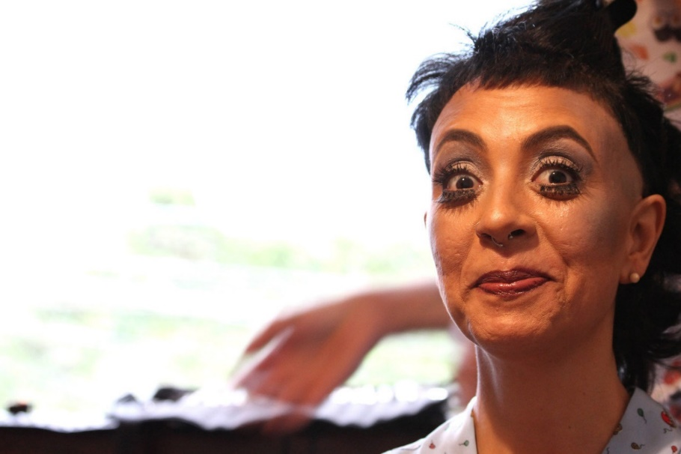

Fotografia 03: Estela Lapponi é artista com deficiência e criou o estudo sobre o corpo intruso. Foto de autoria de Leticia Kamada, publicada no site Itau Cultural.

Em 1997, aos 24 anos, Estela teve um Acidente Vascular Cerebral durante A realização de uma performance, em uma praça na cidade de São Paulo, tornando-se uma PcD. Após o acidente, direcionou seus trabalhos, para a defesa das pessoas com deficiência. Passou a questionar a acessibilidade urbana e a ponderar que a arte não seja tão inclusiva assim, pelo menos, não na ótica das PcD. A partir de 2009, a multiartista foca nos estudos do Corpo Intruso: Uma investigação Cênica, Visual e Conceitual.
Para o desenvolvimento de sua pesquisa, Lapponi se apoiou nos estudos de Carol Teixeira, pesquisadora que trata do corpo deficiente na cena contemporânea, com base em experiências junto ao grupo Roda Viva Cia. de Dança. Teixeira, que também é PcD, preconiza a reflexão sobre o corpo, até então, considerado incapaz para tal prática e que inaugura um despertar para novas possibilidades estéticas de movimento, criação e produção artística. Segundo ela:

É preciso que o corpo deficiente questione, que transmita e indague sobre seu papel nas artes da dança contemporânea, que não delegue essa função a outrem e que assuma o trabalho e a vontade de criar em cena. A formação não deve ocupar-se somente da capacidade de dançar, e sim da promoção do conhecimento sobre a dança e do processo criativo envolvido no trabalho (TEIXEIRA, 2011, p. 119).

Voltando à Lapponi, seu interesse pela arte inicia com o teatro, num grupo amador, quando ainda tinha 15 anos. Graduou-se em jornalismo, sem nunca ter exercido a profissão. Cursou Mestrado em Práticas Cênicas e Cultura Visual da Universidade de Alcalá, em Madri e especializou-se em Estudos Contemporâneos de Dança, no Programa de Pós-Graduação em Dança/UFBA. Após o AVC e alguns anos de distanciamento da área artística, passou a se dedicar enfaticamente ao campo da performance. (CARMO, 2014, p. 19). De acordo com suas palavras:

Tudo o que era artístico na escola, eu sempre me enfiava e esquecia o que era a escola mesmo. Depois fui para um curso profissionalizante, fiz o Teatro Escola Macunaíma ao mesmo tempo que a faculdade, porque havia uma exigência da minha família de que eu tivesse uma profissão e eles não entendiam que o teatro poderia ser uma profissão. (Entrevista concedida ao Itaú Cultural, via plataforma YOUTUBE, publicada em 14 de maio de 2018).

Durante o curso de Comunicação Social (1992 – 1996), Lapponi participava das aulas de teatro e em 2004, se transformou em videomaker, realizando suas produções visuais de forma intimista, particular, sem tornar públicos os seus vídeos. Em 2005, se tornou dançarina e montou sua própria companhia “In Cena 2.5”, após ter participado do projeto Dance Meets Difference, de uma companhia de dança/teatro alemã. O nome do projeto se tornou alvo dos questionamentos de Lapponi, quando percebeu que a dança pode não ser tão inclusiva, de acordo com as visões políticas e sociais. Desde então, Estela se percebeu transgressora e resistente. Em dois momentos de sua vida, esse fato tornou-se mais evidente: No primeiro, quando decidiu ser artista, numa família que não tinha artistas que, segundo ela, era a resistência em resistir, já que a exigência familiar era que ela tivesse uma profissão. Sobre a segunda transgressão, a artista afirma:

A segunda transgressão e resistência foi quando eu tive um AVC e isso fez com que meu corpo mudasse, se tornasse um outro corpo, nesses vários corpos que já existiam e me fez pensar na resistência e na insistência em continuar sendo artista, mesmo estando fora deste padrão. De um percurso longe de AVC até me entender como artista, como gente, eu vou de 1997 a 2005. Em 2005, eu tenho o contato de uma companhia alemã de dança/teatro em que começo a me redescobrir nas artes cênicas e descobrir meu novo lugar, que é na dança/teatro, que fazia parte da minha vida lá na adolescência. (Entrevista concedida ao Itaú Cultural, via plataforma YOUTUBE, publicada em 14 de maio de 2018).

E com as transgressões, veio o teatro, que se tornou para Estela, um novo lugar de representação, de um novo corpo – depois do AVC- que precisava se encontrar num local de fala, de existência e de experiência humana, de uma pessoa vivendo com uma deficiência. A dança também evidenciou a mudança de pensamento em relação à forma como era vista a deficiência e um exemplo disso, foi a dança/teatro: “A corporificação, indica que a realidade não é algo determinado, mas dependente do sujeito da percepção, porque sua construção se dá pela sua relação com o mundo e a estrutura recipiente”. (OLIVEIRA, 2018, p. 35)

A dança/teatro me fez descobrir a tal da dança inclusiva, e eu ficava feliz em dizer que fazia parte, até perceber que a dança não era tão inclusiva assim, porque a minha deficiência não era tão deficiente assim. Existia um não lugar, que eu me sentia inadequada, porque não tinha um lugar. Eu era muito deficiente para quem não tinha deficiência e pouco deficiente para quem tinha deficiência. (Entrevista concedida ao Itaú Cultural, via plataforma YOUTUBE, publicada em 14 de maio de 2018).

Os questionamentos sobre a dança acessível, partem das esferas políticas e econômicas, com os financiadores do projeto, citado acima, Dance Meets Difference, de uma companhia Alemã, onde havia três vagas para pessoas com deficiência e três PcD fazendo os testes. “Acabei achando meu lugar e falava pra mim mesma: que legal, o que eu faço, é dança inclusiva e achei o meu espaço”. (Entrevista concedida ao Itaú Cultural, via plataforma YOUTUBE, publicada em 14 de maio de 2018).

(...) tivemos, com a parceria da companhia alemã, um acesso a financiadores das esferas públicas e privadas muito fácil, porque de fato havia o interesse de se aproximarem do projeto. Chegou a ter um contato da Oswald de Andrade e da Secretaria Municipal de Cultura, e nesse período até a nossa reunião os outros dois deficientes acabaram saindo do projeto, então eu me deparei com uma situação que nunca tinha vivido: os caras me receberam, me escutaram falar do projeto e disseram que não iriam apoiar porque não havia mais deficientes no projeto. (Entrevista concedida ao Itaú Cultural, via plataforma YOUTUBE, publicada em 14 de maio de 2018).

A pesquisadora Fátima Daltro de Castro Correia escreveu a tese de doutorado “Corpo sitiado..., a comunicação invisível: dança, rodas e poéticas”, apresentada em 2007, pela Pontifícia Universidade Católica de São Paulo – PUC e apresenta a hipótese de que o corpo do dançarino cadeirante é um sistema complexo e apto a romper com o discurso perverso que as imagens congeladas produzem. Ela afirma:

[...] literalmente e irrestritamente, corpo com propriedade diferente do padrão estabelecido para atuar como dançarino e exige uma epistemologia própria para seu entendimento e não uma epistemologia adaptada. Ou seja, as ideias sobre o corpo do cadeirante precisam se ajustar ao corpo do cadeirante e não ao corpo andante. É uma maneira de pensar o problema do corpo em regra conceitual e eficácia prática (CORREIA, 2007, p. 52).

Os financiadores do projeto de Lapponi, que propunham a dança como local de encontro das diferenças corporais, estavam buscando pessoas com deficiências específicas que pudessem representar as PcD no audiovisual, mas acabaram invalidando a deficiência de Estela e das outras integrantes, pois a ideia dos financiadores era ter algum cadeirante no espetáculo. Lapponi, com mobilidade reduzida, não era alvo do interesse das empresas. “As áreas que fornecem aos seus patrocinadores pouco retorno de marketing são preteridas, criando também um processo de investimento desigual entre as diversas áreas artístico-culturais, mesmo nos grandes centros urbanos” (CALABRE, 2007, p. 94)

O interesse era apoiar quando tinha cadeirantes no grupo. Eu, com mobilidade reduzida, não me encaixava nesse rótulo de inclusão que a secretaria queria e, portanto, desistiram de apoiar o projeto. Eu não entendi, também não questionei, e ficou por isso mesmo. Comecei a me ver como a galinha dos ovos de ouro de outras pessoas, porque quando interessava eu era deficiente e quando não interessava eu não era tão deficiente assim. Passei a me perguntar: que dança inclusiva é essa que não é tão inclusiva assim? (Entrevista concedida ao Itaú Cultural, via plataforma YOUTUBE, publicada em 14 de maio de 2018).

As ações preconceituosas e capacitistas fizeram com que Estela desistisse do teatro, por não ter um corpo considerado dentro dos padrões exigidos. A fragilidade do corpo deficiente, segundo ela, não era um padrão que vendia a sua imagem como atriz e os questionamentos sociais e políticos sobre as PcD em produções artísticas vão além do “belo” e “feio” proposto pela mídia. A ausência de profissionais e/ou pesquisadores da área em comissões de avaliação e curadorias provocou o afastamento desse segmento em pautas de discussão e também uma compreensão distorcida sobre sua produção artística. De acordo com Teixeira:

O corpo deficiente foi alvo de novas significações de inserção, mas essas ações, efetivamente, não corresponderam de forma satisfatória, sobretudo, porque a formação, o acesso, e a oferta de trabalho para os artistas ainda são restritas ou alvo de especulações políticas ou institucionais. Mesmo bailarinos que passaram por trabalhos reconhecidos pela qualidade no Brasil hoje se encontram desempregados e sem conseguir espaços para atuação que não sejam grupos caracterizados como inclusivos (TEIXEIRA, 2011, p. 94).

E dando continuidade à discussão, Carmo afirma:

“A participação e a representação das pessoas com deficiência devem estar asseguradas em todos os espaços e níveis de diálogos, mas isso depende também de uma posição mais ativa e participativa desse segmento nas instâncias deliberativas como os Conselhos Estaduais e Municipais de Cultura, Colegiados etc”. (CARMO, 2014, p. 37)

Estela, cada vez mais incomodada, afirma:

Isso começou a me incomodar num ponto que resolvi parar e falar: beleza, vou estudar. Aí fui fazer bufão, fui fazer clown. O bufão é aquele que vive à margem da sociedade, é o escarnecido pela sociedade, ele é o mendigo, é o louco e, exatamente por ele estar à margem, ele tem essa liberdade para falar a real, falar o que pensa e apontar o dedo de maneira crítica. E tem muito de bufão no que eu faço hoje, muita ironia, muito cinismo. (Entrevista concedida ao Itaú Cultural, via plataforma YOUTUBE, publicada em 14 de maio de 2018).

O chamado Cripface, ação em que produtores preferem dar a preferência a atores sem deficiências para retratar as PcD é uma das grandes problemáticas referentes à oferta de trabalho para pessoas com deficiências, o que remonta o imaginário social de que brancos pintavam o corpo de preto para representar pessoas pretas no teatro, festas, televisão e cinema.

Foi um processo de encontrar o meu espaço mesmo, fui do teatro pra edição de vídeo, trabalhei bastante com produção, dirigi, dei aula. Até tentei ainda fazer dança em outra companhia, mas não rolou, senti muito preconceito – não era algo declarado, mas eu sentia como as pessoas me olhavam e não entendiam os códigos do meu corpo. Fui vivendo situações de preconceito que me fizeram refletir: que corpo é esse que se metia em lugares indevidos, em lugares em que não deveria estar? (Entrevista concedida ao Itaú Cultural, via plataforma YOUTUBE, publicada em 14 de maio de 2018).

O cripface pode ser considerado para a comunidade sem deficiência com uma representatividade no audiovisual, mas, para as PcD, o termo pode representar o capacitismo, por entender que o corpo deficiente não é bem visto como padrão estético televisivo e um corpo sem deficiência imitando o corpo com deficiência pode ser aclamado pela atuação, invalidando o trabalho cênico de quem realmente tem uma deficiência e precisa de uma oportunidade. “Refleti sobre a inclusão também, sobre qual era essa lógica inclusiva, quando produzi meu primeiro solo, e vinha gente me falar: “Você é incrível, você deveria estar na televisão”. (Entrevista concedida ao Itaú Cultural, via plataforma YOUTUBE, publicada em 14 de maio de 2018).
O corpo com deficiência nessas produções, seria tratado como um corpo frágil, não resistente a uma produção e para a imagem ser vendida na televisão, esse corpo não pode ser frágil”:

Você entende que a pessoa está olhando para a sua deficiência, e não para a sua atuação. Havia também festivais inclusivos que não me chamavam, e entendi que meu trabalho não reforçava esse estereótipo de “Ai, que bonitinho, coitadinho”. É aquele estereótipo do café com leite, é aquele inclusivo que deixa você à margem e não para pra pensar a inclusão de fato. (Entrevista concedida ao Itaú Cultural, via plataforma YOUTUBE, publicada em 14 de maio de 2018).

Oliveira afirma que a pessoa com deficiência em cena sofre o preconceito inicial de ser tratado pelas pessoas sem deficiência como alguém que supera seus limites, com um estereótipo de coitadismo, de vencer suas limitações, de corpos que estão tendo oportunidades de estarem na cena e, por isso, merecem reconhecimentos:

O que nos separa dos animais, fazendo-nos homens, depois sujeito e humanos ou não humanos? Corpo Intruso em cenas iniciais traz a imagem, os movimentos e os signos que nos rementem ao animalesco. Seus movimentos bruscos nos dizem o que é um animal ou uma representação desse? Já o bípede com a simbologias dos já conhecidos gestos nazistas, diz-nos quem és? São essas cenas de repetições que vão marcar os corpos dos rejeitados no início do século XX, estruturando a busca do sujeito ocidental pela sua hegemonia. (OLIVEIRA, 2018, p. 44 e 45)

O preconceito é o que afasta da inclusão proposta. E, segundo o que Estela aponta, essa realidade não acontece apenas no Brasil, mas sim em países da Europa. Esse distanciamento entre o social e a deficiência é um dos fatores que culminam para o corpo-intruso, uma vez que o pertencimento em determinados espaços é distante e colabora para a não-inclusão.

Este termo – Corpo Intruso - geralmente não dou essa definição assim de bandeja. Eu criei um workshop para desenvolver o conhecimento do corpo intruso através da prática. Eu encontro pessoas que estão interessadas em conhecer o corpo intruso e jogo a pergunta: O que é corpo intruso? E as pessoas têm que responder numa folha grande, a sala inteira é forrada por uma folha e, na sala, tem revistas, cola, canetinhas, tesoura, e elas vão responder com colagem, com desenho, com escrita. A partir desse desenho, que a gente vai descobrir, através do olhar que todos construíram, o que vem a ser o corpo estranho. Depois, eu coloco a minha definição. Esse workshop é algo que eu desenvolvo para a pessoa descobrir até onde ela foi corpo intruso, porque todo mundo foi corpo intruso uma vez na vida pelo menos. (Entrevista concedida ao Itaú Cultural, via plataforma YOUTUBE, publicada em 14 de maio de 2018).

Corpo intruso seria “um não fazer parte”, o local em que o corpo não está inserido, o corpo que precisa ser realocado em determinados espaços para “se fazer integrante”, aquilo que não está adequado, que não é acessível, que precisa se reinventar para fazer parte. É tudo aquilo que causa estranhamento, reações adversas e tem fragilidade frente aos demais. De acordo com Carmo: “A sua pesquisa intitulada Corpo Intruso aponta nessa direção, de borrar as fronteiras das linhas abissais não só referentes à deficiência, mas também de diversos assuntos como gênero e territorialidade”. (2014: 102)
O pesquisador Lucas de Almeida Pinheiro (Universidade Estadual de Campinas - UNICAMP) escreveu um artigo a partir da dissertação de doutorado “Poéticas Do Acesso à Cena: A Acessibilidade Poética” e nele trabalha a prática teatral e os artistas com deficiência visual. Ele discorre sobre como o protagonismo do artista com deficiência provoca uma alteração na lógica do que é e de como se fazer arte, provocando o surgimento de outras epistemologias criativas e linguagens, trazendo à discussão a ideia de “Corpo Intruso”, de Estela Lapponi. Segundo ele, “pensar em corpo intruso é entender que a intrusão destes corpos não só fissura espaços, criando novas realidades e conhecimentos, como também provoca uma alteração na lógica do que é e de como se fazer uma arte acessível”. (PINHEIRO, 2021, p. 03). Ele complementa:

É pensar que intrusão destes corpos, há muito ignorados e/ou invisibilizados, como protagonistas dos fenômenos artísticos, provoca e promove a produção de poéticas de criação específicas, que fissuram muitas de nossas epistemologias criativas, procedimentos formativos e linguagens artísticas, fomentando novas a partir de suas existências, necessidades e vontades. Seus corpos, suas identidades sensoriais e suas maneiras de ser e estar no mundo e na arte pouco encontram bases epistemológicas ou procedimentos criativos que levem em conta as especificidades que os circundam e que os fazem ser quem são. (PINHEIRO, 2021, p. 03 e 04)

Carlos Eduardo do Carmo, mais conhecido como Edu O., é artista com deficiência e pesquisador acadêmico, que também ponderou sobre a temática do corpo intruso. Ele, que participou de trabalhos artísticos com Estela Lapponi, afirmou que o conceito de corpo intruso da artista “é uma “investigação cênica, visual e conceitual” desenvolvida e que teve início em 2009, quando a artista se mudou para a cidade de Macerata, na Itália, a fim de solicitar a cidadania italiana e estudar”. (CARMO, 2014, p. 102)
O pesquisador ainda complementa:

A experiência de imigrante a fez viver em uma condição de invisibilidade social pela dificuldade de estabelecer relações com a população local, mantendo contato exclusivamente com estrangeiros. A partir dessa situação e já sentindo seu corpo como intruso, identificou ali uma possibilidade de pesquisa em Dança que viria começar no ano seguinte. (CARMO, 2014, p. 102)

Além disso, Edu O. discorre sobre as dificuldades de Lapponi em se inserir na política de editais de projetos culturais, principalmente os de abrangência nacional. “Nos últimos anos, ela afirma ter inscrito projetos em mais de vinte editais, sem ter conseguido êxito em nenhum”. (CARMO, 2014, p. 103).
Tais políticas públicas, sempre questionadas por Lapponi quanto à possibilidade de acesso aos editais vão além de olhar a pessoa com deficiência como seres que produzem, escrevem, criam espaços para suas narrativas e constroem saberes. Há também a negação da acessibilidade quanto aos acessos e incentivos frente aos editais para PcD, que preferem tratá-los dentro do conceito de “Somos todos iguais”, mas que acabam negando as deficiências, já que a expressão é um determinado para configurar diante da lei, em que todos são iguais, mas não acontece o mesmo em questões de direitos e acessos de forma singular. Conforme Pinheiro:

Entendo, por isso, a Acessibilidade Poética como algo singular. Gerada e gestada a partir do diálogo, da troca, do convívio, do atrito e da fricção entre os interesses artísticos e as idiossincrasias de quem quer criar. Nesse processo, a escuta aparece enquanto uma ferramenta importantíssima. Escuta no sentido de interesse e de atenção, não no sentido de audição. No sentido de afeto. De se colocar aberto e atento ao outro, ao como nos afetamos mutuamente e o que, juntos, juntes e juntas podemos frutificar destes encontros. Uma tentativa de a gente se ocupar dos próprios lugares nos encontros com os outros, com o que nos torna diferentes, do que na tentativa de se colocar no lugar do outro, um lugar que nós nunca conseguiremos ocupar. (PINHEIRO, 2021, p. 04 e 05)

2.2 PRODUÇÕES ARTÍSTICAS DE ESTELA LAPPONI A PARTIR DE UM DEBATE-PALESTRA EM 2018

O debate/palestra realizado por Estela Lapponi no Seminário de Arte, Cultura e Educação na América Latina (2018) também foi produzido pelo Itaú Cultural e postado no mesmo ano, com o título “O que os artistas têm a ensinar? No debate, a artista fala sobre suas produções artísticas, sua visão didática e o sentido evidente de não conseguir separar corpo e arte. Por ser uma pessoa com deficiência, ela utiliza a sua especificidade para transgredir, reconstruir, mudar, fazer pensar, promover um encontro de corpos com e sem deficiência, que possam pensar juntos, produzir juntos e lutar por uma acessibilidade, não na condição de igualdade nas questões estruturais, mas nas construções de políticas que colaborem e contribuam com a qualidade de vida das PcD.
A primeira performance apresentada por Lapponi foi um solo, em 2007, que Estela dança, performa, e se expressa com frases como: “Veja como eu pareço bonita?! Eu respeito o sistema de cotas! Eu... parei de fumar! Hoje... eu me trato... com a medicina ortomolecular. Quem quiser comprar um bônus de mim.... eu acho que tenho um cartãozinho aqui comigo.” (Entrevista concedida ao Itaú Cultural, via plataforma YOUTUBE, publicada em 14 de maio de 2018).
Nessa performance, Estela mostra o lado belo da deficiência, mas também questiona as condições políticas das produções artísticas, bem como a escassez de financiadores, as inserções no mercado de trabalho, as dificuldades de comercialização de trabalhos artísticos. Os impasses apontados por Lapponi passam pela impossibilidade de separar a artista da sua deficiência.

Eu, como artista independente, produtora dos meus próprios trabalhos, não conseguia vender porque ele era muito específico e demorou um tempo para eu entender que a especificidade era a minha deficiência. Então eu comecei a perceber: Eu tenho deficiência ou não tenho? Onde é que eu me encaixo nesse mercado? (Entrevista concedida ao Itaú Cultural, via plataforma YOUTUBE, publicada em 14 de maio de 2018).

As falas de Lapponi reforçam a luta pela aceitação do corpo com deficiência e a territorialização das PcD em qualquer modalidade artística. “Veja como eu pareço bonita?!” reforça o que Estela fala sobre a beleza da deficiência, do reconhecimento da pessoa com deficiência frente a suas produções e a forma como estas deficiências podem ser vistas e tratadas em cena.

O que nos separa dos animais, fazendo-nos homens, depois sujeito e humanos ou não humanos? Corpo Intruso em cenas iniciais traz a imagem, os movimentos e os signos que nos rementem ao animalesco. Seus movimentos bruscos nos dizem o que é um animal ou uma representação desse? Já o bípede com a simbologias dos já conhecidos gestos nazistas, diz-nos quem és? São essas cenas de repetições que vão marcar os corpos dos rejeitados no início do século XX, estruturando a busca do sujeito ocidental pela sua hegemonia. (OLIVEIRA, 2018, p. 44 e 45)

As falas, aparentemente, desconexas na performance: “Eu respeito o sistema de cotas! Eu... parei de fumar...” etc., evidenciam questões capacitistas que uma PcD enfrenta. Respeitar o sistema cota, citado por ela, pode representar a visão pública que se têm ao interpretar como benefício ou privilégio recebidos, quando, na verdade, a crítica resida na necessidade das PcD em se adequar ao espaço convivencial.
A relação do corpo com o cigarro também é uma fala de destaque no trabalho de Lapponi, ao afirmar “Eu... parei de fumar. Hoje... eu me trato... com ortomolecular” e reforça o estereótipo da condição saudável, a partir do contraste com sua deficiência, quem sabe, propositalmente, para demonstrar que as questões de saúde nem sempre estarão atreladas à deficiência física. É uma fala que naturaliza as PcD e sua condição corpórea, realçando o conceito de que ela não é definida por sua deficiência, o que esbarra no ideal imaginário de que Estela tanto reforça, implicitamente ou não, que além de um corpo deficiente, há uma pessoa que produz, que faz arte, que roteiriza suas obras, que coloca em cena seu corpo, sua deficiência, bem como a sua relação com o meio social, tanto em setores públicos, quanto em setores privados.
“Quem quiser comprar um bônus de mim... eu acho que tenho um cartãozinho aqui comigo” traz uma referência à pessoa jurídica de Estela e uma crítica ao incentivo dos artistas pelo poder público e privado, assim como o estereótipo de artista independente da necessidade de vender seus trabalhos, uma vez que o “padrão estético” de um corpo com deficiência não é atrativo para o veículo midiático. Por outro lado, a fala enaltece a versatilidade de Lapponi enquanto artista com várias funcionalidades (atuação, direção, produção etc.) e que não necessariamente precisa estar numa novela para ter seu trabalho reconhecido. embora exista o cripface.

(...) porque o que acontecia, no incomodo, era um trabalho que as pessoas viam, mas duvidavam da minha deficiência, por que ela está dançando desse jeito? Por que ela faz assim? Demorava um tempo para as pessoas entenderem que era um corpo que era daquele jeito e, ao mesmo tempo, ou quando elas percebiam, eu tinha muito claro o gráfico do público: ia de um estranhamento, para um não entendimento, até o momento que eu começava a tirar sarro disso, quando eu falo: quem quiser tirar um bônus de mim, que eu falo referente a minha deficiência, então eu tenho um bônus, eu tenho o número do Pronac, eu tenho um incentivo fiscal, eu tenho um bônus em mim. (Entrevista concedida ao Itaú Cultural, via plataforma YOUTUBE, publicada em 14 de maio de 2018).

A performance de Estela possui, além da estrutura textual, a composição cênica da dança e do teatro. A reação da plateia é de risos e gargalhadas, que perpassam a lógica da reflexão e da crítica da composição da obra. São ações desencadeadas que podem levar o público a uma reflexão sobre o corpo com deficiência no palco. Perguntas do tipo: “Estaria a atriz interpretando uma personagem com deficiência? Qual a relação do texto com o corpo com deficiência?”. A relação de Lapponi entre o texto e a dança nesta performance está na corporeidade, não tratada como doença, mas sim como característica humana. Sobre o assunto as reflexões de Rancière são ilustrativas:

A arte não é política antes de tudo pelas mensagens que ela transmite nem pela maneira como representa as estruturas sociais, os conflitos políticos ou as identidades sociais, étnicas ou sexuais. Ela é política antes de mais nada pela maneira como configura um sensorium espaço-temporal que determina maneiras do estar junto ou separado, fora ou dentro, face a ou no meio de… Ela é política enquanto recorta um determinado espaço ou um determinado tempo, enquanto os objetos com os quais ela povoa este espaço ou o ritmo que ela confere a esse tempo determinam uma forma de experiência específica, em conformidade ou em ruptura com outras: uma forma específica de visibilidade, uma modificação das relações entre formas sensíveis e regimes de significação, velocidades específicas, mas também e antes de mais nada formas de reunião ou de solidão. (RANCIÈRE, 2005, p. 2).

A metalinguagem é uma referência nas obras de Lapponi, pois o conceito transmite a ideia de que a produção de um discurso fale a mesma linguagem para transmitir um discurso. Lapponi utiliza-se da metalinguagem quando usa a sua deficiência física para falar de deficiências, o corpo para falar do corpo, assim como fez Bellatin, citado no capítulo anterior. Tanto Lapponi, quando Bellatin usam seus corpos com deficiências para evidenciar que a corporeidade vai além de uma deficiência, que não limita a condição de produtores de conhecimento, da construção de novos saberes, de novas identidades em cena. E como ressalta Oliveira:

Se a invenção do homem é recente e está próxima do seu fim, a do corpo é bem mais recente, e seu fim não se tem revelado. Já a relação cultural e social com os corpos que fugiam do padrão moderno, foi marcada de forma violenta: a anormalidade, criada a partir de uma epistemologia moderna como a vida (a organicidade), o trabalho (o que nos mantém vivos) e a linguagem (a que marca e que mantém na história). (OLIVEIRA, 2018, p. 48)

Isto não quer dizer que a representatividade de Lapponi deva ser encarada como exemplo a ser seguido por outras pessoas com deficiência ou como muitos preferem relacionar a produção como exemplo a ser superado. As PcD não precisam superar suas deficiências, elas assumem a identidade de um corpo com deficiência e faz dele sua especificidade. Ao contrário do que pode ser associado, a intenção de Estela quanto às suas produções atravessadas pela metalinguagem, desempenha um caráter didático, não estereotipado, de superação ou de exemplo para outras PcD, em que a deficiência deva ser vista como uma especificidade humana.

Em relação às pessoas com deficiência, os estigmas permanecem arraigados à sua condição física, sem ser levada em conta toda complexidade da sua construção enquanto sujeito de sua própria vida, revelando, assim, a manutenção de um entendimento limitado sobre a deficiência, muitas vezes, alimentado pela própria pessoa com deficiência. (CARMO, 2014, p. 81)

O caráter didático das produções de Lapponi pode ser explicitado com o trabalho desenvolvido por ela chamado Cadeira Falando Sem Tabu. A artista procura ouvir as pessoas que convivem com PcD, criando um espaço público onde é possível observar e refletir. De acordo com Teixeira:
A descentralização nas relações entre o grupo e o bailarino favorece a autonomia e o desejo pela exploração de novos espaços de atuação que não sejam somente restritos à sala de ensaio. Isso faz com que surja a motivação para a capacidade de criação pessoal, de verificação de possibilidades que envolvam o corpo em toda sua extensão. As metodologias de formação no país que mantém a relação hierárquica coreógrafo-dançarino dificultam a prática voltada para um fazer investigativo dos artistas. No caso do bailarino deficiente, essa parece ser uma condição que vai além da hierarquia profissional, desencadeando uma relação tutelar (TEIXEIRA, 2011, p. 123).

Nessa experiência, a artista percebeu que as pessoas não conseguiam ir além da deficiência, havia a dúvida da capacidade sobre a sua condição física no palco, que estacionava no corpo com deficiência, no questionamento sobre superar, ser exemplo, vencer a dificuldade de se locomover no palco e ser considerada uma guerreira. “Então, esse corpo, que é um monte de coisa, que você pensa de mim, que eu penso de mim, que nós pensamos juntos. Me incomodava muito as pessoas não conseguirem ir além da minha deficiência”:
Daí eu pensei: Precisa partir para uma educação, e eu tive a experiência com uma artista plástica, que eu fiz uma personagem que ficava quatro horas imóvel numa instalação, e a partir dessa experiência eu criei o Cadeira falando Sem Tabu, que é uma personagem que tem múltiplas deficiências e que profere uma palestra audiovisual. Eu misturo dados da minha própria história com outras histórias, e dou esse espaço para que a plateia observe, veja e se depare consigo mesma. (Entrevista concedida ao Itaú Cultural, via plataforma YOUTUBE, publicada em 14 de maio de 2018).

As indagações da artista são latentes, porque remonta um preconceito social em associar apenas o corpo com deficiência, penalizando a performance, ao invés de compor na reflexão as particularidades de cada corpo – neste caso – dos observadores, que vão além de uma limitação por deficiência física. Um idoso pode ter mobilidade reduzida, um obeso pode ter dificuldade de acesso, uma pessoa com problemas respiratórios pode ter problemas com exercícios físicos, uma criança com restrição alimentar tem uma limitação nos alimentos para ingestão, dentre outros. Mas para a cena de Lapponi, a única limitação observada era a da própria artista.

A arte, e aqui especificamente a dança, pode ser compreendida como elemento transformador, questionador e político, tendo papel importante no confronto a esta realidade. O artista, de um modo geral, deve compreender-se como um ser implicado com seu mundo e responsável por apresentar inquietações e novas perguntas à ordem posta, o que vale também para o artista com deficiência. (CARMO, 2014, p. 81)

No entanto, ações capacitistas ocorrem também, quando a pessoa sem deficiência tenta normatizar a condição da pessoa com deficiência, tornando-as iguais no conceito que mais uma vez, soa, aparentemente, como inclusão, mas que se torna excludente: “Somos todos iguais”. A temática aqui não é o tratamento por igualdade, até porque as pessoas com deficiência sabem da sua condição e precisam ser tratadas com ambientes acessíveis para cada limitação. A pessoa que tem mobilidade reduzida não quer ser tratada igual a uma pessoa que possua todos os movimentos, pois há barreiras que impedem tal acesso. O questionamento levantado por Lapponi, sugere que cada pessoa com deficiência possa ter acesso e independência, na forma de pensar e agir, mas sem nunca esquecer de suas características.
O tratamento “todos iguais” diminui, inferioriza, condiciona, fraciona, inviabiliza, ao lidar com corpos que enfrentam limitações. Reforça a ideia que as PcD necessitam de se readequar ao espaço sem acessibilidade, no entanto, o espaço não necessita se adequar a elas. Mais uma vez, é o corpo com deficiência – posto pela sociedade – como ser que precisa se readequar pra se sentir aceito e pertencente, ou que precisa superar suas barreiras para não serem invisibilizados. Conforme as palavras de Carmo:

A falta de acessibilidade, a invisibilidade, a manutenção do olhar “coitadinho” em relação às pessoas com deficiência, a dificuldade de acesso à educação e, consequentemente, aos bens culturais, todas as barreiras sociais, arquitetônicas, comunicacionais, atitudinais e urbanísticas, são fatores que afetam drasticamente a maneira de se posicionar e agir da pessoa com deficiência. São questões que interferem na forma de estar no mundo. Lembrando que existe uma variedade enorme de deficiências que deixam menores ou maiores sequelas que produzem níveis de dependência também variados que não podem homogeneizar as singularidades de cada pessoa. (CARMO, 2014, p. 86-87)

As obras artísticas de Lapponi estão longe de reproduzir tais preconceitos sociais à comunidade com deficiência. Ela não simula o estereótipo de uma pessoa com deficiência, ela é uma pessoa com deficiência, vítima de um acidente vascular cerebral que perdeu parte dos seus movimentos.

Eu acredito que o meu trabalho sempre une vida e arte. Não consigo separar. Não é que eu faça terapia em cena, mas não tem como não ser afetada pela vida e não trazer isso à tona em forma de arte. A partir de uma experiência que tive morando na Itália, quando fui requerer a minha cidadania, eu me dei muito mal com os italianos. No entanto, o ocorrido fez surgir um termo que eu inventei e que vem sendo o centro de minha investigação, que é o “Corpo Intruso”. (Entrevista concedida ao Itaú Cultural, via plataforma YOUTUBE, publicada em 14 de maio de 2018).

A sensibilização proposta e sua possível reflexão não dão margens a piadas ofensivas, proferidas por alguns humoristas que acreditam que estão incluindo as PcD em seus textos. Inclusão não é, simplesmente, falar sobre. Incluir é compreender que o texto de alguns artistas foge da regra social de luta das pessoas acometidas com alguma deficiência. Segundo Carmo:

As experiências artísticas de Estela Lapponi, de uma maneira geral, também nos indicam possíveis alternativas de articulações e pontos de fuga variados, que nos auxiliam a não ficarmos presos nas redes da inclusão. Estela vem desenvolvendo, ao longo de suas pesquisas, trabalhos com diversos artistas que utilizam também diferentes linguagens (vídeo, música, performance, instalação) e isso me parece, ser uma abertura para diálogos artísticos profícuos que favorecem mudanças de paradigmas tanto da deficiência quanto da dança. (CARMO, 2014, p. 101-102)

Outra questão relevante é a conduta estabelecida pelas pessoas sem deficiência em desumanizar, preconceituosamente, as pessoas com deficiência. A associação de pessoas com deficiência, como sendo desumanas, inferioriza as PcD e as colocam no mesmo patamar de pessoas racistas, LGBTfóbicas ou etaristas, dentre outros. Não eximo a possibilidade de uma pessoa com deficiência ser preconceituosa, até porque são diversos fatores que colaboram com essa personalidade e atitude.

À medida que fala, Estela revela, com as ações, as habilidades do fazer cotidiano próprias daquele corpo: despir, vestir, descalçar, calçar, encher bola, amarrar, escrever, colocar som e pede ajuda para o que não é possível fazer sozinha. São os acordos que vão se estabelecendo na relação entre performer e público que está posicionado, de pé, ao redor de uma mesa-palco onde toda a ação se passa, às vezes em volta, às vezes em cima. (CARMO, 2014, p. 104)

Alguns(mas) observadores(as) da obra de Lapponi não conseguem enxergar as próprias limitações sociais, portanto, não reconhecem a acessibilidade e inclusão como temáticas pertinentes. São pessoas acostumadas a usarem expressões que inferiorizam as lutas das minorias, inferiorizam através do uso de expressões pejorativas que não se adequam ao cenário atual. O intuito das performances de Lapponi, segundo ela própria, é fazer com que as pessoas percebam que existe um pensamento, uma existência, um ser-humano que está presente.

Ele pode não se locomover, ele pode não se comunicar do jeito que a gente está acostumado dentro do padrão, mas tudo aquilo que ela está falando, todo aquele áudio que acontece durante a performance, é algo verdadeiro, é algo que é dela. Depois, obviamente, tem uma conversa, um debate, um espaço para falar a respeito daquilo que elas sentiram, porque como eu tenho um corpo com deficiência e, anteriormente, não o tinha. Eu adquiri a deficiência. Eu tenho, talvez, a vantagem de entender o antes e o depois e esse processo de como me vejo e como o outro me enxerga. Eu sei que existe muito atrito, existe muito conflito nessa questão. (Entrevista concedida ao Itaú Cultural, via plataforma YOUTUBE, publicada em 14 de maio de 2018).

Cadeira falando sem tabu é um projeto didático, de expressão das pessoas que assistem, pois, a plateia tem a possibilidade de reagir e expor suas angústias presentemente. Trata-se de um projeto que tem o interesse de ouvir para ensinar, impactar para gerar reações, falar para instruir. No começo do vídeo, há uma definição de deficiência. “Deficiência – Substantivo feminino 1: Falha, falta, carência” e, em seguida, apresenta o público falando das experiências que tiveram com a perfomance/palestra. No espetáculo, Estela diz:

Eu tive um AVC – Acidente Vascular Cerebral. Tem o AVC isquêmico, que é a falta de circulação sanguínea e o hemorrágico, que é o derramamento de sangue pra fora dos vasos. O que eu tive foi o AVC hemorrágico. Quando isso aconteceu eu estava estreando uma peça na Praça Antonio Prado, o espetáculo era Amor por Anexim, de Arthur Azevedo. Era o projeto Arte nas Ruas, da prefeitura de São Paulo. Eu tive um derrame em plena cena, acompanhei cada momento da minha transformação com total consciência. (Entrevista concedida ao Itaú Cultural, via plataforma YOUTUBE, publicada em 14 de maio de 2018).

Das experiências didáticas propostas por Lapponi, dentro do conceito “corpo intruso”, a artista promove outras experimentações com o público que vão de encontro com as sensações, desejos, colocação no lugar do outro, falar para se entender, escutar para entender o outro. Durante o vídeo-palestra, Estela pega os óculos, manuseia com uma mão, coloca-nos e, nele, há dois olhos pintados no lugar da lente. Ela fixa o “olhar” nos convidados no palco e também na plateia. Sorri e fala: Olá, soy Zuleika. Ela tira os óculos e afirma: Zuleika é o container do corpo intruso.
Segundo Carmo, é um container onde o conceito do trabalho habita e se faz ver. Por isso, é fundamental que o público faça o que for necessário para que a marca não se perca, ajeite as coisas para não cair. Forma e conteúdo estão imbricados. (CARMO, 2014, p. 104) Nas palavras de Estela:

Foi quando eu comecei a me descobrir mais como performer do que atriz, que eu venho do teatro, depois fui para a dança contemporânea, e eu comecei a perceber que minha linguagem estava mais próxima da performance, que eu não conseguia mais ter o pensamento e o raciocínio corporal de atriz. Eu inclusive perdi a fala. Eu morei em Madri um ano, quando eu fiz o mastro, que eu comecei a desenvolver mais profundamente esse termo. Eu falava espanhol, meu pai é argentino, mas por alguma razão, eu não queria estar em cena e não queria mais falar. Então isso aqui (óculos) resolvia. Depois eu comecei a perceber também que ela podia falar– quando eu ganhei isso aqui (óculos) de presente de uma amiga minha. A gente estava num bar, entrou um paquistanês cheio de coisas, estilo Rua 25 de março, e esses óculos, ela apontou e disse: você ainda vai fazer algo com isso. E ela estava certa. Mas eu não queria a formalidade da máscara, do nariz, não queria nada daquilo que eu já tinha feito. Aí, eu descubro que Zuleika pode ser qualquer um. (Entrevista concedida ao Itaú Cultural, via plataforma YOUTUBE, publicada em 14 de maio de 2018).

Estela desenvolveu com estudantes de uma escola, considerada classe AA, por ela. “Eu tenho que falar para 50 adolescentes, às vezes adolescentes dão um pouco de medo (plateia rindo). Eu tenho um pouco de medo de adolescentes (rindo), principalmente quando você está nesse lugar de um ‘pseudopoder’”
Neste ano (2018), fui convidada pela terceira vez para dar uma palestra, uma conversa com 20 alunos, é rotativo, a cada 20 minutos vinham mais 20 alunos. Tem um baú orixá conversando com eles, um PHD em racismo, e uma mulher que sofreu violência doméstica. Então, os alunos fazem um tour conosco. Eu pensei: Tá, mas como eu falar sobre a minha deficiência, porque eu pensei, eles vão ver: Ah, ela tem um cabelo descolado, tem tatuagem, tá dentro de um certo padrão de beleza, e não vai acontecer nada. Eu vou falar blá, blá, blá, eu tive um AVC, e daí vai ficar só num discurso de superação, tipo: Ah, que legal, ela conseguiu, até reforça um outro tipo de discurso que não me interessa verbalizar aqui. (Entrevista concedida ao Itaú Cultural, via plataforma YOUTUBE, publicada em 14 de maio de 2018).

Como corpo que é a revolução, Estela resolveu aplicar uma metodologia que fosse equivalente para causar sensações nos estudantes e despertar o olhar diferenciado das práticas sociais excludentes que afastam as pessoas com deficiências. Ela diz que recepciona os alunos com os óculos na sala. No vídeo-palestra, ela coloca novamente os óculos, olha para os convidados, fica em silêncio. Vira para o outro lado:

É um choque, porque eles pensam: Será que estou entrando no lugar certo? Alguns têm vontade de rir, eu digo: pode rir. Você está autorizado. Alguns dizem: Não, não fui eu, foi ele que está rindo. Daí, eles começam a testar a Zuleika. Eu convido vocês (Indo à plateia e passando os óculos). Só tomem cuidado, porque ele (óculos) não existe mais e é o único que eu tenho, mas, todo mundo pode passar pela experiência de ser um pouco Zuleika, porque todo mundo é um pouco Zuleika em algum momento. (Entrevista concedida ao Itaú Cultural, via plataforma YOUTUBE, publicada em 14 de maio de 2018).

O choque com corpo intruso não é uma premissa apenas para pessoas com deficiência. Qualquer pessoa pode se sentir corpo intruso em qualquer momento da vida. Para finalizar, Estela diz no vídeo: “O corpo intruso não fala só do corpo com deficiência. Eu parto do princípio que, tendo uma deficiência, ela está lá e eu não posso tira-la”. Em seguida, lê o manifesto anti-inclusão.

Manifesto anti-inclusão parte 1 – A inclusão propõe hierarquia de capacidades, a inclusão de incapaz de ver e enxergar, a inclusão é incapaz de ouvir e escutar, a inclusão é, simplesmente, incapaz. A Inclusão propõe passividade. A inclusão não interage. A inclusão causa pena. A inclusão é unilateral. A inclusão exclui. A inclusão isola.
Manifesto anti-inclusão parte 2 – Arte é conhecimento, arte é habilidade. Arte é construção. Arte é diálogo. Arte é investigação. Arte é ação. Arte é troca. Arte é liberdade. Arte é criação. Arte é expressão. Arte tem de toda pessoa. A inclusão quer te normatizar, a inclusão quer te excepcionalizar, a inclusão quer te paralisar, a inclusão quer te desconsiderar, a inclusão quer te desincorporar, a inclusão quer te ignorar, a inclusão quer te especificar, a inclusão quer te deixar só. Arte e inclusão estão na contramão. O significado das palavras vai além da sua semântica, trazem seu traçado gráfico e sonoro pesos e levezas históricas e arraigadas às mais diversas socio-políticos-culturas. O que quero propor aqui é que re-pen-se-mos sobre o significado e a significância que carregam as palavras: arte inclusiva. (Entrevista concedida ao Itaú Cultural, via plataforma YOUTUBE, publicada em 14 de maio de 2018).

2.3 PROFANAÇÃO

O curta-metragem Profanação, dirigido e produzido por Estela Lapponi, em 2018, traz uma referência estética das deficiências no Brasil e ironiza com perguntas que pessoas sem deficiências fazem sobre àquelas que tem alguma deficiência. O trabalho teve início em 2011, após a leitura do texto Profanações, de Agamben. Estela evidencia pessoas com deficiência e as coloca em um novo lugar: o de fazer arte, de produzir saberes, de confrontar conhecimento, para gerar representatividade.
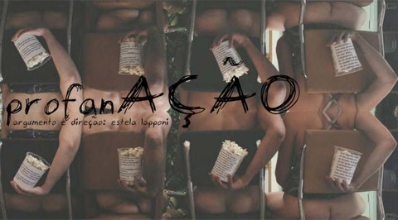

Fotografia 04: Cartaz do curta-metragem Profanação, dirigido por Estela Lapponi e publicado no site: issuu.com

A ideia inicial não foi a mesma do resultado final, em razão de interferências proferidas por outras pessoas com deficiência. O elenco foi composto por PcD: Natalia Rocha, Leo Castilho, Edu O, Estela Lapponi e Sarah Houbolt. Eles se encontraram para responder as mais diferentes dúvidas de pessoas sem deficiência. A direção de fotografia foi de Thais Taverna e a direção de arte de Valter Nu, com edição de Rodrigo Carneiro e produção de Casa de Zuleika. Lapponi participou de um debate sobre a obra, que foi postado no dia 02 de setembro de 2021. No debate, ela falou sobre as inspirações que motivaram a produção do curta, suas dificuldades, intenções, desejos e questionamentos.
Sobre a produção do curta, Estela diz que a ideia inicial do texto foi em 2011 quando teve o contato com o texto Profanações, do Agambem.

Eu estava em Salvador, na época que fiz especialização em Estudos Contemporâneos em Dança e, tomando cerveja, eu e outros défis, a gente começou a tirar sarro das deficiências, falar todas as palavras politicamente incorretas em relação à deficiência, e aí, me veio a ideia: Profanar esse corpo, de esse corpo ser profanado pela própria pessoa com deficiência. (Debate publicado no site Cardume.tv, postado em 02 de setembro de 2021)

A ideia de profanar os corpos e tirar sarro das deficiências são perceptíveis nas primeiras cenas de Profanação, não como meio de ridicularizar a deficiência, mas de contrastar com os padrões estéticos sociais e as dúvidas pertinentes das pessoas sem deficiência. Portanto, o uso da expressão “défis”, usada por Lapponi no curta, faz alusão a um termo acessível de reconhecimento de pessoas com características semelhantes. “Então, pra não falar pessoa com deficiência, quando estou com outras PcD, eu falo “défis”. Ela tem a mesma deficiência que a minha, acho que a dela é no lado esquerdo, por isso eu brinco que somos irmãs-siamesas”. (Debate publicado no site Cardume.tv, postado em 02 de setembro de 2021)
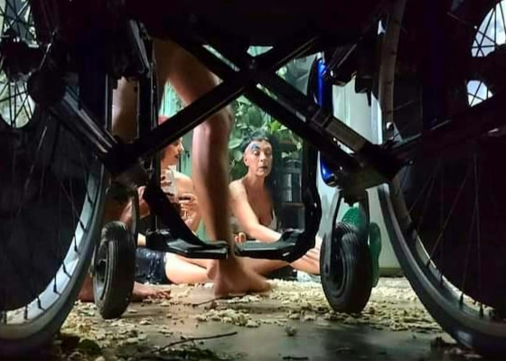

Fotografia 05: Foto de divulgação no site brasil.estadao.com.br, no texto de Luiz Alexandre Souza Ventura. Link: https://brasil.estadao.com.br/blogs/vencer-limites/o-corpo-com-deficiencia-ainda-nao-e-visto-como-possivel/

Foi a partir do edital do “Spcine” que Lapponi iniciou o trabalho de produzir Profanação. Tratava-se de um projeto experimental, uma vez que o cinema não era o desejo inicial de Estela e que a estrutura da produção foge do modelo clássico de se fazer cinema. A primeira pergunta do debate foi: Você partiu de um roteiro clássico ou partiu de um projeto de performance? E Lapponi responde:

Eu parti do fazer. Não foi roteiro não. Eu acho que não sei fazer roteiro. Eu parti principalmente dos sets. O Edu O, que tem as pernas maravilhosas, ele já desenvolveu esse trabalho numa performance, desde 2010 ou 2011 e que se chama Corpo Perturbador. Então, eu já sabia qual era o set da performance dele. Eu queria que filmassem de cima, por conta da plasticidade das pernas, do desenho. Eu sabia a potência dessa performance. Então, não foi roteiro, foi a partir do set que me trouxe o “como fazer”. O performer está ali para improvisação. Foi um diálogo com a fotografia e com a direção de arte sobre o que a gente queria trazer do universo de cada um. (Debate publicado no site Cardume.tv, postado em 02 de setembro de 2021)

Foram três dias de gravações, sem roteiro, improvisando para que a realidade de cada performer fosse apresentada em Profanação.
Na primeira cena do curta, quatro pessoas aparecem. A primeira, foi Natalia, com cabelos vermelhos e um defumador exalando odores e soltando fumaças. Entoando expressões como “Evoé”, um grito festivo, que evoca a presença do deus Dioniso e “Saravá”, saudação dos cultos afro-brasileiros, como a umbanda e o candomblé. A performer com o defumador se aproxima da câmera, dando a impressão de que está ao lado do espectador ou falando em seu ouvido. Os olhos arregalados aproximam o espectador sem deficiência visual, mas, ao mesmo tempo em que a audiodescrição é precisa, traz, também, o espectador com deficiência visual para a cena. A intérprete de libras, Erika Mota, também aproxima a pessoa surda da cena.

A cena do defumador traz a sensação de o espectador estar dentro do ritual poético. A sensação pela aproximação da personagem na primeira cena garante uma proximidade com o espectador. São sensações importantes e perturbadoras do começo ao fim, em que a ideia seja o auto-enfretamento, por se deparar num espaço de pessoas com deficiências, mas que são espaços compostos também por pessoas sem deficiências. Os atores profanam, promovem o riso, o desconforto, e o espectador se vê implicado naquela arquitetura, naqueles ambientes, com materiais cênicos e, principalmente, com aqueles corpos. (Debate publicado no site Cardume.tv, postado em 02 de setembro de 2021)

A profanação do curta proposto pelos(as) artistas com deficiência, ironiza as perguntas feitas por pessoas sem deficiência. Perguntas que estão fartas(os) de responder e, dessa forma, o curta funcionaria como um meio de responder as questões levantadas:

Eu fiz uma chamada pública no Facebook e Instagram, e pedi que as pessoas mandassem perguntas. Daí o Walter teve a ideia de trazer as perguntas em potes. Porque quando se encontra um corpo com deficiência e um sem deficiência, sempre rola um balãozinho “aí, o que será que aconteceu com ela?” “nossa, mas por que ela está mancando?” Ou “como será que eles transam?” “Como dormem?” “Será que sentem dores?”. Então, a ideia foi trazer esses potes para o cenário, com perguntas que o tempo todo estão atravessando a nossa existência. Mesmo que elas não sejam feitas, elas estão. Sempre criam essa barreira. E eu queria responder a essas perguntas, só que a gente não tinha ensaiado, só a primeira cena da Natalia falando diretamente para a tela que eu tinha clareza, o resto eu não tinha clareza nenhuma. E como a gente era improvisador, a gente foi experimentando. E foi um fracasso. Foi um horror. Quando desligou a câmera, a equipe técnica foi embora, a gente começou a improvisar no espaço. E a partir disso, eu vi que era isso que tínhamos que fazer. (Debate publicado no site Cardume.tv, postado em 02 de setembro de 2021)

As perguntas recebidas pelas chamadas públicas são das mais variadas espécies, de um contexto social, político, amoroso, relacionamento pessoal, mas, principalmente, perguntas que envolviam a sexualidade, como forma de reduzir a condição do corpo única e exclusivamente, para a finalidade sexual. Perguntas que contém uma passível forma de inferiorizar as PcD, por acharem que são diferentes ou não possuírem capacidade para sentir prazer físico.
Na segunda cena, Edu O, que não tem as duas pernas por conta da poliomielite, caminha se arrastando e é visto pela câmera de cima para baixo. A movimentação do ator é narrada pela audiodescrição e traduzida pela intérprete de libras, que descreve cada movimento que o performer faz com a pernas prolongadas por um tecido, lembrando um animal com patas de madeiras. Na descrição a locução atenta para cambalhotas e posições diversificadas: ele senta, deita, de costas, de lado, puxa as pernas até o ombro, curva-se com a perna na cabeça etc. Sua deficiência é evidenciada pela plasticidade da cena.

O Edu já tem essas pernas e como eu posso gritar essa deficiência? Fazer ela realmente ser vista. Ela está ali, em primeiro plano. Ao contrário de esconder, vamos colocá-la em primeiro plano e exibir sua beleza. O Edu já sabia qual seria a cena dele. É um trabalho que ele já desenvolve, mas pensar que a câmera está por cima e ele vai explorar bastante esse espaço. Eu ia cantando também. O tempo que cada um tinha pra se familiarizar com o espaço era de 10 minutos. A pessoa se ambientava no set e enquanto se movimentava eu ia falando: “isso é legal, isso é bom!” (Debate via site Cardume.tv, postado em 02 de setembro de 2021)

O filme de Estela apresentou ironias, sarcasmos, ao se relacionar com o conceito de “corpo intruso”. São as quebras de padrões estéticos e de comportamento colocados em discussão, através dos potes fracionados, que condicionam a limitação do ser-humano ao retratar a pessoa com deficiência. A metáfora dos potes fechados retrata o pensamento humano que não evolui e não modifica, que está fechado dentro de um padrão (pote), mas que permeia a vida das pessoas com deficiência.
A ideia da pipoca com os potes traz uma referência ou uma metáfora da morte e a transformação do indivíduo. O milho se transforma em pipoca e se a pipoca não muda, não evolui, ela morre.
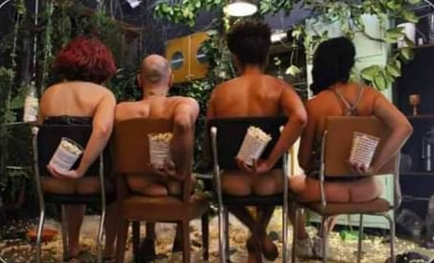

Fotografia 06: Foto de divulgação no site brasil.estadao.com.br, no texto de Luiz Alexandre Souza Ventura. Link: https://brasil.estadao.com.br/blogs/vencer-limites/o-corpo-com-deficiencia-ainda-nao-e-visto-como-possivel/

Se o corpo sem a deficiência evolui pra um corpo com deficiência, é porque ele se transformou, o milho seria o corpo sem deficiência, já a pipoca seria o corpo transformado com a deficiência.

A ideia da pipoca tem a ver com a morte e também com a ideia de transformação, como uma limpeza ancestral do corpo com deficiência. Eu sempre coloco que ancestralidade da negritude e da comunidade LGBTQUIA+ sempre foi bonita, mas que a dos “defi” sempre foi feia e perdura. Ela continua na nossa formação genética, no nosso imaginário. Por mais que estejamos adquirindo direitos, quase os perdendo de novo, ainda existe no imaginário coletivo: “Nossa, você faz isso, oh.. você faz aquilo...” A pessoa é independente, daí: “Nossa, mas como?”, daí sempre vai esbarrar nas perguntas. (Debate via site Cardume.tv, postado em 02 de setembro de 2021)

O performer Leo Castilho é surdo e relatou que fez um curta como “DJ”. Segundo ele, existe um gráfico, onde se “veem” as ondas sonoras, a vibração e ele tem que estar sempre em contato com o que vibra. A partir dessa informação, Estela conversou com o diretor de arte e ele criou uma “parede” de caixas de som para facilitar a atuação do performer. Na cena, Leo Castilho se aproxima de um autofalante, o toca lentamente. Aproxima o rosto com os olhos fechados, movimenta o corpo no ritmo da vibração, manuseia o aparelho de som até encontrar outro autofalante. Aproxima do peito e se movimenta de maneira ondular. Ela dança com o autofalante no peito, no ombro, nas costas. Movimenta-se em diferentes direções e com ritmos acelerados. Usa um microfone e grita.

Eu falava da história dessa figura que tinha a ver com Iansã, com o poder feminino, a floresta, a Jurema. Com cada pessoa, a conversa foi diferente. O Leo é surdo. Não tinha como eu ir “cantando” pra ele durante a improvisação. Ele teve um pouco mais de tempo de improvisação para se familiarizar e saber com o que ele podia brincar. Ele é superlegal, super amoroso. Então era assim: Seu set é esse, seu enquadramento é esse. Acho que, quanto mais estranho, mais interessante, o que é fora do padrão. (Debate via site Cardume.tv, postado em 02 de setembro de 2021)

A intenção inicial era fazer com que as perguntas pudessem ser respondidas ao longo do curta-metragem, o que nem sempre foi possível. As perguntas referentes ao sexo eram as mais frequentes. Perguntas como: “Como foi lidar com a sua deficiência com você mesmo? E socialmente? Como faz amor nessa condição? O que te dá tesão? Sua doença é de nascença? Quais dificuldades você tem na paquera? Ter uma dificuldade é algo que está sempre em seus pensamentos? E fantasias sexuais, sensoriais, me conta? Tem alguma região do seu corpo que se tocada é incapaz de sentir tesão devido à deficiência? Como você imagina que sejam as cores? Como é o sexo com paraplegia? Mudou o valor das coisas que você considerava importantes antes do AVC?”
As gravações do primeiro dia não foram satisfatórias, segundo ela. Isto por conta da falta de roteiro e pela relação que cada performer tinha com a câmera. A intenção era que cada um mostrasse as especificidades da sua deficiência, com naturalidade. Quando a equipe técnica ia embora, os participantes passavam a explorar o set de gravação e Estela ia falando o que era bom e o que não era.

No último dia de filmagem, no final do dia, a gente se estendeu um pouco para improvisar naturalmente, na exaustão. A gente começou a brincar com o espaço, com as pipocas e perceber que a fotografia tinha que estar junto com a gente, o tempo todo. ((Debate via site Cardume.tv, postado em 02 de setembro de 2021)

Natalia é uma pessoa com baixa visão. Ironicamente, utilizava luzes de LED sobre os olhos e, quando se aproximava da câmera, portava uma armação de óculos de metal. A audiodescrição gerou desconforto na equipe por utilizar expressões como “encara”, ou “à vista”, sugerindo um possível capacitismo, no entanto, causar incômodo fazia parte do processo de criação do curta-metragem. A proximidade da performer com a câmera, sugeria a ideia que Natália estivesse observando o espectador.

A minha ideia de colocar esse recurso como parte da poética é também implicar o corpo do espectador. É uma preocupação que eu tenho enquanto performer. Sem se dar conta o espectador está participando também. O meu interesse é despertar esse desejo pela implicação física e corporal. A audiodescrição não foi colocada com o objetivo de inclusão. Ela é parte integrante do filme. (Debate via site Cardume.tv, postado em 02 de setembro de 2021)

A referência de aspectos mitológicos quase sempre se fazia presente na produção. Através das orelhas pontiagudas de Leo Castilho, a cor dourada, remetendo aos elfos e fadas, trazendo a ideia de corpos “ciborgues” misturados com a natureza. Outra referência marcante que remete à ironia, é a cena dos cortes. Lapponi aparece cortando frutas e legumes como: batata doce, maracujá, abacaxi, mandioca, melão, coco, laranja, utilizando diferentes modelos de facas e até uma faca elétrica. A cada corte, a frase dita por Estela: La assimetria es más rica. A cena era composta por um ambiente sem névoa e, ao fundo havia troncos, galhos, folhas e frutas, lembrando a referência do sagrado, em oposição ao nome do curta: Profanação. Uma mulher nua, com mechas nos pelos pubianos e cabelo escondendo o seio esquerdo, remetia a ideia da criação, no Jardim do Éden, evocando o conceito da perfeição e da criação do ser-humano. Mas a cena trata da limitação de movimentos, pois, de acordo com a frase, traduzida ao português, "A assimetria é mais rica" seja o tratamento da naturalização da deficiência a ideia mais provável. A personagem é destra, fato comum, os(as) destros(as) são maioria na humanidade e são vistos(as) como o “normal”, que se adaptam às situações, que seguem as regras). A ideia de Lapponi era, justamente, fugir das regras.

Eu detesto essa palavra superação. É uma palavra, como diz Edu O, bipedia compulsória. Superação é uma palavra do bípede, porque o bípede percebe que a gente precisa superar a nossa deficiência para que a nossa deficiência não fique gritante para ele. A minha intenção é fazer minha deficiência gritar, deixá-la gritar. Antigamente, mulher não gritava; a performance do grito é isso: a mulher pode gritar sim, é direito da mulher poder gritar. É tirar desse lugar que é a visão da bipedia sobre o corpo com deficiência, do jeito que ele é, sem tirar e nem por, e você vai se surpreender e você vai achar bonito. (Debate via site Cardume.tv, postado em 02 de setembro de 2021)

A última parte gravada foi a cena do banho com pipocas. Participaram Edu O, Estela, Natália e Leo. A cena se inicia com os potes sendo empurrados e a pipoca derramada sobre suas cabeças. Uma caixa grande cheia de pipocas também é despejada sobre os performers. A pipoca jogada ao chão, pode ser interpretada ironicamente: as pessoas com deficiência têm que se transformarem para viver; serem vistas como incapazes de fazer algo; serem aplaudidas por pequenas conquistas que seriam corriqueiras aos(à) outros(as), além da “enxurrada” de questionamentos recebidos diariamente, por intermédio dos potes.
No final, a entrada triunfante de Zuleika Brit, personagem do corpo intruso, de Estela, interpretada pela australiana Sarah Houbalt que, com sotaque, entoa as frases Hello, I´m Zuleika Brit. I´m gringa. Eu falo um pouco português. Eu gosto de aprender português. Bonita. Massa. Muito legal. Que fofo. Ontem, amanhã, hoje. A última frase da cena é: Look the perfect human in the room (Vejam o humano perfeito nesta sala) e, em seguida, o curta se encerra com o som de vidros quebrando, fumaça ao fundo e legenda do elenco, equipe técnica e o nome das pessoas que mandaram perguntas na chamada pública.

Quando vi o material na sala de montagem, eu pensei: Ai, gente, que merda é essa que eu fiz. Ainda bem que o Rodrigo Carneiro é um editor experiente e ele falou: Calma, isso é normal. Ele me ajudou muito, porque eu falei: Eu não tenho roteiro não. Eu saio gravando, filmando, e vou montando a edição. Foram duas semanas de aulas com ele. A gente foi vendo as performances para montar, a minha foi a primeira, porque era muito precisa, eu fiquei 40 minutos improvisando, então ela tinha muitas especificidades. Então, ficou mais fácil vislumbrar e ver como iria ser. (Debate via site Cardume.tv, postado em 02 de setembro de 2021)

Sobre o público, Estela afirmou que o filme teve boa receptividade e que a temática foi aceita. Mas o problema residia em mostrar o filme. “Na gringa, eu não consegui absolutamente nada. Tinha um festival francês, com essa linha do corpo com deficiência em cena, mas o filme não foi selecionado. Em Sidney, Austrália, também não foi selecionado na mesma categoria. A inclusão exclui, ela vira um ‘’puxadinho’ da inclusão”. (Debate via site Cardume.tv, postado em 02 de setembro de 2021)
Por fim, a ideia do filme era mostrar os corpos com deficiência como eles são. A demonstração poética de corpos com deficiência que apresenta novas formas de fazer arte. Ele é assim, ele se movimenta assim. Não falta nada. “Essas são as particularidades dos corpos em Profanação. Não há superações. É a demonstração da beleza do corpo com deficiência, sendo da forma como é”. completa Lapponi. (Debate via site Cardume.tv, postado em 02 de setembro de 2021),

3 MANIFESTO AOS DIREITOS ÀS PCD – A NEGAÇÃO DO ACESSO É EXCLUDENTE

3.1 O GRITO DAS PESSOAS COM DEFICÊNCIA

Nesse capítulo, buscamos abordar as pessoas com deficiência que promovem a representatividade nas artes e na literatura, como Lapponi e Bellatin, em contraste com as políticas públicas que dificultam o acesso a essa representatividade pelo pouco investimento em de acessibilidade. Como não pensar nas inúmeras barreiras que impedem as pessoas com deficiência de chegarem a um espaço cultural, tendo que passar por avenidas, praças, centros comerciais, pontos de ônibus, faixas de pedestre, semáforos (visuais), rotatórias, estacionamentos, escadarias de um centro urbano.
A luta pela acessibilidade deve ser de todos e deveria ser prioridade no campo político, pois, a falta de acessibilidade fere o direito básico da existência, o direito de ir e vir, o direito de pertencimento, de assumir a identidade de ser que foi inserido na sociedade por conta dos acessos. Todes em algum momento da vida poderão ter uma limitação física, como na velhice, em que os movimentos ficam fracionados e a condição corporal se limita diante dos espaços urbanos.
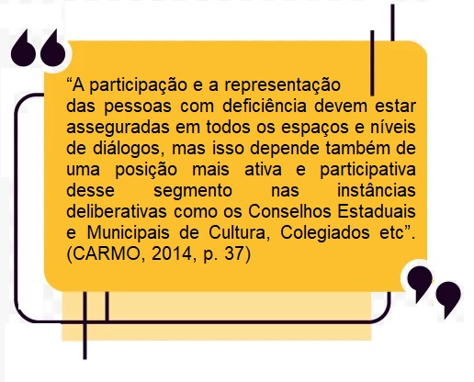

Um espaço sem acessibilidade nega o direito à vida de uma pessoa com deficiência, sendo, também, uma negação ao ato de inserir, incluir, dar visibilidade, representar e ter representatividade, participar de movimentos ou práticas sociais. Espaços não acessíveis impedem ainda o direito de ir e vir das PcD e, mais uma vez, o verbo “superar” entra em pauta, quando o assunto é acessibilidade e deveria ser obrigação em todas as esferas políticas. Conforme assinala Teixeira, “Estamos diante de políticas inclusivas válidas em sua elaboração, mas ineficazes em sua execução. As políticas culturais e artísticas ainda estão limitadas pela ingerência de Estado e pela ausência de ações reais em acessibilidade”. (TEIXEIRA, 2011, p.49)
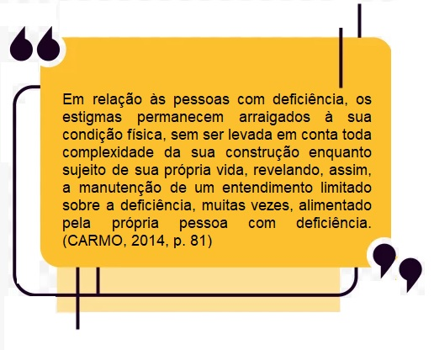

O tratamento às pessoas com deficiência sempre esteve propenso à época ou ao contexto histórico. Era nítido perceber as diferenças no tratamento dado às PcD, por conta de sua limitação, o que distanciava do princípio de igualdade proposto na Carta Magna, de 1988. A abordagem aqui parte do tratamento dado a essas pessoas em diferentes contextos socioculturais, até chegar à expressão atual “Todes são iguais perante a lei”. Relembro o que Lapponi diz sobre o histórico das PcD que não tem um passado tão digno, se compararmos a outras minorias, como por exemplo, a luta de negros e homossexuais que, mesmo caminhando a passos curtos, vem progredindo na no alcance aos direitos. O mesmo não acontece com as pessoas com deficiências, pois, encontramos duas problemáticas que estão latentes na contemporaneidade: O preconceito e/ou a impossibilidade de se fazer presente na sociedade por falta de acesso.
Em outras palavras, o histórico das deficiências no Brasil remonta um passado distante, quando as pessoas eram tidas como provenientes pela sua sobrevivência. O indivíduo de “perfeita condição física” era visto como capaz de desenvolver a cultura da caça e da pesca e assim, garantir o sustento dos convivas. Já as pessoas que não possuíam as mesmas condições físicas eram consideradas incapazes de se sustentar e de sustentar as que compartilhavam do seu entorno. É o que afirma a pesquisadora Gisele Accarino Genofre: “...na época primitiva a busca por alimento era uma questão de sobrevivência. A caça era a principal fonte, naquele momento histórico, sendo certo que a boa capacidade física era fator primordial para a manutenção da vida”. (GENOFRE, 2013, p.14).
Essa premissa de uma era primitiva é vista hoje nos estigmas criados na dependência que pessoas com deficiência necessitam de cuidados, da ajuda do outro e, muitas vezes na “incapacidade” de se fazer sozinho todas as atividades corriqueiras. O ideal de acessibilidade estaria ligado à independência da PcD nas atividades sociais, mas que estas condições – em muitas PcD – resgatam a ideia primitiva de que são pessoas que não podem ter independência. Por outro lado, a pessoa que não apresentava condições físicas ideais na luta pela sobrevivência – na antiguidade – participava de duas teorias, tendo em vista que cada tribo possuía suas regras e, com isso, o chefe determinava o futuro da pessoa com deficiência. Conforme afirma Silva:

No Antigo Egito, os médicos acreditavam que as doenças graves e as deficiências físicas ou os problemas mentais graves, eram provocados por maus espíritos, por demônios ou por pecados de vidas anteriores que deviam ser pagos. Dessa maneira, os deficientes não podiam ser debelados, a não ser pela intervenção dos deuses ou, pelo poder divino que era passado aos médicos-sacerdotes, especializados nos chamados “Livros Sagrados” sobre doenças e suas curas. Estes, se preparavam durante anos para o exercício dessa função e se tornavam qualificados em medicina, com competência para prestar atenção médica a pessoas que apresentavam indícios de males graves ou de deficiências físicas e mentais, fossem elas consequentes de malformações congênitas, acidentes ou infortúnios das guerras. Entretanto, apenas os membros da nobreza, os sacerdotes, os guerreiros e seus familiares tinham o privilégio de ser assistidos pelos sacerdotes. (SILVA, 1987, p. 79).

A primeira teoria abordada pelo pesquisador Valtecides Rubens Alves recai sobre a história que caminha no sentido que cada tribo, em razão das inúmeras experiências acumuladas e observações do cotidiano, desenvolvia seus próprios regramentos. Assim sendo, não existia um padrão utilizado pelos povos. Alguns deles praticavam o extermínio das pessoas com deficiência, quando de seu nascimento, ou ao longo de suas vidas. Outros povos, em contrapartida, consideravam as PcD como membros comuns do grupo ou, até mesmo, como enviados dos deuses para beneficiar a tribo. (ALVES, 1992, p. 18).
O pesquisador Otto Marques Silva afirma que as deformações congênitas, as amputações decorrentes de traumas e ainda, as doenças graves com consequências incapacitantes, são parte integrante da história da humanidade. (1987: 21)
A palavra “deficiente” causa(va) um estranhamento frente às demais pessoas de uma mesma tribo ou comunidade. Eugênia Gonzaga Fávero, afirma que a palavra “deficiente” não deveria gerar esse reflexo negativo, pois, deficiente não é o contrário de eficiente. O contrário de eficiente é ineficiente, especialmente, quando se refere a seres humanos, portanto, a deficiência não deveria ser traduzida como imperfeição ou defeito, uma vez que não existe perfeição ou ausência total de defeitos em qualquer ser humano. Ou seja, não se pode dizer que as pessoas sem deficiência são pessoas perfeitas. A deficiência, nesse caso, indica falta ou limitação. (FÁVERO, 2004, p. 23 e 24)
Em seu livro Epopeia Ignorada, Silva afirma que os hebreus acreditavam que, tanto a doença crônica, quanto a deficiência física ou mental e mesmo qualquer deformação, indicavam certo grau de impureza ou pecado. (1987: 82). Em contrapartida à citação de Silva, Sueli Marques Rosa, ao escrever Justiça Divina e O mito da deficiência física, relacionou o livro de Levíticos e afirmou que esta passagem tornava claro que a aparência física era o fator principal para a exclusão das pessoas com deficiências. (ROSA, 2004, p. 09)
De acordo com Barbosa, Matos e Costa, autores de Um olhar sobre o corpo ontem e hoje, entre os hebreus e os gregos, essa realidade não era diferente, deficiências como a cegueira, a surdez e a paralisia eram consideradas consequências diretas de pecados ou crimes cometidos. Entre essas, eram consideradas também as deficiências provenientes de acidentes, de agressões, de participação em lutas armadas, de punições previstas em lei e marcas da escravidão: orelhas ou narizes cortados, dedos ou mãos decepadas, olhos vazados etc. (BARBOSA; MATOS; COSTA, 2011, p. 25). Os autores acima completam as afirmações:

Para os gregos, o corpo belo e forte era prova de saúde e força, requisitos necessários para o combate e a luta, para a conquista de novas terras, sendo que aqueles que não correspondessem a esse ideal, como as crianças e os doentes, eram marginalizados e até mesmo eliminados ou abandonados à própria sorte para morrer. (BARBOSA; MATOS; COSTA, 2011, p. 25)

Os sacrifícios de crianças com deficiência eram justificados pelo ideal da busca de corpos perfeitos. Em Esparta, Grécia, a prática de lançar crianças deficientes em abismos ou deixá-las abandonadas em cavernas e florestas foi considerada comum por muitos séculos da história da humanidade (PESSOTTI, 1984, p. 3). Para Sheeremberger, os primeiros líderes religiosos, como Jesus, Buda, Mohamed e Confúcio, advogavam um tratamento mais humano para as deficiências mentais e outras más-formações ou problemas de desenvolvimento, despertando um movimento piedoso de cuidar das pessoas com deficiência e das menos afortunadas. (SHEEREMBERGER, 1983, p. 22)
Com a ética cristã reprimindo a antiga tendência de livrar-se da pessoa com deficiência, por meio do assassínio ou da ‘exposição’, surge a necessidade de tais pessoas serem mantidas e cuidadas. Em nome da caridade, a rejeição se transforma em confinamento, pois, o asilo que garante teto e alimento, também esconde e isola o “inútil”. (PESSOTTI, 1984, p. 7).

O cristianismo modifica o status do deficiente de coisa para pessoa. A ética cristã reprime a tendência a livrar-se da pessoa com deficiência pelo abandono ou ausência de alimentação; ela precisa ser mantida e cuidada. Contudo, a igualdade no status moral não corresponderá, até a época do iluminismo, a uma igualdade civil, de direitos. A relação com essas pessoas é, ainda, marcada pela segregação, reeditando a contradição castigo-caridade que permeia a concepção cristã sobre a deficiência. (CARVALHO-FREITAS E MARQUES, 2007, p. 68).

Em registros encontrados das cartas do padre jesuíta espanhol José de Anchieta (1534-1597), é possível presumir a existência de pessoas com deficiência congênitas ou adquiridas, entre os(as) assistidos(as), visto que, as cartas relatam a existência de “cegos, surdos, mudos e coxos” - expressões obtidas nos documentos - dentre a incipiente população da colônia portuguesa na América, no século XVI. Essas pessoas, de acordo com os relatos, sofreram com as adversidades do clima e com a enorme quantidade de insetos, que ocasionaram enfermidades de natureza grave, levando-as a severas limitações físicas ou sensoriais”. (FIGUEIRA, 2008, p. 55).
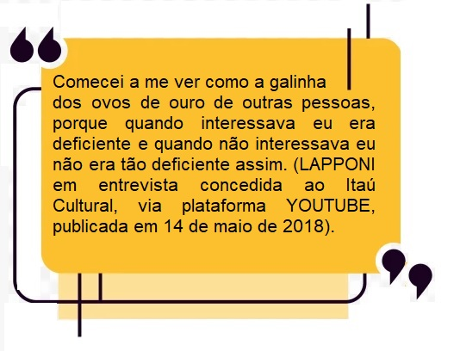

Ao longo do século XX, os avanços da Medicina trouxeram atribuições de maior importância, em relação às PcD. A criação de hospitais-escolas, como o Hospital das Clínicas de São Paulo, inaugurado em 1944, durante o governo Getúlio Vargas, significou um novo marco na produção de estudos e pesquisas no campo da reabilitação. Nesse contexto, foi estabelecido uma clara associação entre a deficiência e a área médica. (MINISTÉRIO DA SAÚDE, 2010, p. 64).
Após a Segunda Guerra Mundial, a formação do Estado de Bem-Estar Social nos países europeus levou ao crescimento da preocupação com assistência e qualidade no tratamento da população de modo geral, incluindo as pessoas com deficiência. A partir deste contexto, programas e políticas assistenciais passaram a ser propostos, no sentido de atender os pobres, os idosos, as crianças carentes e as pessoas com deficiência, em particular, vítimas e mutiladas de guerra. (GARCIA, 2012, p. 22-23).
A ONU aprovou, em 03 de dezembro de 1982, o programa de Ação Mundial para as Pessoas com Deficiência (Resolução nº 37/52), que tem como postulado básico a igualdade de oportunidades, garantindo a todos o acesso ao sistema geral da sociedade – meio físico e cultural, habitação, transporte, serviços sociais e de saúde, as oportunidades de educação e de trabalho, a vida cultural e social e, inclusive, instalações esportivas e de lazer. (PEREIRA; SARAIVA, 2017, p. 176)
O espaço público, que era a base de valores como convivência, foi invadido pelo automóvel e suas consequências (barulho, poluição, ocupação do espaço físico etc.). Há uma ideia generalizada de que o automóvel é um meio universal de deslocamento, mas todos os dados demonstram que essa é uma falsa ideia. A maioria das pessoas portadoras de deficiência, idosos, mulheres grávidas, quer seja por razões econômicas ou porque não desejam ter um automóvel particular, têm dificuldades em deslocar-se nas grandes cidades. (GARCIA, 2012, p. 62).
Marta Gil é escritora do livro Caminhos da Inclusão: a história da formação profissional de pessoas com deficiência no SENAI/SP e nele, constatou-se que, depois da participação do Brasil na conferência da ONU (1982), se constituiu um fortalecimento do movimento das pessoas com deficiência que estavam em busca de protagonismo de sua própria história, o que acabou coincidindo com o processo de redemocratização do Brasil, próximo à edição da Carta Magna de 1988. (GIL, 2012, p. 248)
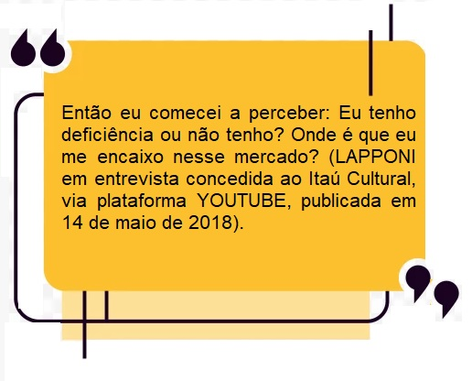

De acordo com as pesquisadoras Pereira e Saraiva, em 1999, o Decreto nº 3.298/99 instituiu a Política Nacional para a Integração da Pessoa Portadora de Deficiência, que objetiva assegurar o pleno exercício dos direitos sociais e individuais dessas pessoas. (PEREIRA; SARAIVA; 2017, p. 181) A garantia de direitos às pessoas com deficiência no Brasil é assegurada desde o início da Constituição Federal, em 1988, no entanto, somente no ano de 2000, com o decreto nº 10.048, de 08 de dezembro, que a lei para pessoas com deficiências passou a ganhar forma. No decreto de 2000, a lei garantia apenas o direito à prioridade no atendimento nos serviços essenciais e não assegurava o direito de acesso a todos os espaços públicos. Em 11 dias, o texto desse primeiro decreto passou a contar com uma nova redação, com a lei 10.098, de 19 de dezembro de 2000, que estabelece normas gerais e critérios básicos para a promoção da acessibilidade das pessoas portadoras de deficiência ou com mobilidade reduzida em diversos espaços públicos, inclusive nos teatros e espaços culturais das cidades. No segundo decreto, há a contemplação do art. 12, que informa:
Art. 12. Os locais de espetáculos, conferências, aulas e outros de natureza similar deverão dispor de espaços reservados para pessoas que utilizam cadeira de rodas, e de lugares específicos para pessoas com deficiência auditiva e visual, inclusive acompanhante, de acordo com a ABNT, de modo a facilitar-lhes as condições de acesso, circulação e comunicação. (BRASIL, Lei da Acessibilidade - 2000)

Já o Decreto nº 5.296, de 2 de dezembro de 2004, foi instaurado para acessibilidade de pessoas com deficiência e passou por modificações apenas 14 anos depois, com o decreto nº 9.404, de 11 de junho de 2018. Este último está em consonância com o Estatuto da Pessoa com Deficiência, especificamente, com o art. 44 da Lei nº 13.146, de 6 de julho de 2015.
De acordo com Teixeira, “O conhecimento acerca dos movimentos sociais, das políticas públicas e do projeto inclusivo, construído em nosso país, confere e deve garantir às pessoas com deficiência a responsabilidade de atuar politicamente” (TEIXEIRA, 2011, p. 49)
A Lei nº 13.146, de 6 de julho de 2015, no art. 1º, informa que é instituída a Lei Brasileira de Inclusão da Pessoa com Deficiência (Estatuto da Pessoa com Deficiência), destinada a assegurar e a promover, em condições de igualdade, o exercício dos direitos e das liberdades fundamentais por pessoa com deficiência, visando à sua inclusão social e cidadania. (BRASIL, 2019, p. 08).

Essa lei incumbiu não somente ao Estado, mas também à sociedade e à família, o dever de assegurar e incentivar às PcD, dentre outros direitos, o pertinente ao trabalho, consoante seu art. 8º. O art. 34, §1º, da referida lei afirma, categoricamente, que as pessoas jurídicas de direito público e privado ou de qualquer natureza estão obrigadas a garantir ambientes de trabalho acessíveis e inclusivos. (MATOS, 2012, p. 07)

O artigo 44 garante que nos teatros, cinemas, auditórios, estádios, ginásios de esporte, locais de espetáculos e de conferências e similares, serão reservados espaços livres e assentos para a pessoa com deficiência, de acordo com a capacidade de lotação da edificação, observado o disposto em regulamento. (BRASIL, 2019, p. 09) O art. 37 da lei, elenca diversas formas mediante as quais caracteriza os modos de inclusão da pessoa com deficiência, dentre eles, a colocação competitiva no mercado, em igualdade de oportunidades com as demais pessoas, sendo atendidas as regras de acessibilidade e a adaptação razoável do ambiente de trabalho. (MATOS, 2012, p. 07)
Ainda sobre as deficiências, é possível abordar num contexto geral as terminologias que foram utilizadas a partir dos anos 80 para se referir às pessoas com deficiências. Isso porque, termos pejorativos como “aleijados”, “inválidos”, “mudinhos”, “incapazes” etc., eram utilizados, principalmente, até a década de 80 para retratar a pessoa que tinha algum tipo de deficiência, mas que ainda hoje encontramos o capacitismo de pessoas sem deficiência ao retratar às PcD. Sobre isso, Romeu Kazumi Sassaki afirma que a construção de uma verdadeira sociedade inclusiva passa também pelo cuidado com a linguagem: “Na linguagem se expressa, voluntária ou involuntariamente, o respeito ou a discriminação em relação às pessoas com deficiências”. (2002, p. 01)
Sobre os termos “aleijado”, “defeituoso”, “incapacitado”, “inválido” etc., Sassaki informa que a partir de 1981, por influência do Ano Internacional das Pessoas Deficientes (ainda era usada esta terminologia), começa-se a escrever e falar pela primeira vez a expressão “pessoa deficiente”:

O acréscimo da palavra pessoa, passando o vocábulo deficiente para a função de adjetivo, foi uma grande novidade na época. No início, houve reações de surpresa e espanto diante da palavra pessoa: “Puxa, os deficientes são pessoas!?” Aos poucos, entrou em uso a expressão pessoa portadora de deficiência, frequentemente reduzida para portadores de deficiência. Por volta da metade da década de 90, entrou em uso a expressão pessoas com deficiência, que permanece até os dias de hoje. (SASSAKI, 2002, p. 01)

A palavra “inválido” significa algo sem valor e remete a uma condição de preconceito para com as pessoas com deficiências e, segundo Sassaki, assim eram consideradas as pessoas com deficiência, desde a Antiguidade até o final da Segunda Guerra Mundial. Além disso, ao retratar o surdo, é comum ouvir a expressão “surdo-mudo”, “mudinho”, “mudo” etc. Sobre essas expressões, o autor afirma que quando se refere ao surdo, a palavra mudo não corresponde à realidade dessa pessoa. O diminutivo mudinho denota que o surdo não é tido como uma pessoa completa. Termos corretos: surdo; pessoa surda; deficiente auditivo; pessoa com deficiência auditiva. (SASSAKI, 2002, p. 06)
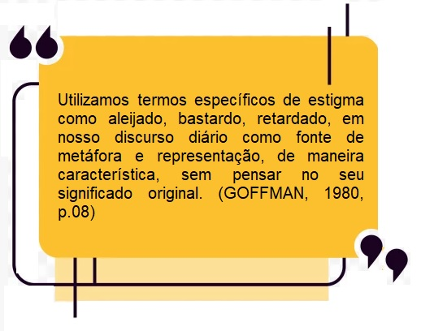

Em outras palavras, a pessoa surda não fala porque não ouve. Isto quer dizer que o surdo não necessariamente tenha algum problema no aparelho fonador, mas, por não ouvir, não consegue reproduzir os sons das palavras. Além disso, a palavra incapacitado também foi utilizada até a década de 80. “O diminutivo surdinho, também, denota que a pessoa surda não é tida como completa. Os próprios cegos gostam de ser chamados cegos e os surdos de surdos, embora, não descartem os termos pessoas cegas e pessoas surdas”. (SASSAKI, 2002, p. 08)
Além disso, é válido ressaltar que a expressão “deficiente auditivo” também é uma terminologia questionável ao se tratar da pessoa surda e o autor recomenda evitar esta expressão. “Quando se refere ao surdo, a palavra mudo, como já foi dito, não corresponde à realidade dessa pessoa. A rigor, diferencia-se entre deficiência auditiva parcial (quando há resíduo auditivo) e surdez (quando a deficiência auditiva é total)”. (SASSAKI, 2002, p. 08) Expressões como “acometido por deficiência”, “pessoa fisicamente diminuída” “incapaz” valorizam tão somente os aspectos excludentes da deficiência, negando e afastando os direitos do indivíduo. (FONSECA, 2006, p. 101)
Outros termos questionáveis são as palavras “normal” e “anormal”. A condição de normalidade atribuída a uma pessoa sem deficiência e a palavra “anormal” para as pessoas com deficiência, também fizeram parte da história, mas, segundo o conceito do pesquisador Sassaki, a normalidade em relação às pessoas, é um conceito questionável e ultrapassado.
“Portador de deficiência” é outra terminologia que tentou retratar a condição da pessoa com deficiência e, no Brasil, tornou-se popular, acentuadamente entre 1986 e 1996, o uso do termo portador de deficiência (e suas flexões no feminino e no plural). Pessoas com deficiência vêm ponderando que elas não portam deficiência; que a deficiência que têm, não é como objetos que às vezes portamos e às vezes não portamos (um documento de identidade, um guarda-chuva, por exemplo). O termo preferido passou a ser “pessoa com deficiência”. (SASSAKI, 2002, p. 07)
O termo “deficiência múltipla” tem sido utilizado com frequência para caracterizar o conjunto de duas ou mais deficiências associadas, de ordem física, sensorial, mental, emocional ou de comportamento social. No entanto, não é o somatório dessas alterações que caracterizam a múltipla deficiência, mas sim o nível de desenvolvimento, as possibilidades funcionais, de comunicação, interação social e de aprendizagem que determinam as necessidades educacionais dessas pessoas (BRASIL, 2006, p. 11)
Com isso, é possível afirmar que as lutas das PcD trouxeram inúmeros benefícios, como por exemplo, o Estatuto da Pessoa com Deficiência, criado em 2015. Este estatuto atua como um manual para acessibilidade, uma vez que todo conteúdo abordado configura o acesso da pessoa com deficiência em todos os espaços sociais, como nas vias públicas, transporte e estabelecimentos comerciais.

3.2 SEM INCLUSÃO, O LUGAR É DEFICIENTE

Ao pensar num ambiente sem acessibilidade, mesmo sendo o acesso uma obrigação do poder público, é inegável que o lugar se torna insuficiente e inabitável, quando não proporciona as mesmas condições para as pessoas com deficiências. Este “lugar” pode ser interpretado como todo e qualquer espaço que possa ser utilizado por todos(es), sem distinção, seja nas esferas públicas ou privadas. A Constituição preconiza o direito a igualdade e o acesso de cada cidadão a todos os ambientes. Negar a acessibilidade é impedir a representatividade das pessoas com deficiência em espaços públicos, assim também se verifica no campo artístico.
Imaginar um cadeirante visitando um espaço cultural que não possui rampas de acesso ou elevadores é negar a sua participação efetiva. Uma pessoa obesa sem uma cadeira confortável e acessível também não se sente pertencente ao espaço. O mesmo acontece com surdos em espaços que não contemplem a Língua Brasileira de Sinais (LIBRAS) e o cego sem audiodescrição. Cambiaghi expõe que “alguém sem qualquer deficiência colocado em um ambiente hostil e inacessível pode ser considerado ‘deficiente’ para esse espaço”. (2007, p. 81)
A deficiência faz parte da condição humana. Quase todas as pessoas terão uma deficiência temporária ou permanente em algum momento de suas vidas e, aqueles que sobreviverem ao envelhecimento, enfrentarão dificuldades cada vez maiores com a funcionalidade de seus corpos. (OMS, 2012, p. 3). Por isso, a sociedade através de políticas públicas deve promover a criação de espaços saudáveis para o convívio social, bem como olhar para as diferentes características de pessoas que necessitam frequentar espaços variados de interação humana. O conceito de igualdade, preconizado no artigo 5º da Constituição deve ser construído por meio de políticas que promovam a equidade social, ou seja, possibilitam ao(à) outro(a) condições estruturais de vida que diminuam as barreiras sociais, através de vias alternativas de acesso para pessoas com deficiência.
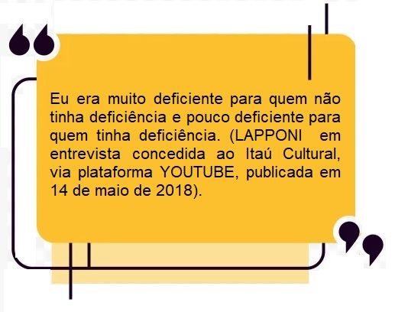

O modelo de acessibilidade, considerando as especificidades de cada indivíduo com deficiência, está longe de uma realidade ideal, pois, são mais de 17 milhões de PcD somente no Brasil, segundo o censo do IBGE realizado em 2010, o que totaliza quase 8% da população brasileira. Já a Organização Mundial da Saúde (2012), revela que 10,1% da população brasileira possui algum tipo de deficiência.
A pesquisadora da Universidade Federal de São Carlos, Luciana Mação Bernal, afirma que “todas as pessoas, independentemente de possuir ou não alguma deficiência, dispõe dos mesmos direitos e devem ser tratadas igualmente”. Compreender esse princípio significa entender a importância de refletir sobre espaços acessíveis, proporcionando a todos (as, es) o acesso e o uso com segurança e autonomia. Sendo assim, pode-se dizer que a acessibilidade é um fator de integração social. (BERNAL, 2016, p. 26)
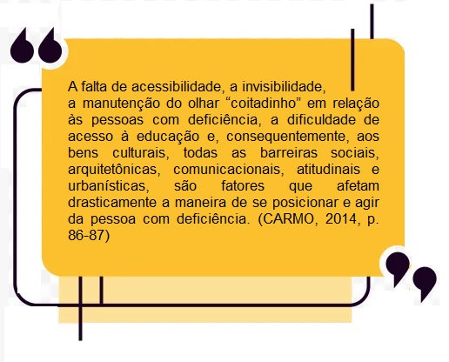

Dessa forma, o primeiro questionamento aqui se refere às vias alternativas de acesso às pessoas com deficiência, pois, se uma rampa, se torna acessível para uma pessoa com deficiência, dependendo do indivíduo, essa mesma rampa pode se tornar uma barreira. Um(a) jovem cadeirante motorizado(a) terá mais facilidade, se compararmos com outro(a) jovem cadeirante não motorizado(a). Em outras palavras, isso significa que a única alternativa de acesso pode não ser, de fato, acessível a todos(as, es), se considerarmos os diferentes níveis de mobilidade. O Estatuto da Pessoa com deficiência caracteriza a PcD sendo:

(...) aquela que tem impedimento de longo prazo de natureza física, mental, intelectual ou sensorial, o qual, em interação com uma ou mais barreiras, pode obstruir sua participação plena e efetiva na sociedade em igualdade de condições com as demais pessoas. (BRASIL, 2019, p. 09)

Nessa perspectiva, as deficiências podem ser consideradas como qualquer impedimento que possa obstruir, parcial ou plenamente, a participação de uma pessoa em alguma atividade comum, seja de ordem física ou motora, sensorial (visual e auditiva), mental, se comparadas ao direito de igualdade, bem como, para qualquer limitação ou estado de imobilidade. A deficiência pode ainda ser compreendida como resultado da interação com o meio, assim como, a sua não-inserção nas práticas sociais, ou seja, as barreiras presentes na sociedade dificultam as PcD de realizarem atividades diárias comuns em pleno convívio social. Para a Associação Brasileira de Normas Técnicas – ABNT (2006), acessível é “o espaço, edificação, mobiliário ou elemento que possa ser alcançado, visitado e utilizado por qualquer pessoa, inclusive aquelas com deficiência”.
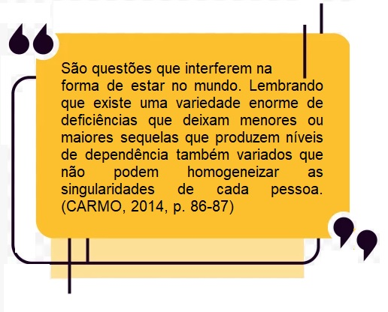
Acessibilidade é a possibilidade e a condição de alcance para utilização, com segurança e autonomia, de espaços, mobiliários, equipamentos urbanos, edificações, transportes, informações e comunicações, inclusive seus sistemas e tecnologias, assim como, de outros serviços e instalações abertos ao público, de uso público ou privados, coletivo ou individual, em zona urbana ou rural, por pessoas com deficiência ou com mobilidade reduzida. (BRASIL, 2019, p. 09).
Considerar as PcD como agentes ativos na participação social, especificamente em espaços artísticos, remete ao posicionamento de Estela Lapponi e Mario Bellatin, autores e produtores de arte, criadores de saberes, que estão levando e posicionando as deficiências nos campos artístico e literário. No entanto, a escassez de projetos acessíveis, dificultam a presença de PcD nesses espaços.
Manzini afirma que acessibilidade não significa apenas permitir que pessoas com deficiência participem de atividades que incluam o uso de produtos, serviços e informação. Acessibilidade é um processo de transformação do ambiente, de organização e administração espacial, de atendimento, de atitudes, comportamento e organização das atividades humanas que diminuem os efeitos de uma deficiência. (MANZINI, 2006, p. 32)
De acordo com a pesquisadora Flávia Piva de Almeida Leite, não se pode falar em inclusão social sem uma cidade acessível. Ao efetivar a acessibilidade nos espaços da cidade, não só as pessoas com deficiência terão asseguradas o direito de se locomoverem de forma segura e livre, mas também os idosos, as gestantes, os obesos etc. A cidade acessível é uma cidade inclusiva; uma cidade para todos(as, es). (LEITE, 2012, p. 53)
O sociólogo Humberto Lippo reforça que a proposta de acessibilidade universal é definida como: [...] a condição de utilização, por qualquer pessoa, com deficiência ou não, com segurança e autonomia, nos espaços construídos, mobiliários, equipamentos urbanos, além de serviços de transporte e meios de comunicação e informação. (2012, p. 80-81) Conforme Feminella e Lopes, esse modelo propõe uma conceituação mais justa e adequada sobre as pessoas com deficiência, reconhecendo-as como titulares de direitos e dignidade humana inerentes. (2016, p. 15). O conceito de acessibilidade é usado no sentido de identificar uma situação de uso pleno, seguro e independente do espaço construído. Assim, será acessível o espaço ou o equipamento que propiciar tais condições a toda população. Espaços ou equipamentos que não proporcionem estas condições são possuidores de barreiras arquitetônicas. (LIPPO, 2012, p. 81-82).
Sobre a acessibilidade, o artigo 53 prescreve que é direito que garante à pessoa com deficiência ou com mobilidade reduzida, viver de forma independente e exercer sua cidadania e a participação social. (BRASIL, 2019, p. 32)
Instituir um modelo único e formatado de meios acessíveis para pessoas com a mesma deficiência sem pensar nas especificidades individuais, gera a exclusão por parte do órgão que deveria incluir, bem como evidenciará as dificuldades de locomoção encontradas pelas PcD, que poderão se sentir incapazes de realizar as mesmas atividades que os demais. As barreiras que impedem o exercício de práticas sociais são inúmeras e diferentes para cada tipo de pessoa com deficiência. Um cadeirante, sem mobilidade nos membros inferiores, possui especificidades diferenciadas, se compararmos a uma pessoa com deficiência que tenha movimentos restritos nos membros superiores.

3.3 ACESSIBILIDADE É DIREITO E NÃO CARIDADE

A discussão da acessibilidade parece um questionamento recente, mesmo se pensarmos nas primeiras leis de inclusão que, desde 1988, garantem o direito às pessoas com deficiência em todos os espaços sociais. Torna-se evidente pensar que muitas barreiras estão nas vias públicas, impossibilitando o direito de ir e vir, bem como o de frequentar todos os espaços. O conceito de democracia já conceberia o status da acessibilidade às pessoas com qualquer tipo de limitação física, já que todos(as, es) possuem os mesmos direitos e deveres, e precisam se sentir pertencentes à sociedade. Para isso, as políticas públicas devem repensar as condições de acessibilidade, tendo em vista o acesso com equidade social.
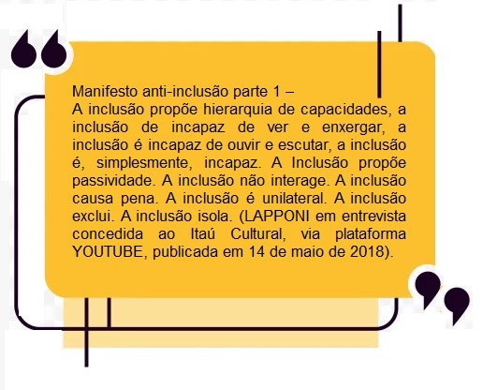
O artigo 4º, da Lei nº 13.146, de 6 de julho de 2015, que institui a Lei Brasileira de Inclusão da Pessoa com Deficiência (Estatuto da Pessoa com Deficiência) e o artigo 5º da Constituição Federal têm uma amplitude no tratamento entre as pessoas, e também, uma consonância no conceito da igualdade. Especificamente, o artigo 4º prevê: “Toda pessoa com deficiência tem direito à igualdade de oportunidades com as demais pessoas e não sofrerá nenhuma espécie de discriminação”.
O direito constitucional de pessoas com deficiência (PcD), baseado nos artigos citados, mostra que as pessoas com deficiências têm igualdade de oportunidades e seria de responsabilidade do poder público promover meios que possibilitem o convívio social com as demais pessoas. A falta de meios de acesso gera a impossibilidade do direito de representação social e promove a discriminação – por parte de pessoas sem deficiência, frente àquelas com deficiência.
O parágrafo primeiro do artigo 4º é uma mostra dessa insuficiência e inconsistência de políticas públicas, se relacionarmos com o acesso de pessoas com deficiência em diferentes espaços sociais. A falta de meios acessíveis promove o “efeito de prejudicar, impedir ou anular o reconhecimento ou o exercício dos direitos e das liberdades fundamentais de pessoas com deficiência, incluindo a recusa de adaptações razoáveis e de fornecimento de tecnologias assistivas” ((BRASIL, 2019, p. 08). Em outras palavras, nega o direito de existir e estar em todos os espaços. Se a responsabilidade é do Poder Público e este não viabiliza, a responsabilidade passa a ser de quem? Essa violação configura um negacionismo, pois, o Estado precisa garantir o direito através da adequação das estruturas físicas sociais.
A definição de acessibilidade trazida pela Lei Brasileira de Inclusão da Pessoa com Deficiência (Estatuto da Pessoa com Deficiência) promove outro questionamento sobre o modelo dos meios acessíveis que o Poder Público tenta colocar em prática. A possibilidade de reposicionar a pessoa com deficiência em todos os espaços sociais, levando em conta as particularidades do indivíduo é uma proposta de inclusão. No entanto, barreiras são exemplificadas como qualquer entrave, obstáculo, atitude ou comportamento que limite ou impeça a participação social da pessoa, bem como o gozo, a fruição e o exercício de seus direitos à acessibilidade, à liberdade de movimento e de expressão, à comunicação, ao acesso à informação, à compreensão, à circulação com segurança, entre outras. (BRASIL, 2019, p. 09).
Nota-se que o Estatuto se refere à pessoa, no singular, dando a compreensão de que é necessário repensar as diferentes condições do indivíduo, pois, cada PcD possui limitações diferenciadas, diferentemente do que as políticas públicas implementam como projeto único, formatado, exclusivo e viável de acessibilidade. As barreiras que impedem o acesso são descritas pelo Estatuto:

a) barreiras urbanísticas: as existentes nas vias e nos espaços públicos e privados abertos ao público ou de uso coletivo; b) barreiras arquitetônicas: as existentes nos edifícios públicos e privados; c) barreiras nos transportes: as existentes nos sistemas e meios de transportes; d) barreiras nas comunicações e na informação: qualquer entrave, obstáculo, atitude ou comportamento que dificulte ou impossibilite a expressão ou o recebimento de mensagens e de informações por intermédio de sistemas de comunicação e de tecnologia da informação; e) barreiras atitudinais: atitudes ou comportamentos que impeçam ou prejudiquem a participação social da pessoa com deficiência em igualdade de condições e oportunidades com as demais pessoas; f) barreiras tecnológicas: as que dificultam ou impedem o acesso da pessoa com deficiência às tecnologias; V – comunicação: forma de interação dos cidadãos que abrange, entre outras opções, as línguas, inclusive a Língua Brasileira de Sinais (Libras), a visualização de textos, o Braille, o sistema de sinalização ou de comunicação tátil, os caracteres ampliados, os dispositivos multimídia, assim como a linguagem simples, escrita e oral, os sistemas auditivos e os meios de voz digitalizados e os modos, meios e formatos aumentativos e alternativos de comunicação, incluindo as tecnologias da informação e das comunicações; (BRASIL, 2019, p. 09-10)

As barreiras urbanísticas compreendem todos os entraves que as pessoas com deficiências encontram em diferentes vias públicas, sejam de uso privado ou coletivo. São barreiras gerais que impossibilitam a realização de práticas, como direito público constitucional e que podem minimizar os impactos, mas não definir como único e exclusivo modelo de acessibilidade. As demais barreiras citadas anteriormente englobam impedimentos em espaços específicos, como no transporte público, mas que fazem parte das barreiras urbanísticas. Para um cadeirante usufruir de um transporte público, as calçadas precisam estar acessíveis e o ponto de ônibus necessita respeitar a elevação destinadas aos(às) cadeirantes. Cambiaghi ressalta que a usabilidade implica o usuário em ser capaz de controlar e utilizar um sistema sem constrangimentos sobre suas capacidades e habilidades. (2007, p. 42). A Lei 10.098/00 classifica as barreiras como sendo:

Barreira arquitetônica urbanística – as existentes nas vias públicas e nos espaços de uso público.
Barreira arquitetônica de edificações – as existentes no interior dos edifícios e públicos ou particulares.
Barreiras arquitetônica nos transportes – as existentes nos meios de transportes.
Barreiras de comunicação – qualquer entrave ou obstáculo que dificulte ou impossibilite a expressão ou o recebimento de mensagens por intermédio dos meios ou sistemas de comunicação, sejam ou não de massa. (BRASIL, 2000, p. 49)

Elali destaca dois tipos de barreiras. A primeira, social, impede o relacionamento humano e se refere aos processos de inclusão/exclusão social de grupos ou categorias de pessoas, especialmente, ao que se refere às chamadas “minorias”, como grupos étnicos, homossexuais, pessoas com deficiência e outros; a segunda, é a barreira atitudinal, gerada pelas atitudes e comportamentos dos indivíduos, impedindo o acesso de outras pessoas a algum local, quer isso aconteça de modo intencional ou não. Como exemplo, o uso indevido de vagas em estacionamentos reservadas para pessoas com deficiência ou mobilidade reduzida, obstrução de rebaixamento de guia, desrespeito aos idosos, entre outros. (2010, p 53)
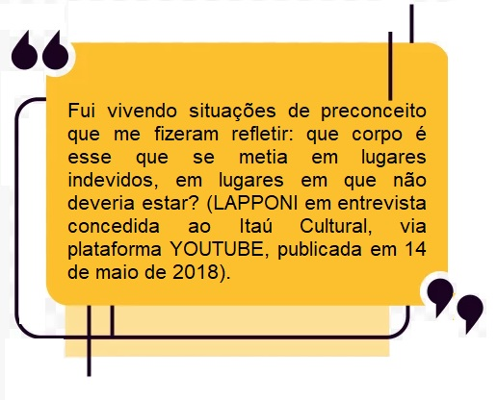

Outros exemplos de barreiras urbanísticas são corrimões, escadas, obstáculos no piso tátil como bancos de concreto, pilastras, muros, guias elevadas que obrigam a pessoa a seguir para outra direção, falta de sinais sonoros nas placas de sinalização, a inexistência de rampas, elevadores e banheiros adaptados, espaço reduzido nas calçadas, falta de cadeiras de banho, cardápios em braile, mapa tátil, equipamentos acessíveis para atividades, falta de acesso à locomoção para visitantes com mobilidade reduzida, a não obrigatoriedade de guia intérprete de libras para deficiências auditivas, falta de orientações específicas para pessoas com deficiência visual, entre outras situações. De acordo com Lippo, são consideradas barreiras arquitetônicas ou de comunicação qualquer entrave ou obstáculo que limite ou impeça o acesso, a liberdade de movimento, a circulação com segurança e a possibilidade das pessoas de se comunicarem ou terem acesso à informação. (2012, p. 81)
O Manual de Acessibilidade da ABNT (2006) descreve que obstáculos para acessibilidade são:

- Escadas sem corrimão e sem contraste de cor nos degraus;
- Ausência de corrimão e/ou guarda-corpos normatizados;
- Ausência de banheiros adaptados;
- Pouca iluminação;
- Ausência de rampas de acesso para cadeirante;
- Ausência de orelhão, extintores de incêndio e caixas de correio adaptado à altura com usuários de cadeira de rodas;
- Ausência de sinalização tátil no chão;
- Sala de aula, teatros, ginásios sem vagas ou espaços nos corredores entre as poltronas, carteiras, arquibancadas para cadeiras de rodas;
- Desníveis nas portas que sejam maiores que 5 m;
- Portas e corredores estreitos, catracas sem porta alternativa;
- Portas emperradas e com maçanetas roliças ao invés do tipo alavanca, principalmente em banheiros adaptados;
- Banheiros sem identificação escrita, ao invés de símbolo que desenhem o gênero e em relevo;
- Falta de manutenção de ruas e calçadas, bueiros sem tampa ou grades de proteção e
- Falta de abrigos para sol e chuva nos pontos de ônibus.

Flávia P. A. Leite assinala que as principais barreiras que dificultam as pessoas com deficiência a tentarem circular pelos espaços da cidade são os desníveis e revestimentos inadequados nas calçadas; calçadas estreitas, com pavimento deteriorado e obstáculos difíceis de serem detectados por pessoas com deficiência visual; inexistência de vagas para estacionamento de pessoas com deficiência ou com espaço insuficiente para o embarque e desembarque de usuários de cadeira de rodas; prédios inacessíveis; mobiliários implantados de forma equivocada; transporte coletivo sem adaptação, dentre outros obstáculos. (2012, p. 229-230)

[...] se planeja para o “homem padrão”, em detrimento do “homem real”. O reflexo dessa concepção, especialmente nos espaços construídos, é a constituição de verdadeiras barreiras arquitetônicas para aqueles que não se enquadram no padrão artificial de ser humano. Entre esses, salientam-se aqueles que se constituem nos casos limites do padrão de “normalidade” imposto, como é o caso das chamadas “pessoas com deficiência”. Mas não são apenas os únicos atingidos; também há os chamados “deficientes temporários”, ou seja, aqueles que momentaneamente têm reduzida sua capacidade de locomoção, tais como fraturados, gestantes, enfermos, etc. Além desses, há ainda os idosos, as crianças e aqueles com problemas orgânicos: cardíacos, hipertensos, reumáticos, diabéticos, etc. [...] É nesse contexto que é possível falar em segregação urbana e barreira arquitetônica, mais precisamente sobre como o espaço construído legitima o padrão humano artificial adotado. (LIPPO, 2012, p. 75-76).

Por outro lado, se analisarmos as barreiras que impedem o livre exercício das práticas sociais pelas pessoas com deficiência e a nefasta acessibilidade proposta, comparando com os artigos 5º e 7º do Estatuto da Pessoa com Deficiência, é possível identificar outra problemática em relação ao cumprimento da lei, com responsabilidade do Poder Público. Isto porque o artigo 5º do estatuto informa: “A pessoa com deficiência será protegida de toda forma de negligência, discriminação, exploração, violência, tortura, crueldade, opressão e tratamento desumano ou degradante”. Já o artigo 7º ressalta que é dever de todos(es) comunicar às autoridades competentes qualquer forma de ameaça ou de violação aos direitos da pessoa com deficiência. (BRASIL, 2019, p.10)
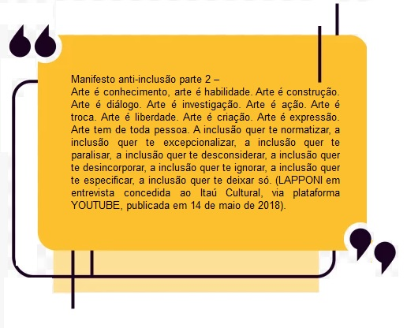

A questão levantada aqui é com a palavra “negligência” em sua ampla definição. O artigo informa que qualquer pessoa com deficiência não pode ter tratamento negligenciado de qualquer parte, uma vez que pode ser configurado crime (artigo 5º) e, com isso, passível de penalização (artigo 7º). A falta de acessibilidade para todas as pessoas com deficiência configura uma negligência por parte das esferas públicas administrativas, uma vez que, neste entendimento, negligenciar pode caracterizar-se como “deixar de lado”, “desleixar-se”, “não ter cuidado com”, “ter negligência na forma como se trata algo ou alguém”, “tratar mal”, “descuidar-se”, exatamente o que acontece quando o poder público não viabiliza estruturas de acesso. Para quem comunicar esta violação ou privação ao direito de acesso da pessoa com deficiência por parte daquele que deveria promover a acessibilidade?

Art. 8º É dever do Estado, da sociedade e da família assegurar à pessoa com deficiência, com prioridade, a efetivação dos direitos referentes à vida, à saúde, à sexualidade, à paternidade e à maternidade, à alimentação, à habitação, à educação, à profissionalização, ao trabalho, à previdência social, à habilitação e à reabilitação, ao transporte, à acessibilidade, à cultura, ao desporto, ao turismo, ao lazer, à informação, à comunicação, aos avanços científicos e tecnológicos, à dignidade, ao respeito, à liberdade, à convivência familiar e comunitária, entre outros decorrentes da Constituição Federal, da Convenção sobre os Direitos das Pessoas com Deficiência e seu Protocolo Facultativo e das leis e de outras normas que garantam seu bem-estar pessoal, social e econômico. (BRASIL, 2019, p. 13)

O tripé Estado, Sociedade e Família é um exemplo de promoção aos direitos básicos das pessoas com deficiência. Cada elemento deste tripé assume funções sociais que estabeleça o livre exercício das atividades sociais. À família, amparada pelo Estado, cabe as necessidades básicas como habitação, alimentação, saúde, lazer, dentre outros; à sociedade, também amparada pelo Estado, cabe os direitos coletivos à educação, à profissionalização, ao trabalho, à previdência, à habilitação e reabilitação, ao transporte, dentre outros; ao Estado cabe a assistência de todos os direitos, mas também a acessibilidade proposta pelo artigo, que seja na destinação de vias e espaços públicos.
Em relação aos transportes e à mobilidade, o artigo 46º informa que o direito será assegurado em igualdade de oportunidades com as demais pessoas, por meio de identificação e de eliminação dos obstáculos e barreiras do seu acesso. Já o parágrafo primeiro, informa que para fins de acessibilidade aos serviços de transporte coletivo terrestre, aquaviário e aéreo, em todas as jurisdições, consideram-se como integrantes desses serviços os veículos, os terminais, as estações, os pontos de parada, o sistema viário e a prestação do serviço. (BRASIL, 2019, p. 29-30)
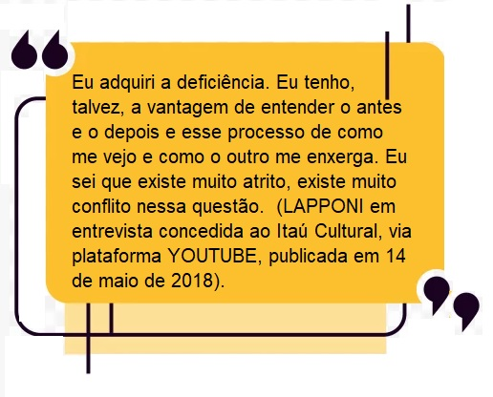

As vias públicas, segundo o parágrafo primeiro, também devem conceder vagas de estacionamento próximas às faixas de pedestres, sendo de uso público ou privado, quanto de uso coletivo e em vias públicas, devidamente sinalizadas para veículos que transportem pessoa com deficiência com comprometimento de mobilidade, desde que, devidamente identificados. As vagas devem equivaler a 2% (dois por cento) do total, garantida, no mínimo, 1 (uma) vaga devidamente sinalizada e com as especificações de desenho traçadas, de acordo com as normas técnicas vigentes de acessibilidade.

Parágrafo 2º Os veículos estacionados nas vagas reservadas devem exibir, em local de ampla visibilidade, a credencial de beneficiário, a ser confeccionada e fornecida pelos órgãos de trânsito, que disciplinarão suas características e condições de uso. (BRASIL, 2019, p. 30)

Ainda sobre as vias públicas, especificamente, em relação às vagas de estacionamento, o artigo 47 prevê que em todas as áreas de estacionamento abertas ao público, de uso coletivo e em vias públicas, devem ser reservadas próximas aos acessos de circulação de pedestres, devidamente sinalizados, para veículos que transportem pessoa com deficiência com comprometimento de mobilidade, desde que, devidamente identificados. “Um bom espaço público e um bom sistema público de transporte são, simplesmente, dois lados de uma mesma moeda.” (GEHL, 2015, p. 7)
O parágrafo primeiro do artigo 47 do estatuto prescreveu o mínimo de uma vaga sinalizada para pessoas com deficiência, por conta do plano diretor das cidades que não permitem a ampliação do número de vagas nos centros urbanos. Isto porque, a quantidade que seria considerada acessível, deveria preconizar o número de PcD em cada município, assim como levar em consideração às inúmeras deficiências existentes. Como se refere a lei, o artigo descreve que a vaga seja destinada para pessoas com mobilidade reduzida, já que o surdo e o cego possuem condições de se locomover, quando o veículo não esteja estacionado na vaga com a faixa de pedestre rebaixada.
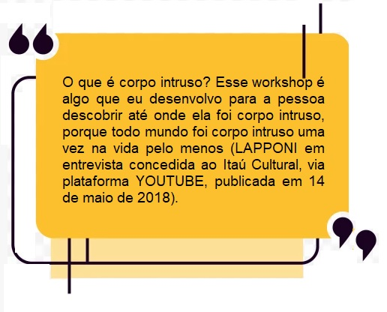

Por outro lado, é necessário repensar na condição da pessoa cega que pode encontrar barreiras, caso estacione numa vaga destinada à pessoa sem deficiência. É por esta razão que a ampliação das vagas necessita comportar o número de PcD em cada cidade e criar alternativas para que o problema seja minimizado – seja na questão do tempo para encontrar uma vaga, ou nas condições referentes à vaga. Contudo, o modelo de acessibilidade não garante a total independência das pessoas com deficiência, pois, a formatação do projeto acessível não preconiza o acesso das PcD sem o acompanhamento de familiares. Um exemplo disso são as vagas para cadeirantes com o declive das faixas. Este modelo caracteriza a vaga destinada para uma pessoa cadeirante que não esteja dirigindo, ou seja, a PcD deverá estar no banco ao lado do motorista, para garantir o acesso à vaga. Um cadeirante que dirige terá dificuldade de acesso à faixa em declive por estar ao lado contrário do motorista.
Outra questão condizente com as pessoas surdas que necessitam dos intérpretes de libras em diferentes espaços sociais ou na tradução simultânea dos meios digitais. A independência não será alcançada se pensarmos na comunicação – também tida como barreira – às pessoas surdas que convivem com pessoas não alfabetizadas na Língua Brasileira de Sinais (Libras). As empresas privadas precisam incentivar a comunicação da comunidade ouvinte (funcionários) com os surdos e uma das alternativas seria a contratação de intérpretes em repartições privadas ou, até mesmo, a contratação de um funcionário surdo.
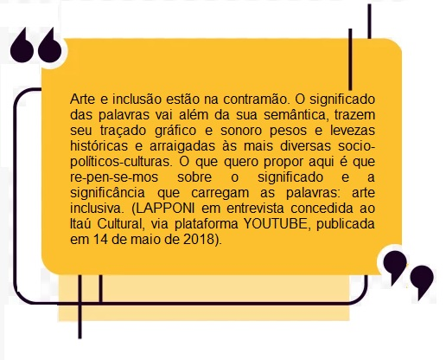

A incorporação dessas condições facilita a convivência sem hierarquias nem papéis estabelecidos, adaptada ao ciclo de vida, sem segregação ou discriminação de determinados coletivos, promovendo a participação e a visibilidade das diferentes identidades existentes. (GARCIA, 2012, p. 65).
Por fim, é válido ressaltar que muitos espaços públicos atuais, mantém suas estruturas antigas, seguindo os moldes da década de 50 e, portanto, sem condições ideais de acessibilidade.

CONSIDERAÇÕES FINAIS

Flores e Profanação são um exemplo de representatividade das PcD, quando esses autores evidenciam as deficiências como eixo norteador de suas pesquisas. A visibilidade que geram é uma demonstração de que as PcD podem ter um protagonismo em produções artísticas e literárias, contrastando com a vasta quantidade de materiais produzidos por pessoas sem deficiência, uma vez que há um investimento maior em relação às PcD que estão desenvolvendo pesquisas a partir das suas deficiências.
Lapponi e Bellatin investem numa representação política de acessibilidade, tanto nas condições de inserção e acolhimento, como em condições de melhorias dos espaços físicos urbanos para PcD, contribuindo para suprir a ausência de créditos depositados nelas, quanto ao seu potencial em assumir papeis ou funções sociais. As pessoas com deficiência necessitam ser vistas de forma natural, espontânea, podendo ser colocadas à prova nas mais diversas situações e não sendo ridicularizadas ou apresentadas de forma fetichizada e violenta, em alguns casos. É o que Bellatin e Lapponi resgatam em suas obras, ao humanizar os sujeitos com deficiência, incluindo suas complexidades e seus saberes individuais, tornando a deficiência como apenas uma característica entre outras.
Em um passado recente, as PcD eram vistas por trás das deficiências, até que o próprio termo “Pessoa com Deficiência” humanizou suas existências colocando o ser-humano à frente de suas características. Esse fato contribuiu para que diversos(as) artistas com deficiência passassem a contar suas histórias, enfrentar seus desafios e dificuldades, superar as barreiras sociais. É o caso das PcD Bellatin e Lapponi, mas também, de outros(as) artistas, como os(as) que contribuíram para a realização das produções dos dois primeiros, Carol Teixeira, Edu O., e as personagens que, com suas histórias, tornaram possível a narrativa do livro Flores.
Provocador, Mario Bellatin caracteriza-se como um autor intimista, com silêncios e vazios que causam sensações de estranhamento, pois, tanto pode estar falando de suas personagens, como de sua própria experiência de vida. Diferentemente de Lapponi, Bellatin se mostra mais subjetivo naquilo que representa, seja por conta das indagações, do não dito, ou pelas incertezas apresentadas por cada personagem. Ele não utiliza o livro Flores para justificar a deficiência, mas, para evidenciar as PcD na literatura, imprimindo um caráter natural às suas incapacidades.
Lapponi se mostra mais resistente. É direta, clara, didática e se apropria de sua linha de pesquisa - o corpo intruso - para reposicionar pessoas sem deficiência a se colocarem no lugar das pessoas com deficiência. A artista fala de suas dificuldades e dos preconceitos sociais, quando em alguns editais de cultura destinados à PcD, ela chega a dizer “não sou tão deficiente assim” e em outros casos “sou muito deficiente, pra quem tem pouca deficiência”. O espectro do preconceito surge de diversas esferas sociais na tentativa de minimizar corpos com deficiência, resumindo-os à uma superação possível.
Bellatin, Lapponi, Edu O. e Carol Teixeira entre outras(os) são artistas, autoras(es), pessoas que provocam a reflexão a partir de suas experiências físicas e motoras. Defendem a não fetichização das deficiências, ressaltando que o fetiche se configura em uma larga parcela da história do mundo, em se tratando de PcD que tiveram suas vidas expostas à espetacularização das desgraças, a uma fetichização da diferença ou à ridicularização daquilo que não pertence aos padrões estéticos sociais. Em alguns programas televisivos, as PcD eram (são) reduzidas ao fetiche, ao ver sua deficiência se transformar em uma erotização da condição humana, para entreter ou saciar o desejo do(a) telespectador(a), disfarçados em tentativas de suavizar o capacitismo como ironia da vida.
São corpos cultuados nesses programas que alegam uma suposta representatividade, mas que, em verdade, deflagram a penalização da vida e da condição humana, provocando uma comoção apelativa através do estigma da superação. Em programas de humor, a suposta humanização das PcD – ato de serem iguais aos demais - suscitam no público sentimentos de escárnio, risos ou gargalhadas, reações que revelam um capacitismo, disfarçado de “ironias da vida”. Há quem imagine que a participação de PcD em programas de televisão seja um ato de humanização pela oportunidade dada de realizar o que as pessoas sem deficiência realizam. No entanto, a humanização não acontece quando essas pessoas são sujeitadas ao ridículo ou ao grotesco.
Outra forma de espetacularização é a pessoa com deficiência sendo retratada como exemplo de superação, geralmente vista nos esportes, em olimpíadas, ou em atrações televisivas que apresentam pessoas sem os braços, por exemplo, confeccionando artesanatos com os pés. Tais PcD são transformadas em heróis e “ensinam” outras PcD a superarem suas “barreiras”, ao invés de acolhê-las, difundindo saberes que podem trazer novos sentidos, novas possibilidades de experiências.
Ainda nos mantendo em exemplos nos esportes, a comparação implícita de pessoas capacitistas, assistindo a um jogo de handebol realizado com jogadoras(es) cadeirantes, podemos observar que os movimentos corporais das(os) jogadoras(es) são comparados a movimentos de corpos sem deficiência, como exemplos de superação a serem seguidos. É comum ouvir pessoas emitindo frases como: “Nossa, ele não tem as pernas e joga handebol e você, que tem braços e pernas normais, mas é sedentário, não faz nada”. Por outro lado, há também a superação de pessoas com deficiência, ou seja, quando uma PcD faz algo e alguém diz para a pessoa com deficiência: “Viu, ele joga handebol com cadeira de rodas. Você poderia jogar também”. A ideia da superação aqui, também é desumana, pois, remete ao posicionamento de superioridade, ir além ou vencer o outro quando, em verdade, as PcD necessitam ser tratadas com equidade, de acordo com as particularidades individuais e com respeito à sua deficiência.
Voltando a Bellatin e Lapponi, personagens centrais desta dissertação, seus corpos são instrumentos de suas produções, que se tornam linguagem para retratar a deficiência. De um lado Bellatin, que se apropria de personagens com deficiência de forma seriada e compila histórias que se afunilam até encontrar convergência entre as deficiências abordadas. Em consonância com as palavras de Samuel M. L. Oliveira, autor de A narrativa do homem sem pernas: ensaios sobre as dimensões estético-políticas dos corpos rejeitados em nosso tempo (UFBA, 2018):

A relação que podemos estabelecer entre cultura e natureza não é de oposição, mas de interdependência. E quando pensamos os corpos deficientes muito mais. Tentamos perceber e analisar que a potência do corpo não está em destruir sua natureza ou sua “cultura original” ou “essencial”, mas do conflito entre o que a natureza lhe deu, o que sua cultura “particular” faz com ela e com os encontros entre outras culturas, naturezas e relações sócio-políticas tem a nos dizer e ensinar. (OLIVEIRA, 2018, p. 48)

Lapponi, de outro lado, utiliza a arte como expressão, seja o teatro, a dança, a performance etc. Seu corpo é linguagem e instrumento para abordar sua temática predileta: o corpo intruso, corpos com deficiência. Não se trata de uma representação para mostrar superação ou o estereótipo de guerreira, mas para versar sobre um corpo em movimento, um corpo que possui a territorialização nas artes. E que suscita novos posicionamentos ou sentidos de produção, a criação de um novo lugar de atuação artística para pessoas com deficiência. Como assinala Carlos Eduardo do Carmo:

Se o corpo é este fluxo permanente de informações com o ambiente, podemos compreender também que a arte/dança produzida por qualquer pessoa não somente é resultado de suas especificidades físicas, como também das relações com o contexto em que está inserida. Cada obra é uma possível proposição dos pensamentos que impulsionam o artista (CARMO, 2014, p. 80)

Em relação à inclusão e acessibilidade de vias públicas urbanas, é importante distinguir essas duas palavras. Inclusão e acessibilidade não são a mesma coisa, mas, juntas, formam uma combinação harmoniosa. Inclusão, tem a finalidade de celebrar a diversidade, as diferenças, a pluralidade de ideias. A busca de um mesmo propósito, da mesma direção, numa horizontalidade com os mesmos direitos e possibilidades. Acessibilidade é a ferramenta para a inclusão, pois será ela que irá fornecer as oportunidades para a equidade. A falta de investimento em acessibilidade em vias urbanas proporciona a discriminação de pessoas com deficiência, pois, acarreta no constrangimento em relação à independência e ao bom convívio social.
Aqui finalizo com o contraste de duas ideias: das pessoas com deficiência que têm representatividade nas artes, como é o caso de Bellatin e Lapponi; das políticas públicas que negam a representatividade por conta da falta de acessibilidade. Quando se pensa em acessibilidade nas vias públicas, é possível relembrar de um trajeto das PcD chegando a um teatro, passando por avenidas, praças, centros comerciais, bancos, pontos de ônibus, faixas de pedestres, semáforos (visuais), rotatórias, estacionamentos, escadarias, e inúmeras barreiras que impedem as pessoas com deficiência em chegar à espaços artísticos. É a negação da acessibilidade oriunda das politicas públicas, mas que não passa desapercebida por quem tem olhares atentos para a acessibilidade, como Bellatin, Lapponi e todas as pessoas com deficiência.

REFERÊNCIAS

ABNT. Associação Brasileira de Normas Técnicas. Manual de recepção e acessibilidade de pessoas portadoras de deficiência a empreendimentos e equipamentos turísticos. 2 ed. São Paulo, 2006.

ALVES, Valtecides Rubens. Deficiente físico – novas dimensões da proteção ao trabalhador. São Paulo: LTR, 1992

BARBOSA, M. R.; MATOS, P. M.; COSTA, M. E. Um olhar sobre o corpo ontem e hoje. Psicologia e Sociedade. São Paulo, v. 23, n.1, p. 24-34, 2011

BELLATIN, Mario. Flores. Tradução: Josely Vianna Baptista. São Paulo: Cosac Naify, 2009

BERNAL, Luciana Mação. Proposta de metodologia para avaliação de acessibilidade em cidades de porte médio: um estudo de caso em São José do Rio Preto. -- São Carlos: UFSCar, 2016

BOTELHO, Isaura. Dimensões da cultura e políticas públicas. In: São Paulo em Perspectiva. São Paulo, 15(2): 73-83, abril / junho de 2001

BRASIL. Ministério da Saúde. Secretaria de Atenção à Saúde. Departamento de Ações Programáticas Estratégicas. Política Nacional de Saúde da Pessoa com Deficiência. Brasília: Editora do Ministério da Saúde, 2010

_________. Lei da Acessibilidade - Lei 10098/00, de 19 de dezembro de 2000. Brasília: JUSBRASIL, 2000.
_________. Decreto Nº 5.296 DE 2 DE DEZEMBRO DE 2004. Disponível em: http://www.planalto.gov.br/ccivil_03/_ato2004-2006/2004/decreto/d5296.htm Acesso em: 17/03/2008

__________. Lei nº 13.146, DE 6 DE JULHO DE 2015. Disponível em: http://www.planalto.gov.br/ccivil_03/_ato2015-2018/2015/lei/l13146.htm. Acesso em 18/03/2022
__________. Estatuto da Pessoa com Deficiência. Secretaria de Editoração e Publicações Coordenação de Edições Técnicas. Brasília: Senado Federal, 3ª ed. Atualizada até janeiro de 2019

_________. Educação infantil: saberes e práticas da inclusão: dificuldades acentuadas de aprendizagem: deficiência múltipla. 4. ed. Brasília: MEC, Secretaria de Educação Especial, 2006.

CAGLIARI, Luiz Carlos. A história do alfabeto. São Paulo: Paulistana, 2009

CALABRE, Lia. Políticas culturais no Brasil: balanço e perspectivas. In: RUBIM, Antonio Albino Canelas; BARBALHO, Alexandre (org.). Políticas culturais no Brasil. Salvador: Edufba, 2007

CAMBIAGHI, S. Desenho universal: métodos e técnicas para arquitetos e urbanistas. São Paulo: Editora Senac, São Paulo, 2007.

CARMO, Carlos Eduardo O. do. Entre sorrisos, lágrimas e compaixões: implicações das políticas culturais brasileiras (2007 a 2012), na produção de artistas com deficiência na dança./ por Carlos Eduardo O. do Carmo. - 2014.

CORREIA, Fátima Daltro de Castro. Corpo sitiado..., a comunicação invisível: dança, rodas e poéticas. São Paulo: Pontifícia Universidade Católica de São Paulo, 2007

ELALI, Gleice Azambuja. et. al. Acessibilidade psicológica: eliminar barreiras “físicas” não é suficiente. In: PRADO, Adriana R, de Almeida et. al. (Org.). Desenho universal: caminhos da acessibilidade no Brasil. São Paulo: Anablume, 2010.

FAVERO, Eugênia Augusta Gonzaga. Direito das pessoas com deficiência: garantia de igualdade na diversidade. Rio de Janeiro, WVA, 2004

FEMINELLA, A. P.; LOPES, L. F. Disposições Gerais/da Igualdade e da não Discriminação e cadastro-Inclusão. In: SETUBAL, J. M.; FAYAN, R. A. C. (Org.). Lei brasileira de inclusão da pessoa com deficiência- comentada. Campinas, Fundação FEAC, 2016.

FIGUEIRA, Emilio. Caminhando em silêncio – Uma introdução à trajetória das pessoas com deficiência na História do Brasil. 1º ed. São Paulo: Editora Giz, 2008.

FILHO, Flavi Ferreira Lisboa; BAPTISTA, Maria Manuel. Estudos Culturais e Interfaces: objetos, metodologias e desenhos de investigação. Universidade de Aveiro, Programa Doutoral em Estudos Culturais. Santa Maria: UFSM, Programa de Pós-Graduação em Comunicação, 2016

FOUCAULT, Michel. O corpo utópico: As heterotopias. São Paulo: n-1 edições, 2013.

FONSECA, Ricardo Tadeu Marques da. O trabalho da pessoa com deficiência e a lapidação dos direitos humanos: o Direito do Trabalho, uma ação afirmativa. São Paulo: LTR, 2006

GARCIA, Carla Cristina. Sociologia da acessibilidade. Curitiba: IESDE, 2012.

GARCIA, V. G. Pessoas com deficiência e o mercado de trabalho: histórico e o contexto contemporâneo. 2010. 205f. Tese (Doutorado em Desenvolvimento Econômico) Instituto de Economia da Universidade Estadual de Campinas, Campinas, 2010.

GEHL, Jan. Cidades para pessoas. Tradução: Anita Di Marco. 3. ed. São Paulo: Perspectiva, 2015.

GENOFRE, Gisele Accarino Martins. A inclusão social e laboral da pessoa deficiente. São Paulo: Faculdade de Direito da Universidade de São Paulo (tese de mestrado), 2013.

GIL, Marta. Caminhos da Inclusão: A história da formação profissional de Pessoas com Deficiência no SENAI-SP. São Paulo: SESI, 2012

GOFFMAN, Erving. Estigma: Notas sobre a Manipulação da Identidade Deteriorada. Rio de Janeiro: Zahar Editores, 1980

HALL, Stuart. A identidade cultural na pós-modernidade. Rio de Janeiro: DP&A, 2011.

IBGE - Instituto Brasileiro de Geografia e Estatística. Censo 2010.

KIFFER, Ana Paula Veiga. GARRAMUÑO, Florencia. (org.). Expansões contemporâneas: literatura e outras formas. Belo Horizonte: Editora UFMG, 2014

LAPPONI, Estela. Debate – Seminário Arte, Cultura e Educação na América Latina. Produzido por Itaú Cultural. Youtube. 14 maio. 2018. 1 vídeo (27m01seg). Disponível em: https://www.youtube.com/watch?v=BBuYNVV23TQ&t=642s . Acesso em 03 abr. 2022

LAPPONI, Estela. Debate curta-metragem "Profanação". Cardume.Tv. Postado em 02 de setembro de 2021. (1:03:25 ) Disponível em: https://cardume.tv.br/a-profanacao-do-corpo-deficiente, acesso em: 25/04/2022.

LAPPONI, Estela. Profanação. Youtube. (27:55). Publicado em 08 de agosto de 2021, na página Casa de Zuleika. Disponível em: https://www.youtube.com/watch?v=5XP-ZZpmPGc, acesso em 30/04/2022

LEITE, Flávia Piva Almeida. Cidades acessíveis. São Paulo: SRS Editora, 2012.

LIPPO, Humberto (Org.). Sociologia da acessibilidade: reconhecimento político das diferenças. Canoas: Editora da ULBRA, 2012.

MEDEIROS, Diamila. A Potência dos corpos errantes, algumas considerações sobre Flores, de Mario Bellatin. Paraná: Interfaces, 2018

MANZINI, E. J. (Org.) Inclusão e Acessibilidade. Marilia: ABPEE, 2006.

MARTINS, Moises de Lemos. Os estudos culturais como novas humanidades. Revista Lusófona de Estudos Culturais, vol. 3, n. 1, p. 341 – 361, 2015.

MATOS, Lúcia. Dança e diferença: cartografia de múltiplos corpos dançantes. Salvador: EDUFBA, 2012.

MENDONÇA, Maria Luiza Martins de. Mídia e diversidade cultural: a representação de grupos minoritários na cinematografia canadense. Comunicação & Informação (UFG), v. 11, p. 228-239, 2009.

MOCHKOFSKY. Graciela. A zoeira como obra de arte. Folha de São Paulo. Disponível em: https://www.quatrocincoum.com.br/br/resenhas/literatura/a-zoeira-como-obra-de-arte, acesso em abril de 2022, publicado em 2018

OLIVEIRA, Samuel Marcilio Lopes de. A narrativa do homem sem perna: Ensaios sobre as dimensões estético-políticas dos corpos rejeitados em nosso tempo. Feira de Santana – Bahia: Universidade Estadual de Feira de Santana, 2018

Organização Mundial da Saúde. Relatório mundial sobre a deficiência. Tradução Lexicus Serviços Linguísticos. São Paulo: SEDPcD, 2012

PEREIRA, Jaqueline de Andrade. SARAIVA, Joseana Maria. Trajetória histórico social da população deficiente: da exclusão à inclusão social. Brasília, v. 19, n. 40, p. 168-185, jan.-jun./2017

PESSOTI, I. Deficiência mental: da superstição à ciência. 4. ed. São Paulo: T. A. Queiroz Editora da Universidade de São Paulo, 1984.

PINHEIRO, Lucas de Almeida. Poéticas do acesso à cena: a acessibilidade poética. São Paulo: Universidade Estadual de Campinas – Unicamp, 2021.

PROCKNOV, Rafaela Cássia. Uma estética da existência: vida e escritura em Mario Bellatin. São Paulo: Universidade de São Paulo, 2013

RANCIÈRE, Jacques. A partilha do sensível: estética e política. Tradução de Mônica Costa Neto. 34ª ed. São Paulo: EXO experimental org., 2005.

ROSA, Sueli Marques. A justiça divina e o mito da deficiência física. Estudos, v. 34, n. 1/2, p. 9-19, jan.-fev./2004.

SARAIVA. Entrevista com Mario Bellatin. Youtube. (6:31). Editora Saraiva. Publicado em 22 de julho de 2009. Disponível em: https://www.youtube.com/watch?v=r45LMaC41Pc, acesso em: 05/04/2022

SASSAKI, Romeu Kazumi. Terminologia sobre deficiência na era da inclusão. Revista Nacional de Reabilitação, ano 5, nº 24, jan./fev. 2002, pp. 1-17.

SHEEREMBERGER, R. C. A history of mental retardation. Baltimore: Brookes Publishing Co., 1983.

SILVA, Otto Marques da. A epopeia ignorada: a pessoa deficiente na história do mundo de ontem e de hoje. São Paulo: Cedas, 1987

SOUZA, Anna Paula Aires de. Escrituras expandidas, referencialidades e espetacularização na literatura latino-americana contemporânea: (Mario Bellatin, Daniel Link, Ricardo Lísias e Jacques Fux), dissertação de mestrado (Mestrado em Literatura e Interculturalidade)- Universidade Estadual da Paraíba, Centro de Educação, 2020.

TEIXEIRA, Ana Carolina Bezerra. Deficiência em cena. João Pessoa: Ideia, 2011.

TEIXEIRA, Carolina. Deficiência em cena: a ciência excluída e outras estéticas. 2. ed. Natal: Offset, 2021

VENTURA, Anne. Sobre a importância das críticas literárias de Antonio Candido e Eduardo Lourenço para os estudos de cultura brasileiros e portugueses. In: Estudos Culturais e Interfaces: Objetos, Metodologias e Desenhos de Investigação. Universidade de Aveiro, Programa Doutoral em Estudos Culturais. Santa Maria: UFSM, Programa de Pós-Graduação em Comunicação, 2016

ANEXOS

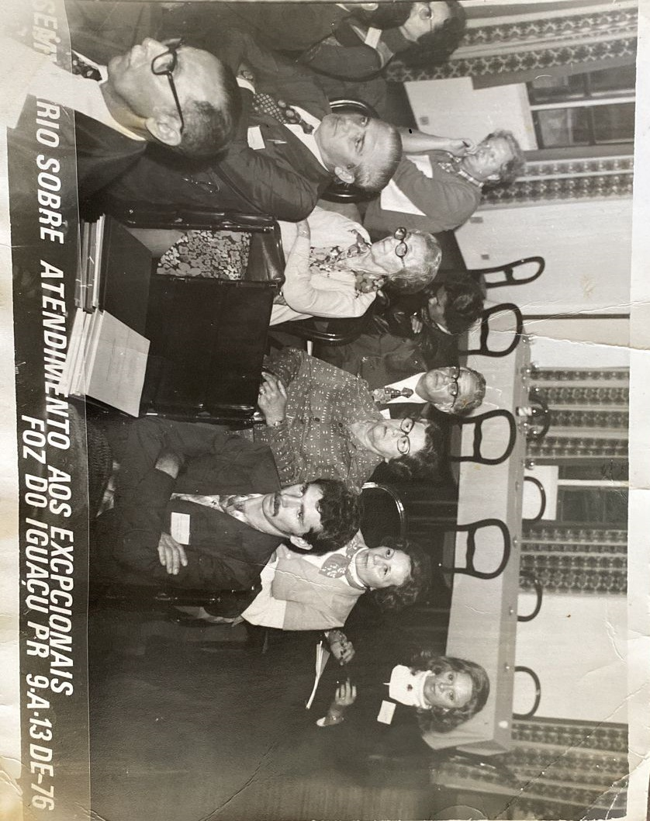

Fotografia 07: Meu pai, Volnei, à frente, cabelo preto e com braços cruzados, ouvindo sobre a implantação da escola Jhon Pestalozzi. Acervo pessoal.

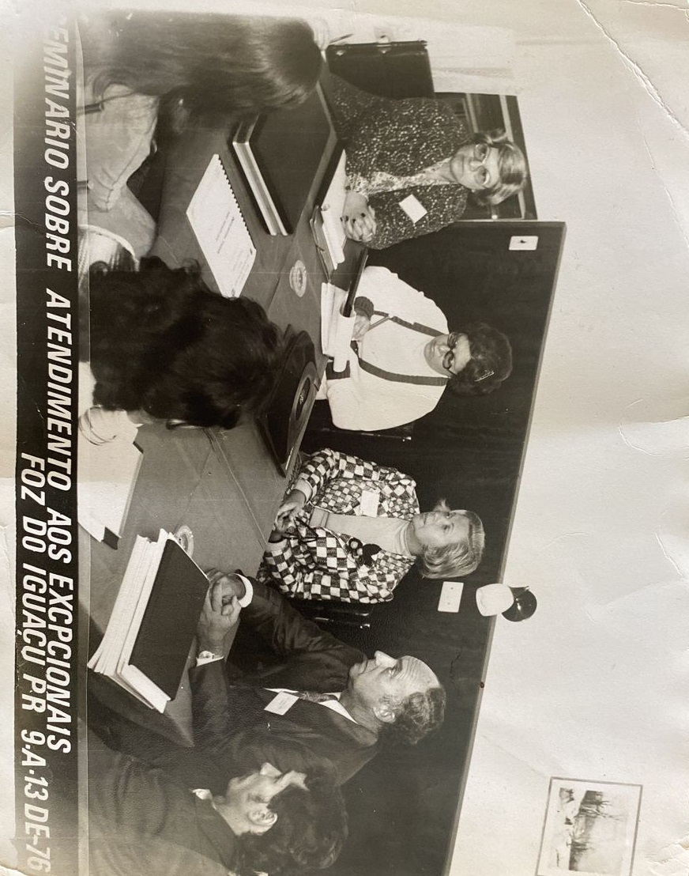

Fotografia 08: Meu pai, Volnei, à direita, conversando sobre as metodologias do trabalho com as pessoas com deficiência. Acervo pessoal.

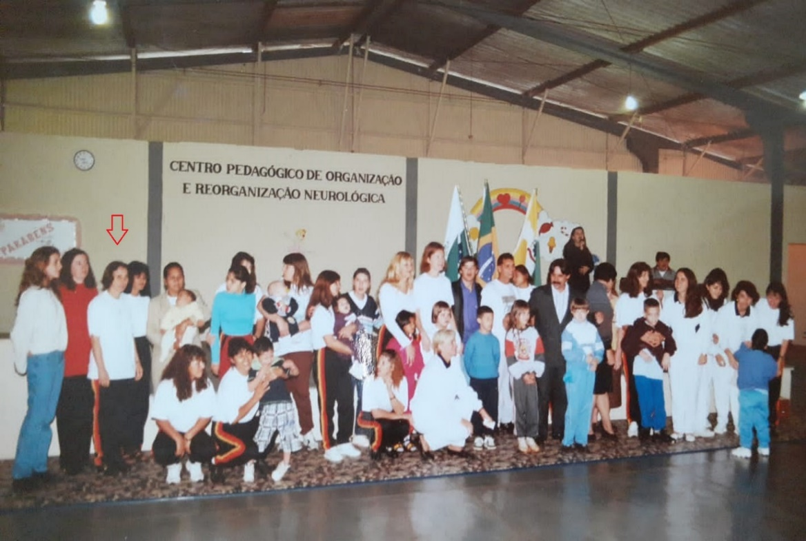
Fotografia 08: Grupo de estudo sobre as metodologias para implementação da escola especializada no atendimento às PcD, de acordo com os métodos da Sociedade Jhon Pestalozzi. Meu pai, no canto direito, de perfil. Acervo pessoal.

Fotografia 09: Minha mãe, Maria, na inauguração do Centro Pedagógico de Organização e Reorganização Neurológica. Acervo: Escola Pestalozzi, de São Miguel do Iguaçu

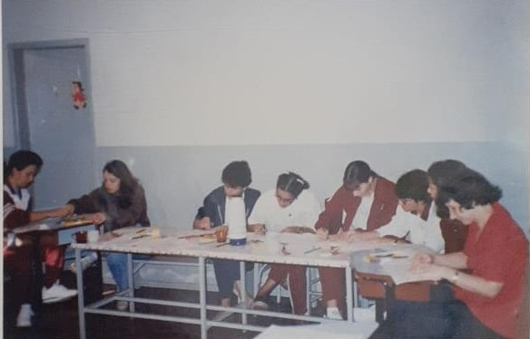

Fotografia 10: Minha mãe, Maria, no estudo e planejamento sobre o funcionamento da escola especializada para PcD. Acervo: Escola Pestalozzi, de São Miguel do Iguaçu

Fotografia 10: Minha mãe à direita, com camisa vermelha. Grupo de estudo sobre os desafios para o atendimento às Pessoas com Deficiência. Acervo: Escola Pestalozzi, de São Miguel do Iguaçu



Fotografia 11: Ebook publicado durante a pesquisa sobre o autor Mario Bellatin, pela editora Syntagma, de Londrina - Paraná

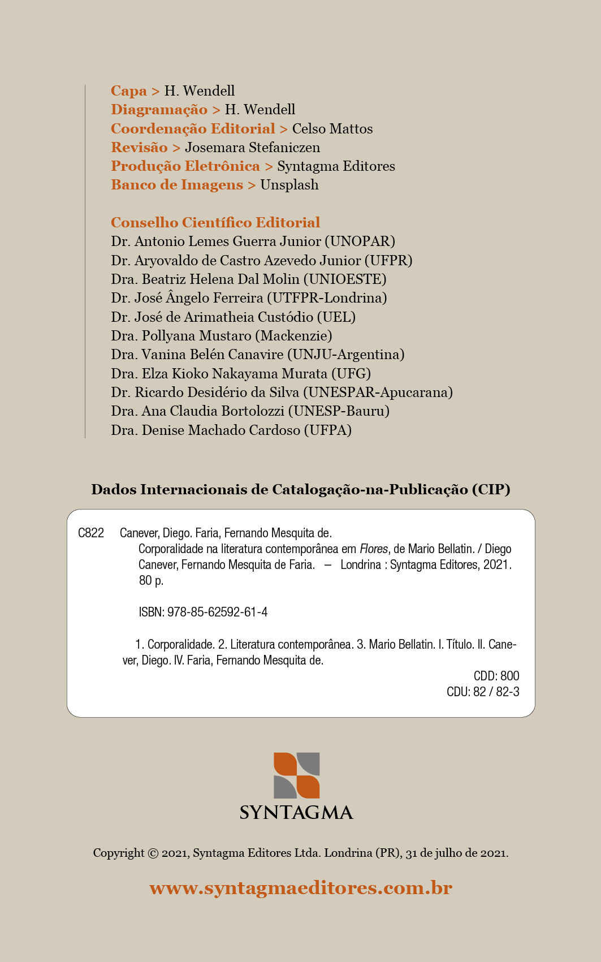

Fotografia 12: Ficha catalográfica do ebook publicado pela editora Syntagma, de Londrina - Paraná

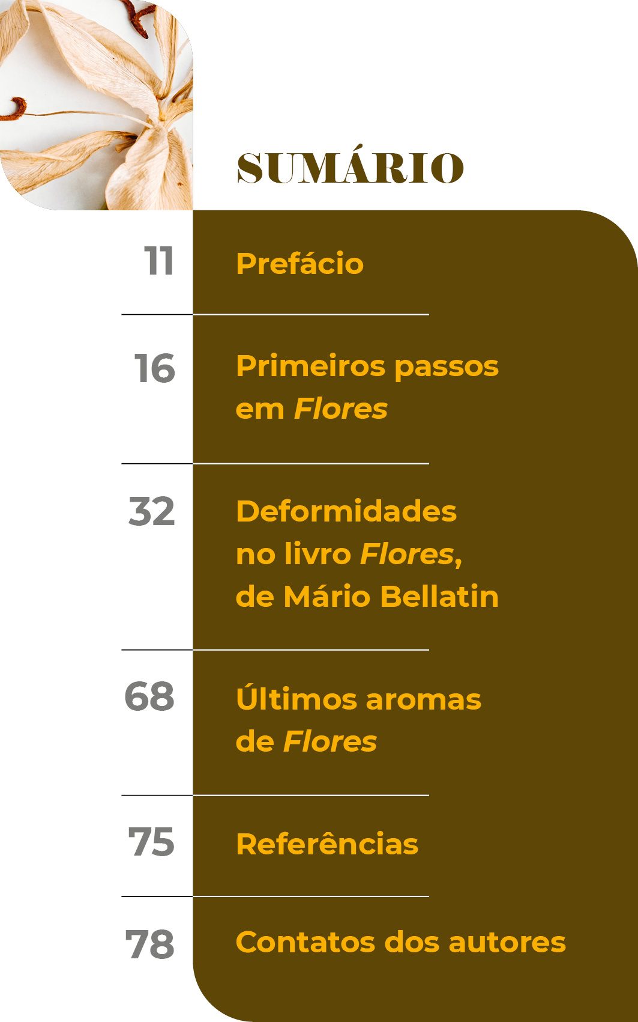

Fotografia 13: Lista de capítulos do ebook publicado pela editora Syntagma, de Londrina - Paraná

Era um projeto financiado pelo governo mexicano para que os autores criassem e produzissem escritos literários a partir das suas experiências pessoais.
SARAIVA. Entrevista com Mario Bellatin. Youtube. (6:31). Editora Saraiva. Publicado em 22 de julho de 2009. Disponível em: https://www.youtube.com/watch?v=r45LMaC41Pc, acesso em: 05/04/2022
Medicamento sedativo e anti-inflamatório, administrado para mulheres com náuseas e enjoos durante a gravidez, mas que pode causar deformidades ao feto. Há uma forte possibilidade de o texto estar se referindo a este fármaco, uma vez que ocasionou deformidades em muitos recém-nascidos nos anos 50 e 60. Os escritos de Mario Bellatin não citam claramente qual o medicamento ocasionou as deformidades físicas nas personagens narradas. Há ainda a possibilidade de Bellatin, que nasceu sem o braço direito, ter sido vítima do medicamento.
Bellatin não especifica quais seriam os anticoncepcionais, assim como também não fez com o medicamento que causa mutilações em fetos.
LAPPONI, Estela. Debate – Seminário Arte, Cultura e Educação na América Latina. Produzido por Itaú Cultural. Youtube. 14 maio. 2018. 1 vídeo (27m01seg). Disponível em: https://www.youtube.com/watch?v=BBuYNVV23TQ&t=642s . Acesso em 03 abr. 2022
Doutorando em Artes da Cena pelo Programa de Pós-Graduação em Artes da Cena, do Instituto de Artes, da Universidade Estadual de Campinas (Unicamp) em 2021.
Curta-metragem publicado em 08 de agosto de 2021, na página Casa de Zuleika. Disponível em: https://www.youtube.com/watch?v=5XP-ZZpmPGc, acesso em 30/04/2022
LAPPONI, Estela. Debate curta-metragem "Profanação". Cardume.Tv. Postado em 02 de setembro de 2021. (1:03:25 ) Disponível em: https://cardume.tv.br/a-profanacao-do-corpo-deficiente, acesso em: 25/04/2022.
A Carta Magna brasileira se refere à Constituição Federal, de 1988, e é também conhecida como Carta Cidadã, pois destina-se assegurar os direitos de todos os brasileiros.

